
课 程 实 验 报 告
课程名称： 汇编语言程序设计实验

专业班级：计算机科学与技术校际交流201801班
学 号： U201816012
姓 名： 荣悦同
指导教师： 许向阳
实验时段： 2020年3月19日~5月7日
实验地点： 哈尔滨市道外区松电小区
原创性声明
本人郑重声明：本报告的内容由本人独立完成，有关观点、方法、数据和文献等的引用已经在文中指出。除文中已经注明引用的内容外，本报告不包含任何其他个人或集体已经公开发表的作品或成果，不存在剽窃、抄袭行为。
特此声明！
学生签名： 纸质版再签名
报告日期：2020.5.10
实验报告成绩评定：
 | 1 | 2 | 3 | 4 | 5
实验完成质量（70%），报告撰写质量（30%），每次满分20分。
合计（100分）
备注：实验完成质量从实验目的达成程度，设计方案、实验方法步骤、实验记录与结果分析论述清楚等方面评价；报告撰写质量从撰写规范、完整、通顺、详实等方面评价。
指导教师签字：
日期：

目录

课程总体说明 - 3 -
0.1 课程目标 - 3 -
0.2 成绩构成 - 3 -
0.3 实验任务的总体描述 - 3 -
1 编程基础 1
1.1 实验目的与要求 1
1.2 实验内容 1
1.3 任务1.1实验过程 2
1.3.1 实验方法说明 2
1.3.2 实验记录与分析 3
1.3.3 回答问题 3
1.4 任务1.2实验过程 4
1.4.1 实验方法说明 4
1.4.2 实验记录与分析 4
1.5 任务1.3实验过程 6
1.5.1 实验方法说明 6
1.5.2 实验记录与分析 7
1.5.3 回答问题 10
1.6 任务1.4实验过程 11
1.6.1 设计思想及存储单元分配 11
1.6.2 流程图 11
1.6.3 源程序 13
1.6.4 实验步骤 17
1.6.5 实验记录与分析 18
1.6.6 回答问题 25
1.7 小结 26
1.7.1 主要收获 26
1.7.2 主要看法 26
2 程序优化 27
2.1 实验目的与要求 27
2.2 实验内容 27
2.3 任务2.1实验过程 27
2.3.1 实验方法说明 27
2.3.2 实验记录与分析 28
2.4 任务2.2实验过程 32
2.4.1 实验方法说明 32
2.4.2 实验记录与分析 33
2.4.3 回答问题 37
2.5 小结 37
2.5.1 主要收获 37
2.5.2 主要看法 37
3 模块化程序设计 38
3.1 实验目的与要求 38
3.2 实验内容 38
3.3 任务3.1实验过程 38
3.3.1 设计思想及存储单元分配 38
3.3.2 流程图 40
3.3.3 源程序 41
3.3.4 实验步骤 44
3.3.5 实验记录与分析 45
3.3.6 回答问题 58
3.4 任务3.2实验过程 58
3.4.1 实验方法说明 58
3.4.2 实验记录与分析 59
4 中断与反跟踪 64
4.1 实验目的与要求 64
4.2 实验内容 64
4.3 任务4.1实验过程 64
4.3.1 设计思想及存储单元分配 64
4.3.2 流程图 65
4.3.3 源程序 66
4.3.4 实验步骤 68
4.3.5 实验记录与分析 68
4.3.6 回答问题 73
4.4 任务4.2实验过程 73
4.4.1 实验方法说明 73
4.4.2 实验记录与分析 75
4.5 任务4.3实验过程 80
4.5.1 实验方法说明 80
4.5.2 实验记录与分析 80
4.5.3 回答问题 88
4.6 小结 88
4.6.1 主要收获 88
4.6.2 主要看法 88
5 WIN32程序设计 89
5.1 实验目的与要求 89
5.2 实验内容 89
5.3 任务5.1实验过程 89
5.3.1 实验方法说明 89
5.3.2 实验记录与分析 95
5.3.3 回答问题 97
5.4 小结 97
5.4.1 主要收获 97
5.4.2 主要看法 98
参考文献 99

课程总体说明

0.1 课程目标
下表是本课程的目标及与支撑的毕业要求指标点之间的关系。请大家关注下表中最后一列“实验中的注意事项”的内容，以便更有针对性的满足课程目标的要求。

课程目标 | 支撑的毕业要求指标点 | 实验中的注意事项
掌握汇编语言程序设计的全周期、全流程的基本方法与技术，通过程序调试、数据记录和分析，了解影响设计目标和技术方案的多种因素。 | 3.1掌握与计算机复杂工程问题有关的工程设计和软硬件产品开发全周期、全流程的基本设计/开发方法和技术，了解影响设计目标和技术方案的多种因素。 | 不能只写代码完成功能，还要有设计、调试、记录、分析等部分的内容。
掌握编写、调试汇编语言程序的基本方法与技术，能根据实验任务要求,设计出较充分利用了汇编语言优势的软件功能部件或软件系统。 | 3.2能为计算机复杂工程问题解决方案设计满足特定需求的软/硬件模块。 | 要思考与运用汇编语言的优势编写某些程序。
熟悉支持汇编语言开发、调试以及软件反汇编的主流工具的功能、特点与局限性及使用方法。 | 5.1了解计算机专业常用的现代仪器、信息技术工具、工程工具和模拟软件的使用原理和方法，并理解其局限性。 | 熟悉实验中使用的工具，把对工具的看法记录在案。

0.2 成绩构成
实验课程综合成绩由实验过程成绩和实验报告成绩二部分构成。实验过程成绩：30%。主要考察各实验完成过程中的情况，希望大家做到预习准备充分，操作认真熟练，在规定的时间内完成实验任务，结果正确，积极发现和提出问题，交流讨论时描述问题准确、清晰。实验报告成绩：70%。主要考核报告体现的实验完成质量(含问题的分析、设计思想与程序、针对问题的实验方法与步骤、实验记录、实验结果分析等方面)和报告格式规范等撰写质量方面的内容。

0.3 实验任务的总体描述
本课程安排了8次4学时的课内实验课时，将实现一个具有一定复杂程度的系统。对该系统的相关要求被划分成了5个主题：1）搭建原型系统；2）在原型系统基础上探索程序指令级别的优化；3）通过模块化调整与优化原型系统的程序结构；4）通过中断、内存数据和地址操纵、跟踪与反跟踪、加密等措施增强系统安全性；5）程序在不同平台上的移植。
针对这5个主题，对应地布置了5次实验。实验1（编程基础）安排8个课内学时熟悉汇编语言程序设计的基本方法、技术与工具，设计实现指定原型系统的主要功能。针对原型系统的搭建，实验报告中要有全周期、全流程的描述。实验2（程序优化）安排4个课内学时探索如何通过选择不同的指令及组合关系来优化程序的性能或代码长度。实验3（模块化程序设计）安排8个课内学时，利用子程序、模块化程序设计方法、与C语言混合编程等，调整与优化程序结构。实验4（中断与反跟踪）安排8个课内学时，通过利用中断机制、内存数据和地址操纵技术、跟踪与反跟踪技巧、加密等措施增强系统安全性。实验5（WIN32程序设计）安排4个课内学时，熟悉在不同操作系统平台上移植实现已有系统功能的基本方法。每次实验的侧重面有所不同，但都会涉及到课程目标的三个方面，因此，需要大家在实验过程中以及实验报告中有所注意和体现。
本次课程所涉及的原型系统是一个网店商品信息管理系统。下面描述该系统的基本需求，后续每次实验都是以这个基本需求为背景而展开的。
有一个老板在网上开了1个网店SHOP，网店里有n种商品销售。每种商品的信息包括：商品名称（最长名称9个字节，其后加一个数值0表示名称结束），折扣（字节类型，取值0~10；0表示免费赠送，10表示不打折，1~9为折扣率；实际销售价格=销售价*折扣/10），进货价(字类型)，销售价（字类型），进货总数（字类型），已售数量（字类型），推荐度【=（进货价/实际销售价格+已售数量/（2*进货数量））*128，字类型】。老板管理网店信息时需要输入自己的名字（最长名字9个字节，其后加一个数值0表示结束）和密码（最长密码6个字节，其后加一个数值0表示结束），老板登录后可查看商品的全部信息；顾客（无需登录）可以查看网店中每个商品除了进货价以外的信息，可以对指定商品下单预定。
该系统被执行后，首先显示一个菜单界面，菜单界面信息包括：
当前用户名：（老板名称或顾客）
当前浏览商品名称：（没有时空缺）
请输入数字1…9选择功能：
1.登录/重新登录
2.查找指定商品并显示其信息
3.下订单
4.计算商品推荐度
5.排名
6.修改商品信息
7.迁移商店运行环境
8.显示当前代码段首址
9.退出

当用户输入某一个有效数字后，就进入到指定的功能中执行，执行完之后再回到该菜单界面。如果选择的是退出功能，则程序退出。该菜单中每项菜单的具体功能要求详见每次的实验任务描述。

编程基础

实验目的与要求
本次实验的主要目的与要求有以下几点，所有的任务都会围绕这几点进行，希望大家事后检查自己是否达到这些目的与要求。
- 掌握汇编源程序编辑工具、汇编程序、连接程序、调试工具TD的使用；
- 理解数、符号、寻址方式在计算机内的表现形式；理解指令执行与标志位改变之间的关系；
- 熟悉常用DOS功能调用；熟悉分支、循环的结构及方法，掌握分支、循环程序的调试方法；
- 加深对转移指令及一些常用的汇编指令的理解；掌握设计实现一个原型系统的基本方法。

实验内容
任务1.1：《80X86汇编语言程序设计》教材中 P31的 1.14题。要求：
(1) 直接在TD中输入指令，完成两个数的求和、求差的功能。求和/差后的结果放在(AH)
(2) 请事先指出执行指令后(AH)、标志位 SF、OF、CF、ZF的内容。
(3) 记录上机执行后的结果，与（2）中对应的内容比较。
任务1.2：《80X86汇编语言程序设计》教材中 P45的 2.3题。要求：
(1)分别记录执行到“MOV CX，10”和“INT 21H”之前的(BX),(BP), (SI), (DI)各是多少。
(2)记录程序执行到退出之前数据段开始40个字节的内容。
任务1.3 《80X86汇编语言程序设计》教材中 P45的 2.4题的改写。要求：
(1) 实现的功能不变，但对数据段中变量访问时所用到的变址寄存器采用32位寄存器。
(2) 记录程序执行到退出之前数据段开始40个字节的内容，检查程序运行结果是否与设想的一致。
(3)在TD代码窗口中观察并记录机器指令代码在内存中的存放形式，并与TD中提供的反汇编语句及自己编写的源程序语句进行对照，也与任务1.2做对比。
(4)观察连续存放的二进制串在反汇编成汇编语言语句时，从不同字节位置开始反汇编，结果怎样？理解 IP/EIP指明指令起始位置的重要性。
任务1.4 设计实现一个网店商品信息管理系统。要求：
有一个老板在网上开了1个网店SHOP，网店里有n种商品销售。每种商品的信息包括：商品名称，折扣，进货价，销售价，进货总数，已售数，推荐度系统被执行后，首先显示一个菜单界面，菜单界面信息包括：当前用户名；当前浏览商品名称；请输入数字1…9选择功能：1.登录/重新登录2.查找指定商品并显示其信息3.下订单4.计算商品推荐度5.排名6.修改商品信息7.迁移商店运行环境8.显示当前代码段首址9.退出
当用户输入某一个有效数字后，就进入到指定的功能中执行，执行完之后再回到该菜单界面。如果选择的是退出功能，则程序退出。本次实验要具体实现的功能要求如下：
0.主菜单界面
完整显示“实验任务的总体描述”中给出的界面信息。等待用户输入数字，对用户输入的字符进行判断，看是否是1~9的数字；是的话就转移到对应功能的程序标号，不是的话就提示错误，回到主菜单界面。
1.登录/重新登录
先后分别提示用户输入姓名和密码；分别获取输入的姓名和密码；进行身份认证
2.查找指定商品并显示其信息
提示用户输入商品名称；在商店中寻找是否存在该商品
3.下订单
判断当前浏览商品是否有效（GOOD不为空），若有效，判断其剩余数量是否为0，不为0则将已售数量加1，重新计算所有商品的推荐度
4.计算商品推荐度
按照给出的公式计算所有商品的推荐度，返回到指定的位置
8.显示当前代码段首址
将当前代码段寄存器CS里面的内容按照16进制的方式显示到屏幕上，返回主菜单界面。
9.退出
退出本系统

任务1.1实验过程

实验方法说明
1. 准备上机实验环境，对实验用到的软件进行安装、运行，通过试用初步了解软件的基本功能、操作等
2. 在TD的代码窗口中的当前光标下输入第一个运算式对应的两个8位数值对应的指令语句MOV AH,0110011B；ADD AH,1011010B，观察代码区显示的内容与自己输入字符之间的关系；然后确定CS:IP指向的是自己输入的第一条指令的位置，单步执行，观察寄存器内容的变化，记录标志寄存器的结果。然后输入MOV AH,0110011B；SUB AH,1011010B，其中(AH)=33H，和5AH分别求和求差。预期结果如表1.1所示。
表1.1 操作1预期结果
操作 | （AH） | CF | ZF | SF | OF
求和 | 8DH | 0 | 0 | 1 | 1
求差 | D9H | 1 | 0 | 1 | 0
3. 接下来重复上述操作，完成其余表达式的运算
4．输入指令语句MOV AH,-0101001B；ADD AH,-1011101B，观察寄存器内容的变化，记录标志寄存器的结果，然后输入指令语句MOV AH,-0101001B；SUB AH,-1011101B，其中（AH）=D7H，和A3H分别求和求差。预期结果如表1.2所示。
表1.2 操作2预期结果
操作 | （AH） | CF | ZF | SF | OF
求和 | 7AH | 1 | 0 | 0 | 1
求差 | 34H | 0 | 0 | 0 | 0
5．输入指令语句MOV AH,1100101B；ADD AH,-1011101B，观察寄存器内容的变化，记录标志寄存器的结果，然后输入指令语句MOV AH,1100101B；SUB AH,-1011101B，其中（AH）=65H，和A3H分别求和求差。预期结果如表1.3所示。
表1.3 操作3预期结果
操作 | （AH） | CF | ZF | SF | OF
求和 | 08H | 1 | 0 | 0 | 0
求差 | C2H | 1 | 0 | 1 | 1

实验记录与分析
1. 实验环境条件：P3 1GHz，256M内存；WINDOWS 10下DOSBox0.72； TD.EXE 5.0
2. 在TD中输入指令MOV AH,0110011B；ADD AH,1011010B，执行指令后的结果如图1.1所示。可以看出，计算结果在AX的高字节中（8D00H）与标志位的状态(CF=0,ZF=0,SF=1,OF=1)与事前预期的是一致的
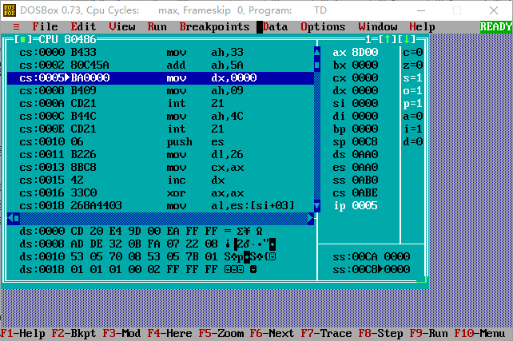
图1.1 执行完测试语句后的状态
3. 在TD中输入指令MOV AH,10101001B；ADD AH,11011101B，执行指令后的结果如图1.2所示。可以看出，计算结果在AX的高字节中（8600H）与标志位的状态(CF=1,ZF=0,SF=1,OF=0)与事前预期的是一致的

回答问题
1. 打开TD之后，如何在代码区输入一条指令，并且执行这条指令？
答：在代码区直接输入指令即可，或者任意选取一条语句，右键选Assemble，再输入，按Fn+F8可单步执行这条指令
2. 如何在代码区输入若干条指令后，再从输入的第一条指令开始执行？
答：将ip改为第一条指令的偏移地址，再按Fn+F8可单步执行这条指令，直至执行完输入的所有指令
3. 在输入一条指令中的数据时，若以16进制输入，需要注意什么问题？
答：需要注意若此数据以A-F开头，前面要加0，若以0-9开头，则不用，且末尾都要写H表示这是十六进制数
4. 输入指令MOV AH，-128并执行，查看AH寄存器的内容
答：AH寄存器的内容是D8H，因为TD下，输入的数默认是十六进制，即-128是十六进制-128H，补码是0FED8H，发生越界，截断后的补码是D8H，而输入MOV AH，-128d并执行，AH寄存器的内容才是80H
5. 执行一条指令后，如何查看寄存器的值（含32位寄存器）？如何修改寄存器的值？
答：在寄存器操作区查看寄存器的值，光标在寄存器操作区时，ctrl+c可以修改光标所在的寄存器的值
6. 执行一条指令后，如何查看标志寄存器的值？
答：在标志寄存器操作区可查看标志寄存器的值
7. 将A、B视为有符号数，运算后得到的结果、所有标志位信息，与将A、B视为无符号数，再次做同样运算后得到的结果、所有标志位信息进行比较，有何不同？
答：设A=-12，B=10，即A=0FFF4H，B=0AH，将A、B视为有符号数时，A+B=-2，OF=0，SF=1，ZF=0，CF=0；将A、B视为无符号数时，A+B=65524+10=65534，OF=0，SF=0，ZF=0，CF=0，SF一定为0
8. 总结加减法对标志寄存器的影响？
答：两数符号相同，运算结果与之相反时，产生了溢出，OF=1，否则，OF=0；两数运算结果是0时，ZF=1，否则ZF=0；两数运算结果的最高位为1时，SF=1，否则，SF=0；两数加法的结果向最高位进位，或者两数减法的结果向最高位借位，CF=1，否则，CF=0

任务1.2实验过程

实验方法说明
1. 在masm60的目录下新建txt，输入P45的2.3题中的代码，保存为.ASM格式，保存为IIII.asm
2. 在DOSBOX中使用MASM汇编源代码，生成IIII.OBJ
3. 在DOSBOX中使用LINK连接OBJ，生成IIII.EXE
4. 进入TD的代码窗口，进行单步执行，分别记录执行到“MOV CX，10”和“INT 21H”之前的(BX)，(BP)，(SI)，(DI)各是多少。预计执行到“MOV CX，10”之前，(BX)=0014H，(BP)=001EH，(SI)=0000H，(DI)=000AH；预计执行到“INT 21H”之前，(BX)=001EH，(BP)=0028H，(SI)=000AH，(DI)=0014H
5. 进行单步执行时，注意观察数据段的变化，程序执行到退出之前，预计数据段开始40个字节的内容如下：00，01，02，03，04，05，06，07，08，09，00，01，02，03，04，05，06，07，08，09，01，02，03，04，05，06，07，08，09，0A，04，05，06，07，08，09，0A，0B，0C，0D

实验记录与分析
1. 实验环境条件：P3 1GHz，256M内存；WINDOWS 10下DOSBox0.72； TD.EXE 5.0
2. 在DOSBOX中打开TD IIII.EXE，此时的界面如图1.2所示
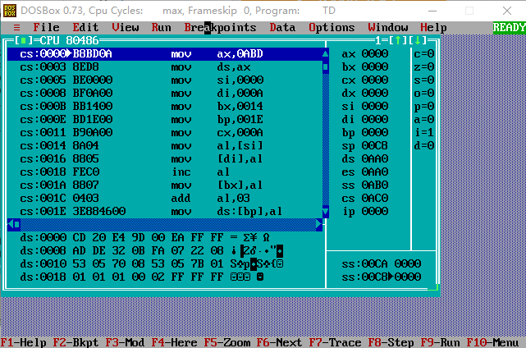
图1.2 TD打开IIII.EXE的界面
3. 进行单步执行，记录执行到“MOV CX，10”之前的(BX)，(BP)，(SI)，(DI)值，如图1.3所示。可以看出，此时(BX)=0014H，(BP)=001EH，(SI)=0000H，(DI)=000AH与事前预期是一致的
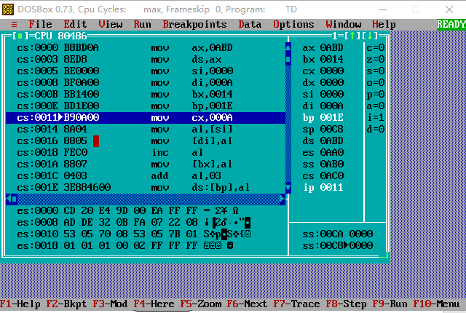
图1.3 单步执行到“MOV CX，10”之前的结果
4. 进行单步执行，记录执行到“INT 21H”之前的(BX)，(BP)，(SI)，(DI)值，如图1.4所示。可以看出，此时(BX)=001EH，(BP)=0028H，(SI)=000AH，(DI)=0014H与事前预期是一致的
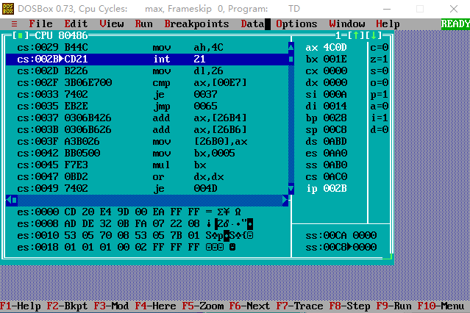
图1.4 单步执行到“INT 21H”之前的结果
5. 进入数据操作区，按Ctrl+G，进入goto，输入DS:0，跳转到DS区，观察数据段开始40个字节的内容，如图1.5，1.6所示(一个截图无法显示全40个字节，因此截图两个)，与预期一致
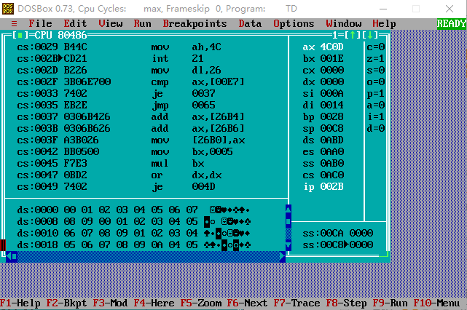
图1.5 数据段开始40个字节的内容
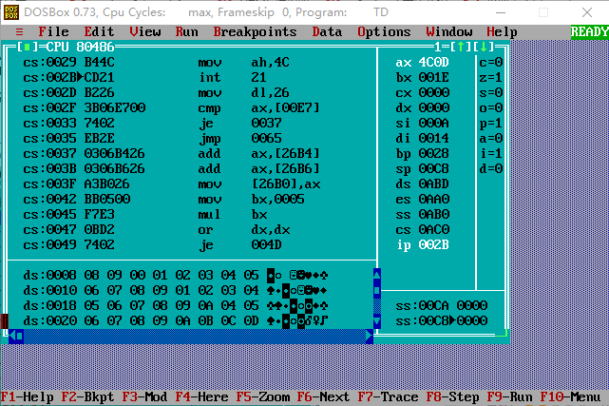
图1.6 数据段开始40个字节的内容

任务1.3实验过程

实验方法说明
1. 任务三要求任务二实现的功能不变，但对数据段中变量访问时所用到的变址寄存器采用32位寄存器，对任务二的代码进行修改，将代码中出现的SI,DI,BX,EP16位寄存器改为ESI,EDI,EBX,EBP32位寄存器
2. 用.asm格式保存修改完的代码，然后操作同上，在DOSBOX中使用MASM汇编源代码，生成OBJ文件，再使用LINK连接OBJ，生成IIII.EXE
3. 进入TD的窗口，进行单步执行，注意观察数据段的变化，程序执行到退出之前，预计数据段开始40个字节的内容如下：00，01，02，03，04，05，06，07，08，09，00，01，02，03，04，05，06，07，08，09，01，02，03，04，05，06，07，08，09，0A，04，05，06，07，08，09，0A，0B，0C，0D
4. 在TD代码窗口中观察并记录机器指令代码在内存中的存放形式，并将TD中提供的反汇编语句及自己编写的源程序语句进行对照，也与任务1.2做对比
5. 观察连续存放的二进制串在反汇编成汇编语言语句时，从不同字节位置开始反汇编的结果

实验记录与分析
1. 实验环境条件：P3 1GHz，256M内存；WINDOWS 10下DOSBox0.72； TD.EXE 5.0
2. 在DOSBOX中打开修改后的TD IIII.EXE，此时的界面如图1.7所示
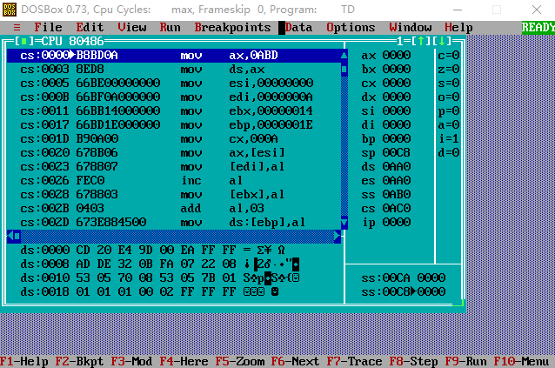
图1.7 TD打开IIII.EXE的界面
3. 在“INT 21”处设置断点，然后运行代码，进入数据操作区，按Ctrl+G，进入goto，输入DS:0，跳转到DS区，观察数据段开始40个字节的内容，如图1.8，1.9所示(一个截图无法显示全40个字节，因此截图两个)，与事前预期一致
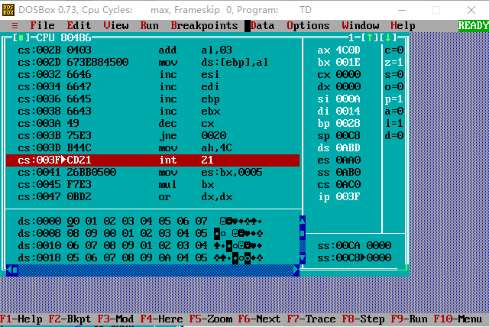
图1.8 数据段开始40个字节的内容
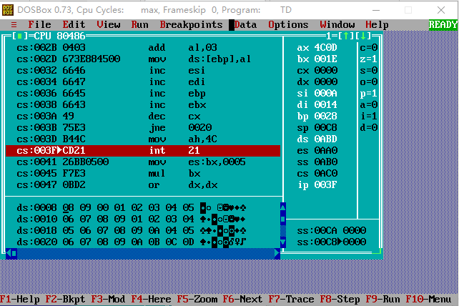
图1.9 数据段开始40个字节的内容
4. 将TD中提供的反汇编语句及自己编写的源程序语句进行对照，如图1.10，1.11所示
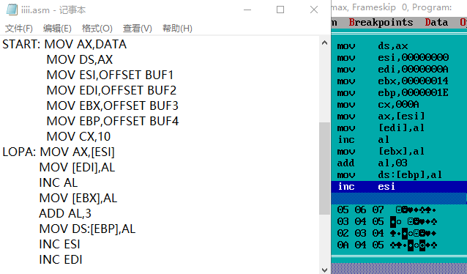
图1.10 反汇编语句与编写的源程序语句对照
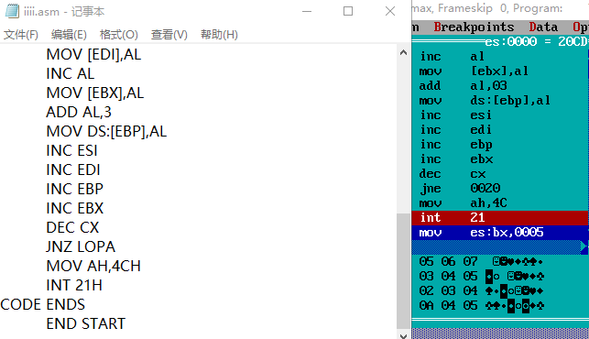
图1.11 反汇编语句与编写的源程序语句对照
经过对比可发现：
(1)反汇编语句和源程序语句中的寄存器名称、指令完全相同，如MOV,INC,ADD,ESI,AX等
(2)反汇编语句的常数默认为十六进制，即反汇编语句将源程序语句中的十进制转换为十六进制，如“MOV CX,10”转换为“MOV CX,000A”，“ADD AL,3”转换为“ADD AL,03”
(3)反汇编语句给寄存器的内容与寄存器的位数对应，即32位数值送入32位寄存器，如“MOV ESI,OFFSET BUF1”将BUF1的偏移地址0H送入ESI，在反汇编语句中转换为“MOV ESI,00000000”
(4)反汇编语句中的LOPA转换为偏移地址，即“JNZ LOPA”转换为“JNE 0020”
5. 将任务三中的反汇编语句、机器码与任务二中的反汇编语句、机器码进行对照，如图1.12所示
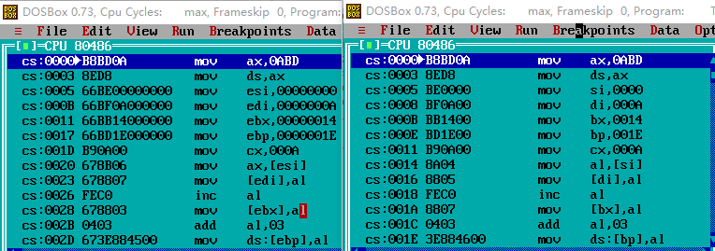
图1.12 任务三与任务二的反汇编语句、机器码对照
经过对比可发现：
(1)反汇编语句、汇编语句与机器码一一对应，任务二和任务三中相同的源程序语句转换为相同的反汇编语句，同时有相同的机器码，同样，源程序语句不同，反汇编语句也不同，对应的机器码也不同
(2)任务三将任务二源程序语句中的16位寄存器改为32寄存器，进一步证明了反汇编语句和源程序语句中的寄存器名称、指令完全相同，且反汇编语句给寄存器的内容与寄存器的位数对应，如任务三中“MOV EDI,OFFSET BUF2”将BUF2的偏移地址0AH送入EDI，在反汇编语句中转换为“MOV EDI,0000000A”，而任务二中“MOV DI,OFFSET BUF2”将BUF2的偏移地址0AH送入DI，在反汇编语句中转换为“MOV DI,000A”
6. 在代码操作区按Ctrl+G，进入goto，输入CS:20，可见代码操作区的光标停在CS:0020位置，可以看到CS:20处的反汇编语句，没有其他的变化，如图1.13所示。然后进入寄存器操作区，将光标停在ip处，按Ctrl+C，输入20，ip变为0020，可见代码操作区中的变化，CS:0020变成下一条即将执行的语句，如图1.14所示
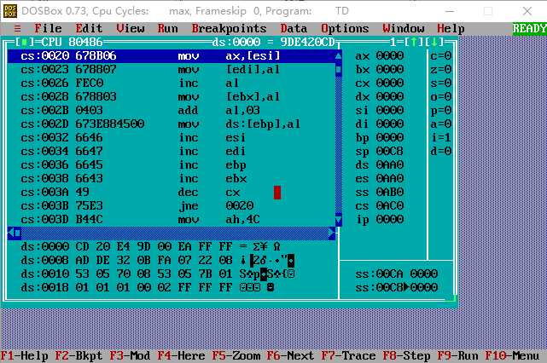
图1.13 执行goto之后的结果
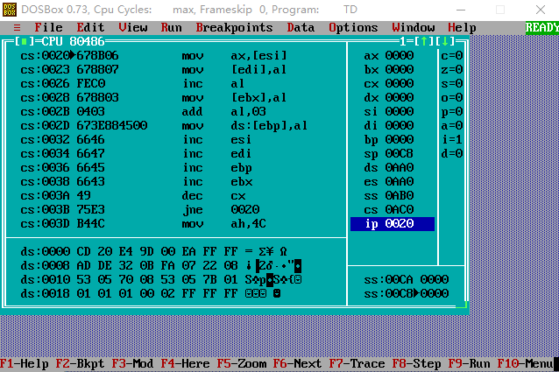
图1.14 改变ip之后的结果

回答问题
1. 如何将一可执行程序调入TD，并查看代码区？理解机器码与汇编指令之间的对应关系？
答：在DOSBOX输入“TD+可执行程序名”，可进入TD，机器码与汇编指令一一对应
2. 如何设置断点并运行到断点？
答：在代码操作区将光标停在待设置断点的位置，按Fn+F2，就在此处设置了断点，然后选择Run，即可直接运行到断点
3. 如何使程序运行到光标的当前点？（假设活动光标在代码区，指向某一条指令）
答：可以在当前位置设置断点，然后选择Run，让程序运行到断点
4. 如何单步执行一条指令？（多种方法）
答：按Fn+F8或Fn+F7可以单步执行一条指令
5. 在数据区找到数据段的方法（包括找到某个变量在哪里）？思考：是否可以用这一方法查看代码段甚至整个程序？
答：1)goto，DS：偏移地址，(2)goto, 直接输入：段寄存器的值：偏移地址；(3)直接在数据区用光标移动查找，可以这样查看代码段甚至整个程序，goto输入的值有区别而已
6. 如何查看堆栈？
答：在堆栈操作区查看堆栈
7. 如何汇编一个汇编源程序并链接产生可执行代码？
答：在masm60的目录下新建txt，输入代码，保存为.ASM格式，然后在DOSBOX中使用MASM汇编源代码，生成OBJ文件，在DOSBOX中使用LINK连接OBJ，生成可执行代码
8. 如何读懂源程序在汇编过程中产生的错误？
答：编译产生的错误会显示错误在第几行，为了方便，可以在DOSBOX建立代码的列表，在列表中错误的地方会直接显示，然后在这行找寻错误即可
9. 查看BUF2等变量在TD中的表示形式并总结
答：变量在TD中的表现形式是它的偏移地址
10. 查看寄存器间接寻址、变址寻址的汇编源程序经汇编、链接后在TD中的表示形式？总结源程序的指令和TD中的指令差异
答：寄存器名称在源程序和TD中的指令相同，变量在TD中的表现形式是它的偏移地址，寄存器间接寻址中的寄存器名称和源程序相同，但是变址寻址中出现的变量名用偏移地址代替

任务1.4实验过程

设计思想及存储单元分配
任务1.4主要是利用分支、循环程序的结构，实现系统的基本功能，根据菜单界面的提示，输入数字，进入对应的功能，存储单元分配如下：
BNAME：老板姓名，占13个字节，以0结束；BPASS：密码，占7个字节，以0结束
AUTH：当前登录状态，占1个字节，0表示顾客状态；GOOD：当前浏览商品名称，占10字节
SNAME：网店名称，占5个字节，以0结束；GAN：商品信息，占21个字节，商品名称占10个字节，以0结束，折扣占1个字节，进货价等各占2各字节。一共N(30)个商品
BUF：待输出的菜单界面信息；ERR、ERR1、ERR2、ERR3：待输出的错误信息
BNAME1、BPASS1、GAN1：待输出的提示信息；CURR：占4个字节，存储当前浏览商品的地址
CADR：占10个字节，存储CS里面的内容；CRLF：输出换行符
IN_NAME：输入的姓名存储区，占13个字节；IN_PWD：输入的密码存储区，占7个字节
IN_GOOD：输入的商品名称存储区，占10个字节

流程图
图1.15是任务1.4的程序总流程图；图1.16是功能1的程序流程图；图1.17是功能2的程序流程图；图1.18 是功能3 4的程序流程图；图1.19是功能8的程序流程图
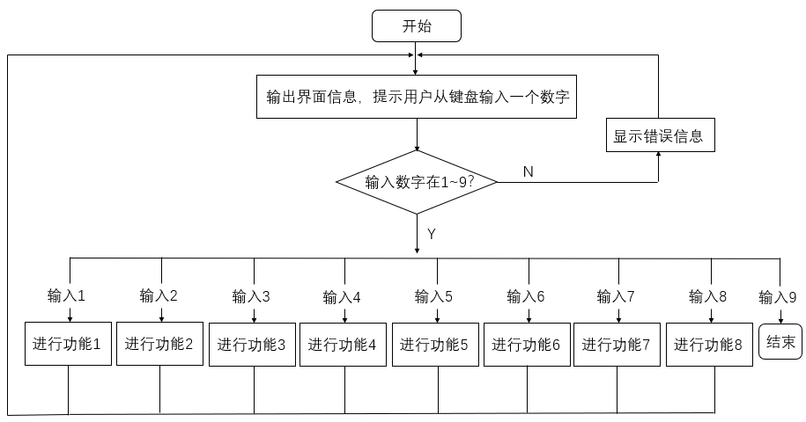
图1.15 任务1.4的程序总流程图
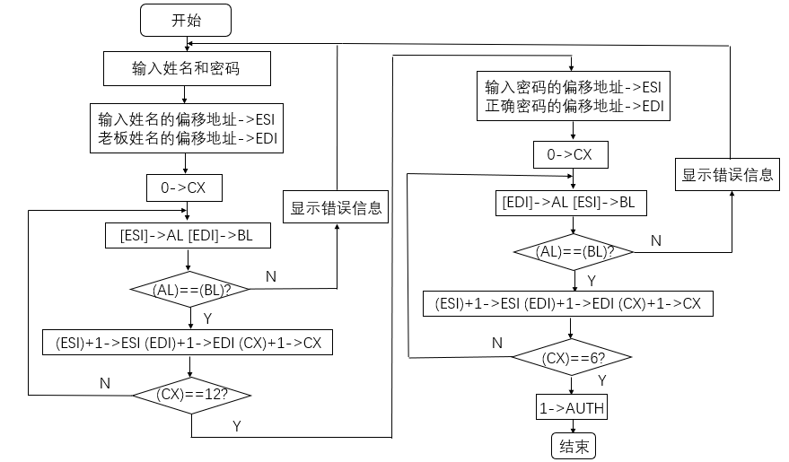
图1.16 功能1的程序流程图
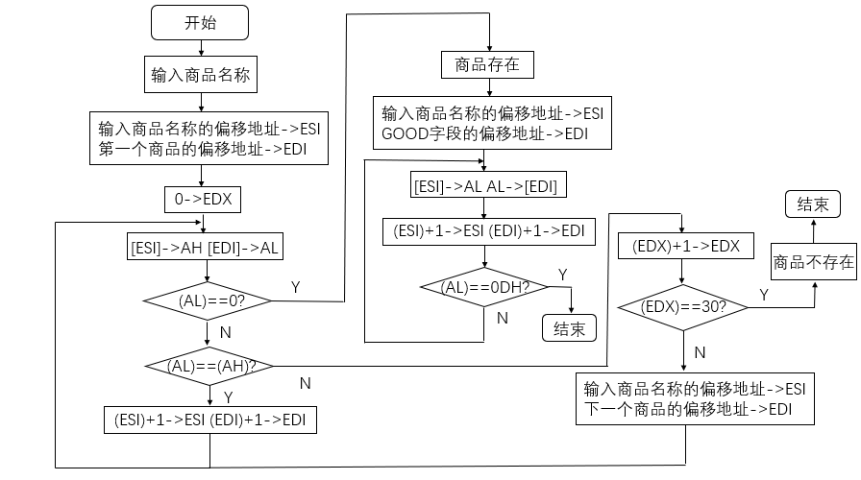
图1.17 功能2的程序流程图
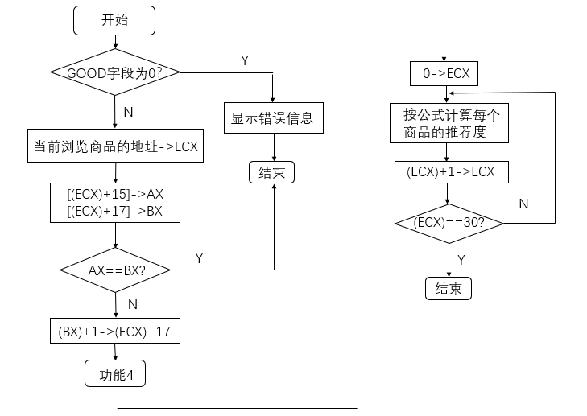
图1.18 功能3 4的程序流程图
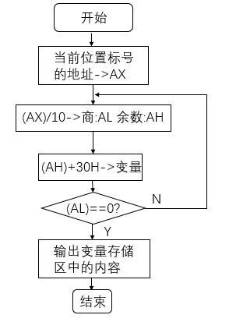
图1.19 功能8的程序流程图

源程序
.386
STACK SEGMENT USE16 STACK
STACK ENDS
DATA SEGMENT USE16
BNAME DB 'RONG YUETONG',0 ;老板姓名
BPASS DB 'TEST00',0 ;密码
AUTH DB 0 ;当前登录状态，0表示顾客状态
GOOD DB 10 DUP(0) ;当前浏览商品名称
N EQU 30
SNAME DB 'SHOP',0 ;网店名称，用0结束
GA1 DB 'PEN', 7 DUP(0),10 ;商品名称及折扣
DW 35,56,70,25,? ;推荐度还未计算
GA2 DB 'BOOK',6 DUP(0),9 ;商品名称及折扣
DW 12,30,25,5,? ;推荐度还未计算
GAN DB N-2 DUP( 'TempValue',0,8,15,0,20,0,30,0,2,0,0,0) ;除了2个已经具体定义了的商品信息以外，其他商品信息暂时假定为一样的
BUF DB 0AH,0DH,'User Name:(Boss or Customer)',
0AH,0DH,'Current Good Name:(Blank is Allowed)',
0AH,0DH,'Please Input Number 1-9:',
0AH,0DH,'1.Log in/Log in Again',
0AH,0DH,'2.Seek a Specific Good and Show Information',
0AH,0DH,'3.Place an Order',
0AH,0DH,'4.Calculate Good Recommendation Index',
0AH,0DH,'5.Rank',
0AH,0DH,'6.Correct Information',
0AH,0DH,'7.Transfer to Another Operating Environment',
0AH,0DH,'8.Show Current Code Segment Address',
0AH,0DH,'9.Exit',
0DH,0AH,
'$' ;显示界面信息
ERR DB 0AH,0DH,0AH,0DH,'Input Error!Try Again!','$' ;输入错误时，显示错误信息
ERR1 DB 0AH,0DH,0AH,0DH,'Log in Failed!Try Again!','$' ;登陆失败时，显示错误信息
ERR2 DB 0AH,0DH,0AH,0DH,'Good Not Found','$' ;显示商品不存在
ERR3 DB 0AH,0DH,0AH,0DH,'Error','$' ;显示错误
BNAME1 DB 0AH,0DH,'Input Name:(Max 12 Characters)','$' ;提示输入姓名
BPASS1 DB 0AH,0DH,'Input Password:(Max 6 characters)','$' ;提示输入密码
GAN1 DB 0AH,0DH,'Input Good Name:(Max 9 characters)','$' ;提示输入商品名称
CURR DD 0 ;存储当前浏览商品的地址
CADR DB 10 DUP(0) ;存储CS里面的内容
CRLF DB 0AH,0DH,'$' ;输出换行
IN_NAME DB 13 ;存储输入的姓名
DB 0
DB 13 DUP(0)
IN_PWD DB 7 ;存储输入的密码
DB 0
DB 7 DUP(0)
IN_GOOD DB 10 ;存储输入的商品名称
DB 0
DB 10 DUP(0)
DATA ENDS
CODE SEGMENT USE16
ASSUME CS:CODE,DS:DATA,SS:STACK
START:MOV AX,DATA
MOV DS,AX
LEA DX,BUF ;输出界面信息
MOV AH,9
INT 21H
MOV AH,1 ;用户输入
INT 21H
CMP AL,'1' ;输入不是0~9，输出错误信息
JB LERR
CMP AL,'9'
JA LERR
CMP AL,'1'
JE F1
CMP AL,'2'
JE F2
CMP AL,'3'
JE F3
CMP AL,'4'
JE F4
CMP AL,'5'
JE F5
CMP AL,'6'
JE F6
CMP AL,'7'
JE F7
CMP AL,'8'
JE F8
CMP AL,'9'
JE F9
LERR: LEA DX,ERR ;输出错误信息
MOV AH,9
INT 21H
JMP START ;重新显示主菜单界面
F1: LEA DX,BNAME1 ;选择功能1，提示输入姓名
MOV AH,9
INT 21H
LEA DX,IN_NAME ;输入姓名
MOV AH,10
INT 21H
CMP IN_NAME+1,0
JE START
LEA DX,BPASS1 ;提示输入密码
MOV AH,9
INT 21H
LEA DX,IN_PWD ;输入密码
MOV AH,10
INT 21H
LEA ESI,IN_NAME ;用户输入的名字的地址送入寄存器ESI
ADD ESI,2
LEA EDI,BNAME ;老板的名字的地址送入寄存器EDI
MOV CX,0 ;循环结构，开始姓名认证
LOOPA: MOV AL,DS:[EDI] ;老板的名字以字符为单位送入寄存器AL
MOV BL,DS:[ESI] ;用户输入的名字以字符为单位送入寄存器BL
CMP AL,BL ;进行比较
JNE WRONG ;名字不对，显示错误信息
INC ESI
INC CX
CMP CX,0CH ;循环结束条件
JNE LOOPA
LEA ESI,IN_PWD ;用户输入的密码的地址送入寄存器ESI
ADD ESI,2
LEA EDI,BPASS ;正确密码的地址送入寄存器EDI
MOV CX,0 ;循环结构，开始密码认证
LOOPB: MOV AL,DS:[EDI] ;正确密码以字符为单位送入寄存器AL
MOV BL,DS:[ESI] ;用户输入的密码以字符为单位送入寄存器BL
CMP AL,BL ;进行比较
JNE WRONG ;密码不对，显示错误信息
INC EDI
INC ESI
INC CX
CMP CX,06H ;循环结束条件
JNE LOOPB
MOV AL,1 ;名字和密码均正确，将1送到AUTH变量中，回到主菜单界面
MOV AUTH,AL
JMP START
F2: LEA DX,GAN1 ;选择功能2，提示输入商品名称
MOV AH,9
INT 21H
LEA DX,IN_GOOD ;输入商品名称
MOV AH,10
INT 21H
LEA ESI,IN_GOOD ;用户输入的商品名称的地址送入寄存器ESI
ADD ESI,2
LEA EDI,GA1 ;第一个商品信息的地址送入寄存器EDI
MOV CURR,EDI ;CURR存放当前浏览商品的地址，用于下订单
MOV EDX,0 ;循环结构，寻找匹配的商品，遍历30个商品
LOOP1: MOV AL,DS:[EDI] ;商品信息以字节为单位送入寄存器AL
MOV AH,DS:[ESI] ;用户输入的商品名称以字节为单位送入寄存器AH
CMP AL,0 ;遍历单个商品名称的字符串的循环结束条件
JE EXIST
CMP AL,AH ;进行比较
JNE TRANS ;输入的商品名称和当前的商品不匹配，和下一个商品的名称比较
INC EDI
INC ESI
JMP LOOP1
EXIST: LEA ESI,IN_GOOD ;商品存在，循环结构将商品名称记录到GOOD字段
ADD ESI,2
LEA EDI,GOOD
LOOP2: MOV AL,DS:[ESI]
CMP AL,0DH ;商品名称记录完毕，循环结束
JE START
MOV DS:[EDI],AL
INC EDI
INC ESI
JMP LOOP2
F3: MOV AL,GOOD ;选择功能3，判断当前浏览商品是否有效
CMP AL,0
JE WRONG1 ;当前浏览商品无效，输出错误信息
MOV ECX,CURR
ADD ECX,15
MOV AX,DS:[ECX] ;当前浏览商品有效，判断其剩余数量是否为0
ADD ECX,2
MOV BX,DS:[ECX]
CMP AX,BX
JE WRONG1 ;剩余数量为0，输出错误信息
INC BX ;剩余数量不为0，将已售数量加1
MOV DS:[ECX],BX
JMP F4 ;重新计算所有商品的推荐度
F4: MOV ECX,0 ;选择功能4，循环结构计算每个商品的推荐度
LOOP3: MOV ESI,ECX
IMUL ESI,21
LEA EDI,GA1[ESI] ;EDI存放每个商品的首地址
ADD EDI,10
MOV BL,[EDI] ;BL存放商品折扣率
ADD EDI,1
MOV SI,[EDI] ;SI存放商品进货价
ADD EDI,2
MOV AX,[EDI] ;AX存放商品销售价
MOVZX EAX,AX
IMUL EAX,BL
MOV EDX,0
MOV EBX,0AH
DIV EBX
MOV EBX,EAX ;EBX存放实际销售价格
MOVZX EAX,SI
MOV EDX,0
DIV EBX
MOV ESI,EAX ;ESI存放进货价/实际销售价的商
ADD EDI,2
MOV BX,[EDI] ;BX存放进货总数
MOVZX EBX,BX
IMUL EBX,2 ;EBX存放2*进货总数
ADD EDI,2
MOV AX,[EDI] ;AX存放已售数量
MOVZX EAX,AX
MOV EDX,0
DIV EBX ;已售数量/（2*进货数量）的商存入寄存器EAX
ADD EAX,ESI
MOV BL,128
MOVZX EBX,BL
IMUL EAX,EBX
ADD EDI,2
MOV [EDI],AX ;计算好的推荐度送回每个商品信息的指定位置
INC ECX
CMP ECX,N ;30个商品的推荐度计算完毕，退出循环
JNE LOOP3
JMP START
F5: JMP START
F6: JMP START
F7: JMP START
F8: LEA AX,F8 ;选择功能8，取当前位置标号的地址
MOV BL,0AH
MOV ECX,0
LOOP4: DIV BL ;字节除法，商在AL，余数在AH
ADD AH,30H
MOV CADR[ECX],AH
CMP AL,0 ；商为0，结束循环
JE FIM
MOVZX AX,AL
INC ECX
JMP LOOP4
FIM: LEA DX,CRLF ;输出换行符
MOV AH,9
INT 21H
FIN: MOV DL,CADR[ECX] ;输出当前位置标号的地址
MOV AH,2
INT 21H
CMP ECX,0
JE START
DEC ECX
JMP FIN
F9: MOV AH,4CH ;选择功能9，退出系统
INT 21H
WRONG: LEA DX,ERR1 ;登录失败，输出错误信息
MOV AH,9
INT 21H
JMP F1
WRONG1: LEA DX,ERR3 ;操作失败，输出错误信息
MOV AH,9
INT 21H
JMP START
TRANS: INC EDX ;找到下一个商品
CMP EDX,N ;判断是否已经遍历到最后一个商品还没找到
JE NOEXIST
MOV ECX,EDX
IMUL ECX,21
LEA EDI,GA1[ECX] ;下一个商品信息的地址送入寄存器EDI
MOV CURR,EDI ;CURR存放当前浏览商品的地址，用于下订单
LEA ESI,IN_GOOD ;因为ESI可能已经改变，所以将用户输入的商品名称的地址重新送入寄存器ESI
ADD ESI,2
JMP LOOP1
NOEXIST: LEA DX,ERR2 ;商品不存在，输出提示信息
MOV AH,9
INT 21H
JMP START
CODE ENDS
END START

实验步骤
1. 准备上机实验环境
2. 使用编辑程序TASK.EXE录入源程序，存盘文件名为TASK.ASM。使用MASM 6.0汇编源文件。即MASM TASK
3. 使用连接程序LINK.EXE将汇编生成的TASK.OBJ文件连接成执行文件,即LINK TASK
4. 执行该程序。即在命令行提示符后输入TASK后回车，进行操作，观察执行现象
(1)观察菜单界面
(2)输入1，输入回车符
(3)输入1，输入错误姓名和错误密码
(4)输入1，输入正确姓名和错误密码
(5)输入1，输入错误姓名和正确密码
(6)输入1，输入正确姓名和正确密码
(7)输入2，输入商店不存在的商品名称
(8)输入3
(9)输入2，输入商店存在的商品名称
(10)输入3
(11)输入4
(12)输入8
(13)输入9
5. 输入MASM /L TASK.ASM，生成TASK.LST文件，用文本编辑器打开该文件，方便TD调试，然后使用TD.EXE观察TASK的执行情况。即 TD TASK.EXE回车
(1)观察TD主界面截图
(2)在功能1结束的位置设置断点，运行，输入1，输入正确姓名和正确密码，观察AUTH的值是否变为1，由TASK.LST可知，AUTH的值在DS段0014的位置，所以在ds段goto到0014，观察结果
(3)在功能2结束的位置设置断点，运行，输入2，输入BOOK，观察商品名称BOOK是否记录在GOOD字段中，由TASK.LST可知，GOOD字段DS段0015的位置，所以在ds段goto到0015，观察结果
(4)在功能2输入BOOK之后，即浏览商品有效的情况下，输入3，设置断点，观察商品名称BOOK的已售数量是否加1，即是否由5变为6，由TASK.LST可知，BOOK的已售数量在DS段0044中可找到，正确的结果应该是6，另外，要求重新计算推荐度，按要求跳转到功能4，但是经计算，推荐度均为0，看不出区别，观察结果

实验记录与分析
1. 实验环境条件：P3 1GHz，256M内存；WINDOWS10下DOSBox0.72；EDIT.EXE 2.0；MASM.EXE 6.0； LINK.EXE 5.2; TD.EXE 5.0
2. 汇编源程序时，汇编程序报过错误(报错的信息之前未保留，概述编译错误)。它们是：
(1)开始的时候，直接把文档中提供的数据段的定义复制到源程序中运行，出现了invalid character in file的错误，发现有很多中文的逗号、引号、分号等，汇编中均要使用英文符号
(2)变址寻址中的比例因子曾写过21，出现了编译错误，知道变址寻址、基址加变址寻址的比例因子只能是1、2、4、8，通过给寄存器乘21重新为寄存器赋值，即IMUL ECX,21
(3)两个操作数的类型曾不匹配，主要错误原因是对汇编的语法规范还不够熟练，变量代表它的偏移地址等规则，记得不够准确
3. 连接过程没有发生异常
4. 在命令行提示符后输入TASK后回车，观察执行现象
(1)菜单界面的截图如图1.20所示，可见菜单界面按照任务1.4要求显示了9个功能
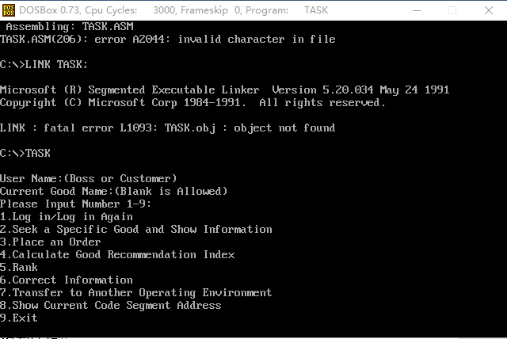
图1.20 菜单界面的截图
(2)输入1，输入回车符后的截图如图1.21所示，可见输入姓名时只是输入了回车，回到了主菜单界面，满足要求
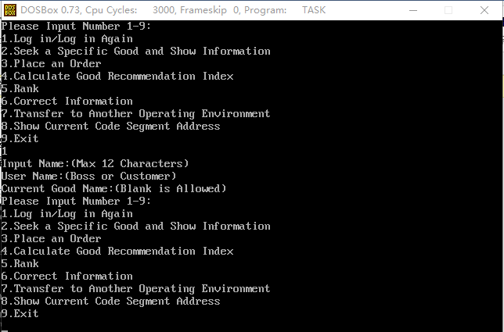
图1.21 输入1，输入回车符后的截图
(3)输入1，输入错误姓名和错误密码的截图如图1.22所示，可见输入错误姓名和错误密码，显示错误信息，并且要求再次输入
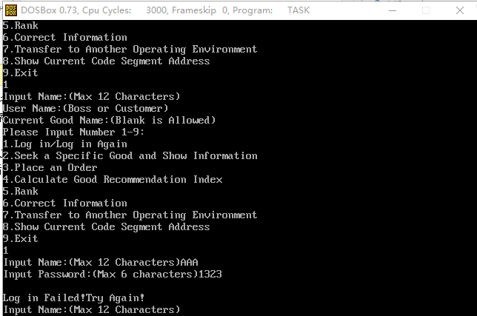
图1.22 输入1，输入错误姓名和错误密码后的截图
(4)输入1，输入正确姓名和错误密码的截图如图1.23所示，可见输入正确姓名和错误密码，显示错误信息，并且要求再次输入
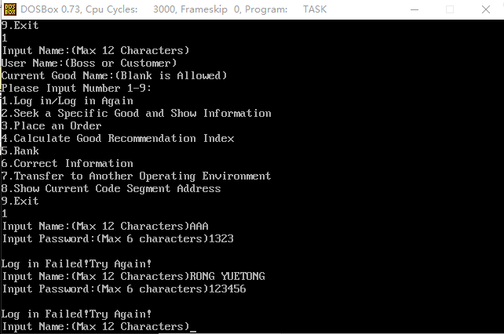
图1.23 输入1，输入正确姓名和错误密码后的截图
(5)输入1，输入错误姓名和正确密码的截图如图1.24所示，可见输入错误姓名和正确密码，显示错误信息，并且要求再次输入
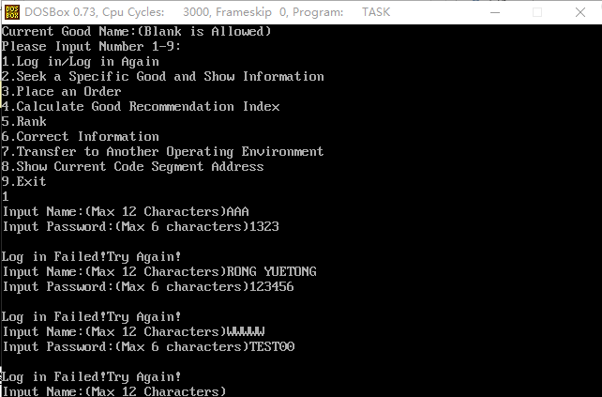
图1.24 输入1，输入错误姓名和正确密码后的截图
(6)输入1，输入正确姓名和正确密码的截图如图1.25所示，可见输入正确姓名和正确密码，回到主菜单界面
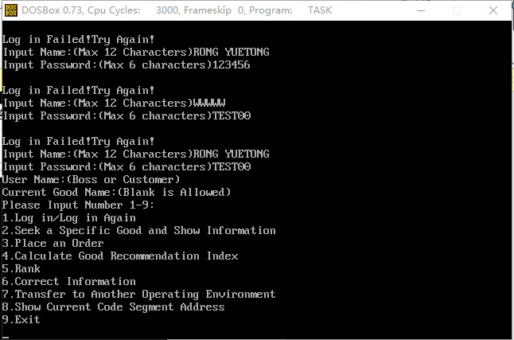
图1.25 输入1，输入正确姓名和正确密码后的截图
(7)输入2，输入商店不存在的商品名称的截图如图1.26所示，可见输入商店不存在的商品名称，会提示没有找到，返回到主菜单界面
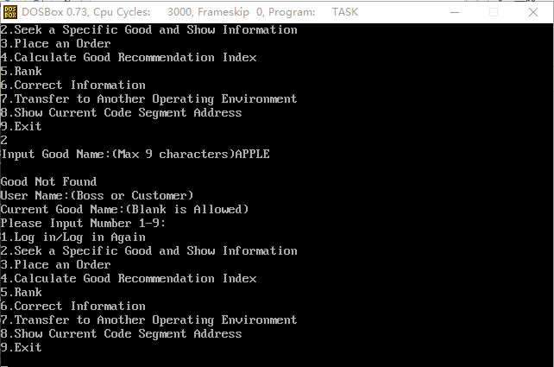
图1.26 输入2，输入商店不存在的商品名称的截图
(8)输入3，截图如图1.27所示，可见当前浏览的商品无效，会提示错误，返回到主菜单界面
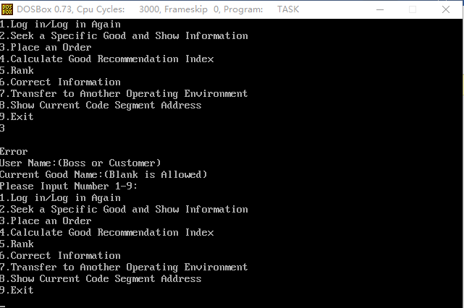
图1.27 当前浏览的商品无效，输入3的截图
(9)输入2，输入商店存在的商品名称的截图如图1.28所示，可见输入商店存在的商品名称，会返回到主菜单界面
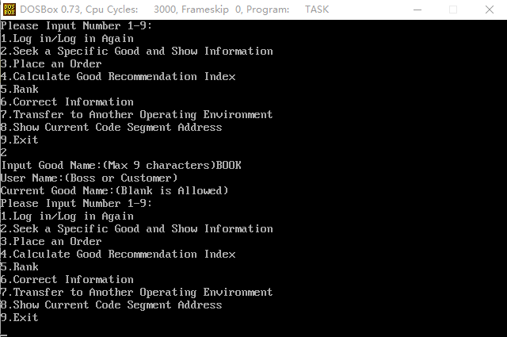
图1.28 输入2，输入商店存在的商品名称的截图
(10)输入3，截图如图1.29示，可见当前浏览的商品有效，会返回到主菜单界面
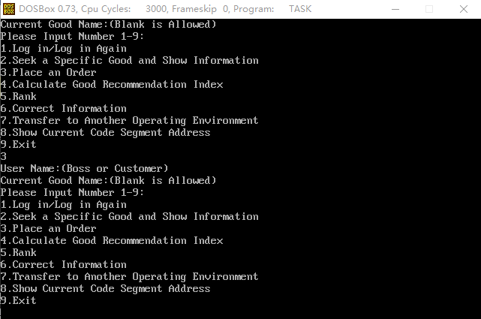
图1.29 当前浏览的商品有效，输入3的截图
(11)输入4，截图如图1.30所示，可见会返回到主菜单界面
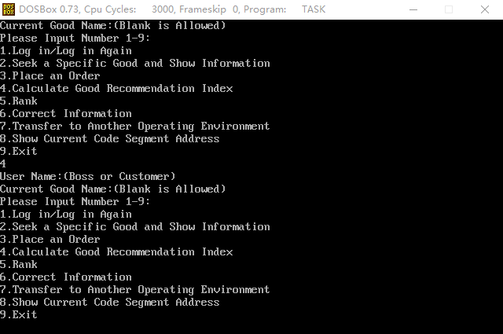
图1.30 输入4的截图
(12)输入8，截图如图1.31所示，可见显示488，是当前代码段寄存器CS里面的内容的十进制，同时返回到主菜单界面， CS里面的内容如图1.32所示
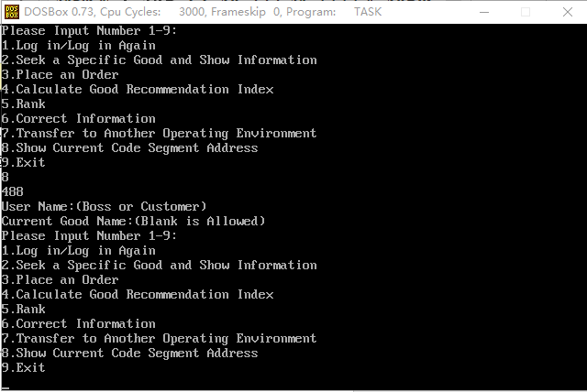
图1.31 输入8的截图
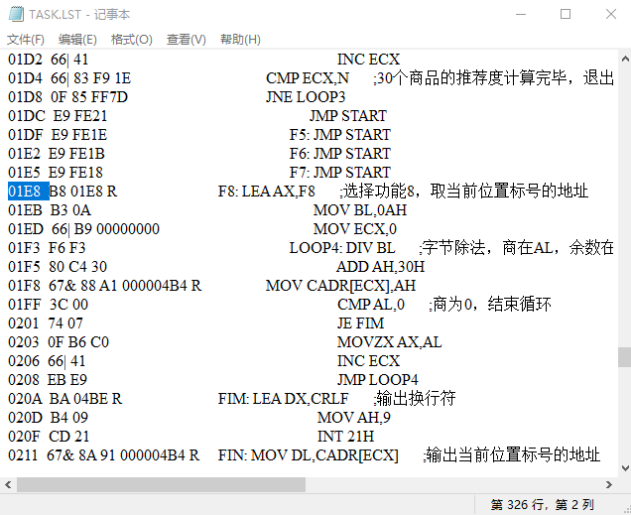
图1.32 当前代码段寄存器CS里面的内容
(13)输入9，退出系统，截图如图1.33所示
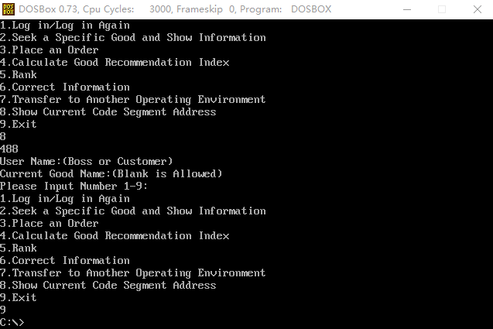
图1.33 输入9的截图
5. 用TD调入TASK.EXE后
(1)TD主界面截图如图1.34所示
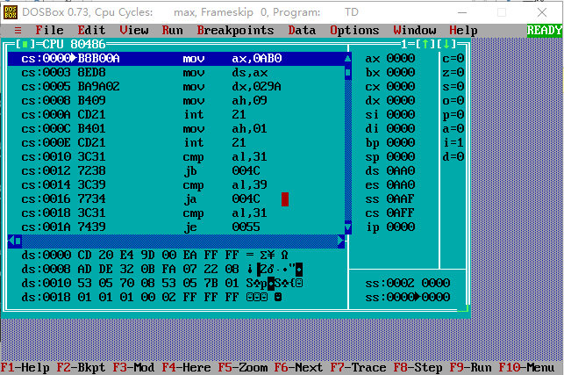
图1.34 TD主界面截图
(2) 输入1，输入正确姓名和正确密码后AUTH的值如图1.35所示，AUTH是1，满足要求
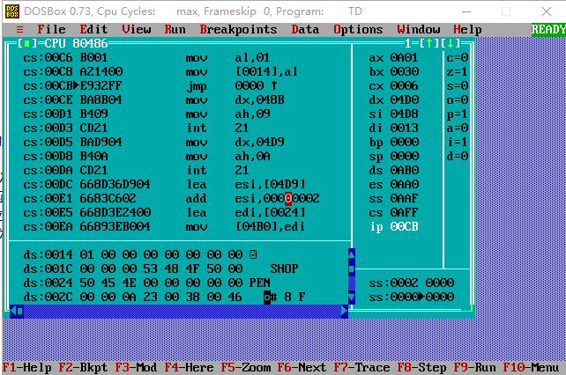
图1.35 输入1，输入正确姓名和正确密码的截图
(3)输入2，输入存在的商品BOOK后，GOOD字段的值如图1.36所示，是‘B’,‘O’，‘O’,‘K’的ascii码，满足要求
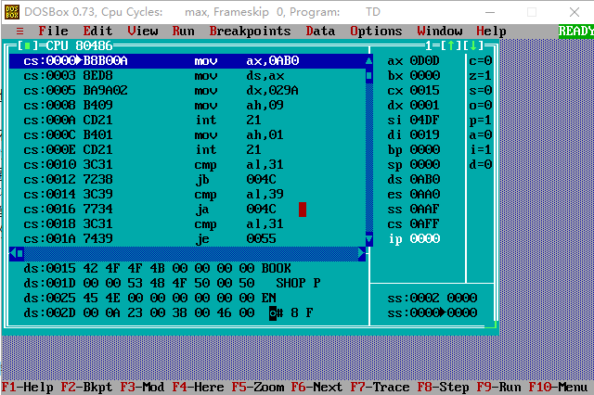
图1.36 输入2，输入存在的商品BOOK的截图
(4)输入2，输入BOOK，输入3之后，BOOK的已售数量截图如图1.37所示，由5变为6，满足要求
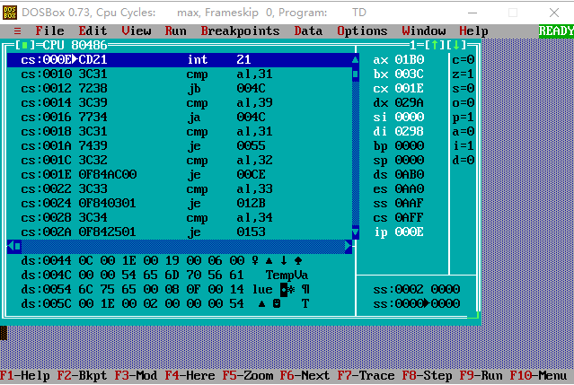
图1.37 输入2，输入BOOK，输入3的截图

回答问题
1. 如何让9号功能调用显示的信息放在自己希望的位置？
答：LEA DX,字符串首偏移地址放自己希望的位置
2. 如果在9号功能调用时，带显示字符串的结尾没有“$”结束符会怎样？
答：出现乱码
3. 如果在9号功能调用前，未对DS赋值，或者未对DX给予正确的值，结果会如何？
答：出现乱码
4. 10号功能调用时，输入的字符数超过定义的数量时，它是如何处理的？
答：书上说多余字符会被删除，且扬声器发出响声，亲自实验时，多余字符无法输入，而且程序会崩溃
5. 匹配姓名时，如何提高匹配速度？
答：只要有一个字符不匹配，就终止循环
6. 自己出现的一些问题？
答：不知道LOOPD是关键字，误用作标号，导致改了好久这个问题；开始没仔细清楚每个商品的信息，有字节类型，有字类型，导致运行错误；开始经常觉得寄存器不够，后来经过仔细思考，有些寄存器用过之后里面的数据已经无用了或者是存入其他寄存器了，那么就可以重新使用；10号调用输入字符串，最后会传一个0DH进去，之前忽略了这一点，导致运行错误，后来在TD中调试，发现了问题；循环中，若需要一个寄存器是控制循环次数的，那么这个寄存器里面的值就不能用作他用，不能任意更改，否则会导致循环出现错误；除法运算的规则较为繁琐，之前没有记清楚DX也要参与，导致错误；一开始运行时，发现输入数字3，再次输入3，没有变化，以至于一直以为是哪里出现了bug，导致不能重复输入数字3，后来才发现dosbox的界面输入一个指令，产生结果，是被置到上面去，下面的是让输入新的指令，而由于输入3，运行没有结果显示到屏幕，才给我不能重复输入3的错觉

小结

主要收获
任务1.4是第一次写一个完整又大型的汇编程序，即使早被老师告知可能会花费10小时以上，编写这个程序遇到的困难也还是超出预期，主要是刚入门汇编语言，对它繁琐的要求以及语法规则不够熟练，经常陷入找不到bug的困境，甚至是好不容易编译没有语法错误了，运行结果又不对，总之，调好一个功能，运行出期待的结果，真的要花上好一段时间，却也成就感满满。TD调试也是很考验耐心的，但是断点的设置、goto的使用、和TASK.LST相互对照、观察寄存器和数据段的变化等方法已经较为牢固的掌握了，可以自己定位错误的位置，然后改正，再运行，再调试，有了很大的进步。本次上机不仅提高了编程水平，熟悉了工具的使用，而且加深了对一些知识的理解。主要的经验教训如下：
首先，更加感受到实验前准备的意义。例如：上机前准备越充分（如先编好源程序，制定好准备做的一些步骤），上机的时候目的越明确，可以解决较多的问题。
其次，录入程序时要注意一些细节，比如中文分号问题，虽然汇编程序指出其所在行有错，但很难发现具体是哪个符号错了，耽误了不少时间。TD在程序细节的观察、动态修改方面有很大的作用，要主动用TD的调试功能帮助自己发现、理解与解决问题。
总之，通过本次实验，基本掌握了16位段相关的主要编程工具的使用；直观感受了数、符号、寻址方式等在计算机内的表现形式，指令执行时标志位的改变情况；能用分支、循环程序、DOS功能调用等设计、实现、调试一个汇编语言程序。

主要看法
之前对TD调试工具完全陌生，开始会觉得不太好用，主要是习惯鼠标操作，但是TD对鼠标不太友好，键盘有时又会不太灵敏，常出现不像我期待的一样运行的情况，然后就要重启TD界面，不太方便，但是相信我再熟练一下TD调试工具，会用的更好

程序优化

实验目的与要求
- 了解程序计时的方法以及运行环境对程序执行情况的影响。
- 熟悉汇编语言指令的特点，掌握代码优化的基本方法。

实验内容
任务2.1 观察多重循环对CPU计算能力消耗的影响。
请通过适当修改任务1.4的程序，完成如下研究：请描述并实现对一段代码的执行时间进行测量的方法。该方法应能观察到程序中的一条指令发生修改时，程序完成同样功能时的执行时间的变化。
任务2.2 对任务2.1中的汇编源程序进行优化。
优化工作包括代码长度的优化和执行效率的优化，本次优化的重点是执行效率的优化。请通过优化m次循环体内的程序，使程序的执行时间尽可能减少10%以上

任务2.1实验过程

实验方法说明
1. 任务2.1对任务1.4的代码进行了修改，使得修改后的代码满足任务要求，修改的部分如下：
（1）数据段增加M DD 2000，用于控制M次外循环；N改为N EQU 3000
（2）改变“PEN”和“BOOK”的进货数和已售数，同时增加商品“BAG”，具体为：
GA1 DB 'PEN', 7 DUP(0),10 ;商品名称及折扣
DW 35,56,18000,2500,? ;推荐度还未计算
GA2 DB 'BOOK',6 DUP(0),9 ;商品名称及折扣
DW 12,30,16000,500,? ;推荐度还未计算
DB N-3 DUP( 'TempValue',0,8,15,0,20,0,30,0,2,0,0,0)
GAN DB 'BAG',7 DUP(0),9
DW 12,30,16000,500?
（3）设置标记SIG DB 0，标志执行功能4，是否是通过功能3，即若是从菜单直接调用的功能4，不进行M次循环相关的部分，直接跳回菜单界面
（4）将timer.asm中的代码复制到自己的代码中，用于计时，在功能2用户输入商品名称之后加入计时开始的代码MOV AX, 0；CALL TIMER；即最后显示的时间包括查找商品、判断商品是否有效以及计算推荐度三个功能花费的时间
（5）功能3改变的部分如下：
F3: PUSH M
FF: MOV DH,0
MOV SIG,DH ;标志置为0
之后判断商品是否有效以及剩余数量的代码不变，结束之后添加：
MOV DH,1
MOV SIG,DH ;标志置为1
JMP F4 ;重新计算所有商品的推荐度
（6）功能4计算商品推荐度代码不变，结束后添加一个对循环的判断，改变的关键部分如下：
CMP SIG,0
JE START ;代表由主菜单调用的功能4，则直接返回主菜单
POP EAX
DEC EAX
CMP EAX,0
JE FI ;M次循环结束
PUSH EAX
JMP FF
FI: LEA DX,CRLF ;输出换行符
MOV AH,9
INT 21H
MOV AX, 1
CALL TIMER ;终止计时并显示计时结果(ms)
MOV DH,0
MOV SIG,DH ;标志置为0
JMP START
2. 使用编辑程序TASK.EXE录入源程序，存盘文件名为TASK.ASM。使用MASM 6.0汇编源文件。即MASM TASK；使用连接程序LINK.EXE将汇编生成的TASK.OBJ文件连接成执行文件,即LINK TASK
3. 执行该程序。即在命令行提示符后输入TASK后回车，进行操作，观察执行现象
（1）输入2， 输入“PEN”，输入3
（2）输入2， 输入“BOOK”，输入3
（3）输入2， 输入“BAG”，输入3
4. 修改M的值，M改为M DD 4000，重复上述操作。执行该程序，进行操作，观察执行现象
（1）输入2， 输入“PEN”，输入3
（2）输入2， 输入“BOOK”，输入3
（3）输入2， 输入“BAG”，输入3
5. 修改M的值，M改为M DD 8000，重复上述操作。执行该程序，进行操作，观察执行现象
（1）输入2， 输入“PEN”，输入3
（2）输入2， 输入“BOOK”，输入3
（3）输入2， 输入“BAG”，输入3

实验记录与分析
1. 实验环境条件：P3 1GHz，256M内存；WINDOWS10下DOSBox0.72；EDIT.EXE 2.0；MASM.EXE 6.0； LINK.EXE 5.2; TD.EXE 5.0
2. 编译、连接过程没有发生异常
3. 在命令行提示符后输入TASK后回车
(1)输入2， 输入“PEN”，输入3，截图如图2.1所示。
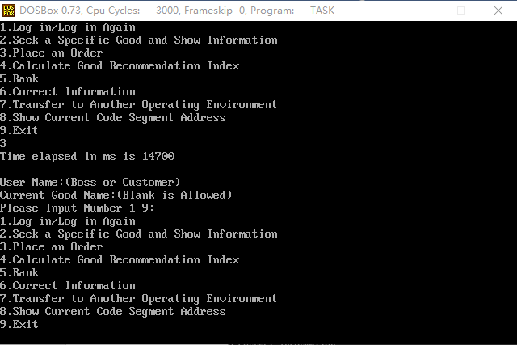
图2.1 输入2， 输入“PEN”，输入3的截图
（2）输入2， 输入“BOOK”，输入3，截图如图2.2所示。
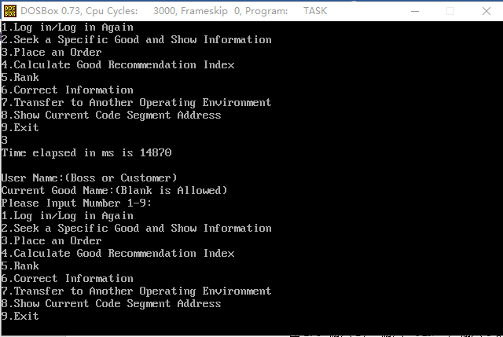
图2.2 输入2， 输入“BOOK”，输入3的截图
（3）输入2， 输入“BAG”，输入3，截图如图2.3所示。
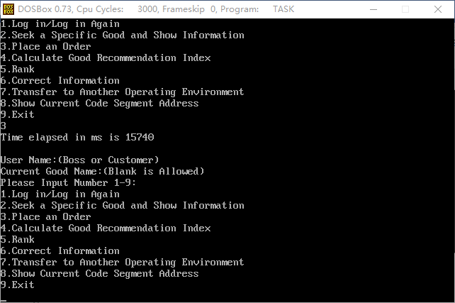
图2.3 输入2， 输入“BAG”，输入3的截图
4. 修改M的值，M改为M DD 4000，执行该程序，进行操作，观察执行现象
（1）输入2， 输入“PEN”，输入3，截图如图2.4所示。
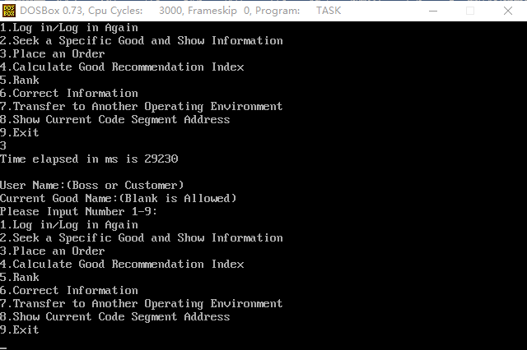
图2.4 输入2， 输入“PEN”，输入3的截图
（2）输入2， 输入“BOOK”，输入3，截图如图2.5所示。
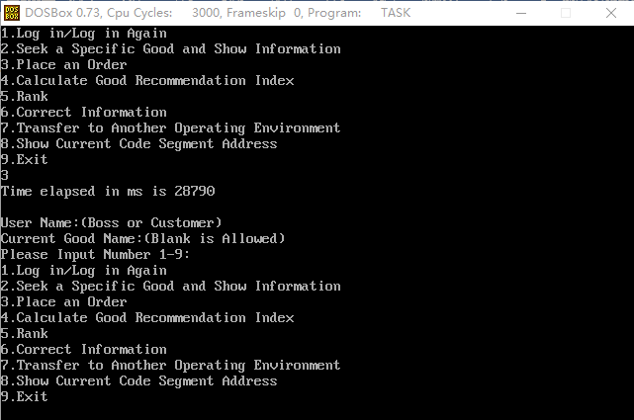
图2.5 输入2， 输入“BOOK”，输入3的截图
（3）输入2， 输入“BAG”，输入3，截图如图2.6所示。
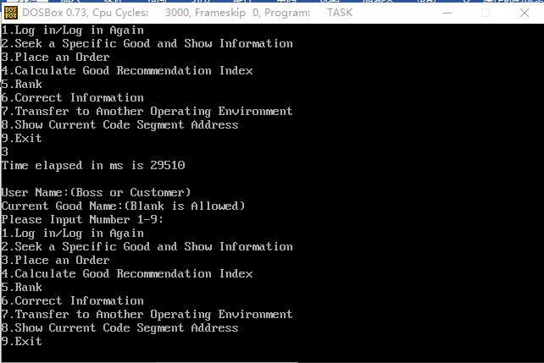
图2.6 输入2， 输入“BAG”，输入3的截图
5. 修改M的值，M改为M DD 8000，执行该程序，进行操作，观察执行现象
（1）输入2， 输入“PEN”，输入3，截图如图2.7所示。
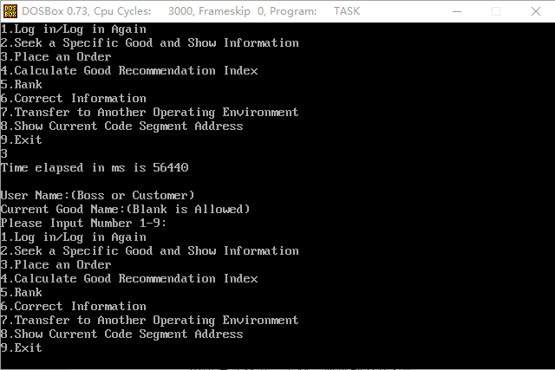
图2.7 输入2， 输入“PEN”，输入3的截图
（2）输入2， 输入“BOOK”，输入3，截图如图2.8所示。
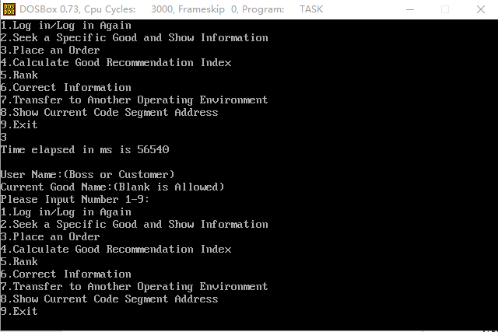
图2.8 输入2， 输入“BOOK”，输入3的截图
（3）输入2， 输入“BAG”，输入3，截图如图2.9所示。
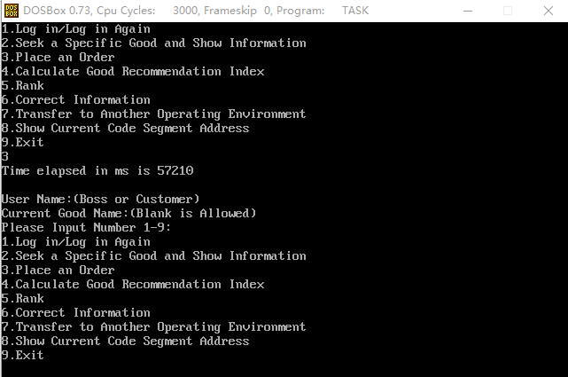
图2.9 输入2， 输入“BAG”，输入3的截图

任务2.2实验过程

实验方法说明
1. 任务2.2对任务2.1中的汇编源程序进行优化，使程序的执行时间尽可能减少10%以上，修改的部分如下：
（1）优化功能2中查找部分的代码，原来的程序是一个字节一个字节的比较，效率较低，而且在找到下一个商品时，运用了效率低的IMUL乘法指令，更改后的代码四个字节四个字节比较，且找下一个商品运用加法指令，更改部分的关键代码如下：
LOOP1: MOV EAX,DS:[EDI] ;商品信息以双字为单位送入寄存器EAX
MOV EBX,DS:[ESI] ;用户输入的商品名称以双字为单位送入寄存器EBX
CMP AH,0 ;遍历单个商品名称的字符串的循环结束条件，因为第十个字节一定为0
JE EXIST
CMP EAX,EBX ;进行比较
JNE TRANS ;输入的商品名称和当前的商品不匹配，和下一个商品的名称比较
ADD EDI,4
ADD ESI,4
JMP LOOP1
TRANS: INC EDX ;找到下一个商品
CMP EDX,N ;判断是否已经遍历到最后一个商品还没找到
JE NOEXIST
ADD ECX,21 ;ECX相当于累加器
LEA EDI,GA1[ECX] ;下一个商品信息的地址送入寄存器EDI
（2）优化功能4中求推荐度部分的代码，原来寻找下一个商品的地址通过IMUL指令，每次都是由第一个商品的地址作为基址寻找，改为累加的寻找，即不断更新基址，而且原来的程序IMUL乘法指令使用较为频繁，多改为SAL左移指令，更改部分如下：
①更改后寻找下一个商品地址的方式，去掉了IMUL乘法指令，提高效率：
F4: MOV ECX,0 ;选择功能4，循环结构计算每个商品的推荐度
MOV EDI,0
LEA EDI,GA1[EDI] ;EDI存放第一个商品的首地址
LOOP3: ADD EDI,10 ;此时EDI存放商品折扣率的地址
;省略计算推荐度的代码，中间计算推荐度不断用到数据，EDI不断增加，至最后把计算好的推荐度送回至此商品最后的两个字节，此时EDI已经比初始增加了19，指向推荐度位置的首地址，再增加2，将指向下一个商品的首地址
ADD EDI,2 ;此时EDI存放下一个商品的首地址
CMP ECX,N ;N个商品的推荐度计算完毕，退出循环
JNE LOOP3
②更改了计算推荐度的部分指令，主要是将IMUL乘法指令改为SAL左移指令：
SAL EBX,1 ;EBX存放2*进货总数
SAL EAX,7 ;EAX左移7，代替乘128的乘法指令
2. 使用编辑程序TASK.EXE录入源程序，存盘文件名为TASK.ASM。使用MASM 6.0汇编源文件。即MASM TASK；使用连接程序LINK.EXE将汇编生成的TASK.OBJ文件连接成执行文件,即LINK TASK
3. 保证其他条件不变，执行该程序，目的是得出相同条件下优化前后的数据对比。在命令行提示符后输入TASK后回车，进行操作，观察执行现象
（1）输入2， 输入“PEN”，输入3
（2）输入2， 输入“BOOK”，输入3
（3）输入2， 输入“BAG”，输入3
4. 修改M的值，M改为M DD 4000，重复上述操作。执行该程序，进行操作，观察执行现象
（1）输入2， 输入“PEN”，输入3
（2）输入2， 输入“BOOK”，输入3
（3）输入2， 输入“BAG”，输入3
5. 修改M的值，M改为M DD 8000，重复上述操作。执行该程序，进行操作，观察执行现象
（1）输入2， 输入“PEN”，输入3
（2）输入2， 输入“BOOK”，输入3
（3）输入2， 输入“BAG”，输入3

实验记录与分析
1. 实验环境条件：P3 1GHz，256M内存；WINDOWS10下DOSBox0.72；EDIT.EXE 2.0；MASM.EXE 6.0； LINK.EXE 5.2; TD.EXE 5.0
2. 编译、连接过程没有发生异常
3. 在命令行提示符后输入TASK后回车
(1)输入2， 输入“PEN”，输入3，截图如图2.10所示。
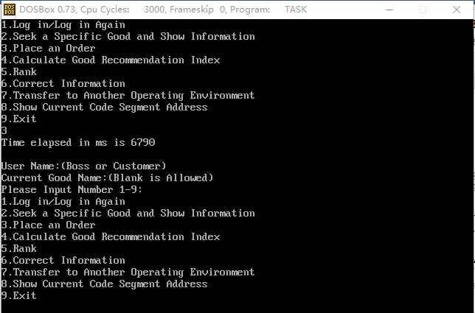
图2.10 输入2， 输入“PEN”，输入3的截图
(2)输入2， 输入“BOOK”，输入3，截图如图2.11所示。
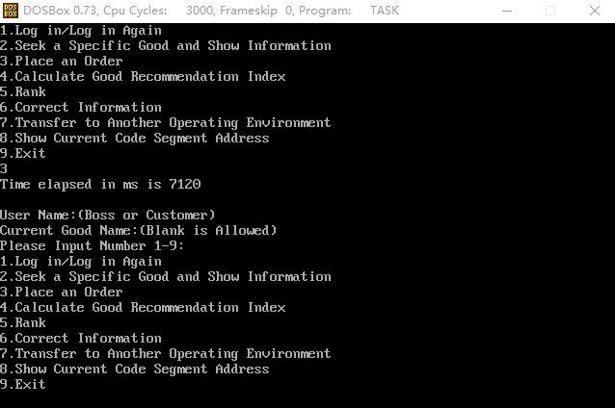
图2.11 输入2， 输入“BOOK”，输入3的截图
(3)输入2， 输入“BAG”，输入3，截图如图2.12所示。
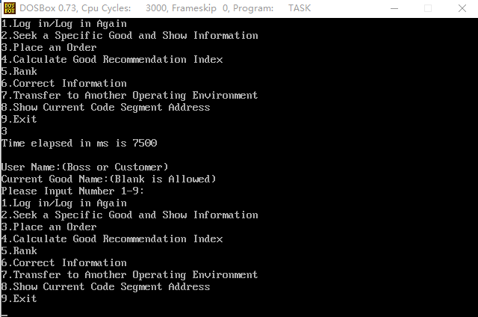
图2.12 输入2， 输入“BAG”，输入3的截图
4. 修改M的值，M改为M DD 4000，执行该程序，进行操作，观察执行现象
（1）输入2， 输入“PEN”，输入3，截图如图2.13所示。
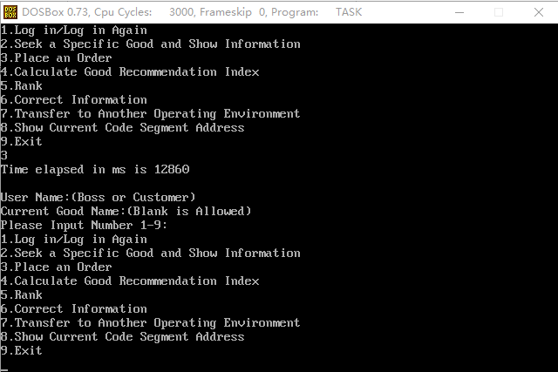
图2.13 输入2， 输入“PEN”，输入3的截图
（2）输入2， 输入“BOOK”，输入3，截图如图2.14所示。
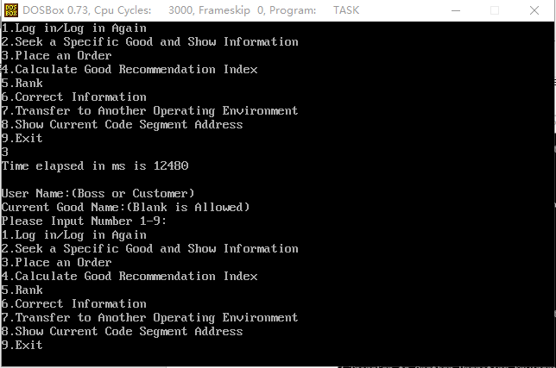
图2.14 输入2， 输入“BOOK”，输入3的截图
（3）输入2， 输入“BAG”，输入3，截图如图2.15所示。
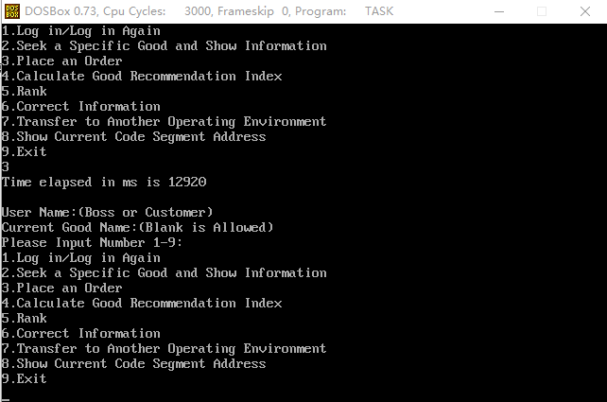
图2.15 输入2， 输入“BAG”，输入3的截图
5. 修改M的值，M改为M DD 8000，执行该程序，进行操作，观察执行现象
（1）输入2， 输入“PEN”，输入3，截图如图2.16所示。
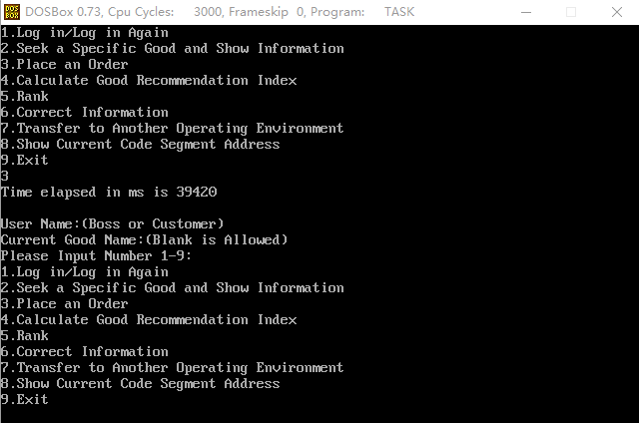
图2.16 输入2， 输入“PEN”，输入3的截图
（2）输入2， 输入“BOOK”，输入3，截图如图2.17所示。
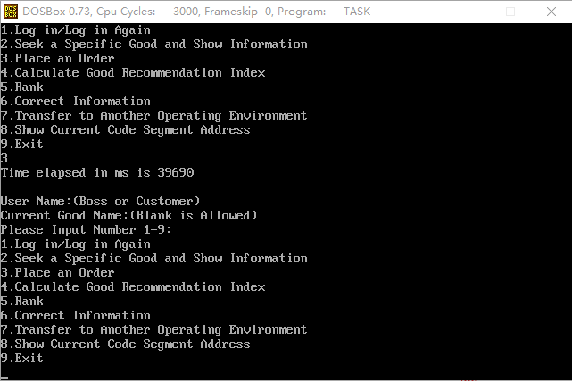
图2.17 输入2， 输入“BOOK”，输入3的截图
（3）输入2， 输入“BAG”，输入3，截图如图2.18所示。
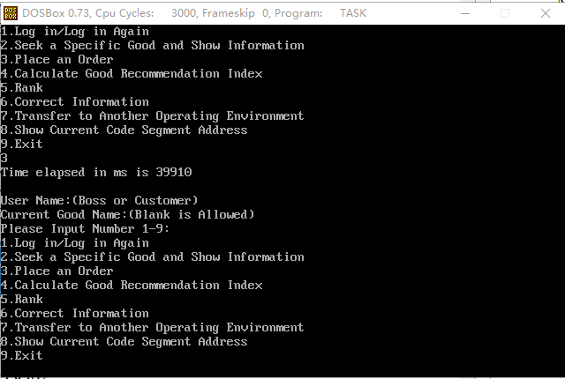
图2.18 输入2， 输入“BAG”，输入3的截图
6. 根据任务2.1和任务2.2的实验记录，得到优化前后的时间对比，记录表格，如表2.1所示，其中N EQU 3000始终保持不变，其他条件也均相同。
表2.1 优化前后的数据对比
时间/ms |  | 查询“PEN” | 查询“BOOK” | 查询“BAG”
优化前 | M为2000 | 14700 | 14870 | 15740
优化前 | M为4000 | 29230 | 28790 | 29510
优化前 | M为8000 | 56440 | 56540 | 57210
优化后 | M为2000 | 6790 | 7120 | 7500
优化后 | M为4000 | 12860 | 12480 | 12920
优化后 | M为8000 | 39420 | 39690 | 39910
由表格可知，相同条件下优化后所需时间比优化前有显著减少，满足任务要求

回答问题
1. 改变循环程序的设计和循环次数，对CPU资源消耗的影响有多大？
答：由记录的时间可知，循环次数增加，实验进行的时间显著增加，对CPU计算能力由明显消耗
2. m和n的最大值受到哪些限制？当商品种类的数量很多时（比如10000以上），如何处理一个数据段空间不够的问题？
答：受到数据段空间的限制，一个数据段空间不够可以定义多个数据段
3. 汇编语言程序的优化可以从哪些方面进行？总结不同类别的优化措施对效率的影响程度。
答：首先是通过选择执行速度较快的指令来提高性能，比如，把乘除指令转换成移位指令、加法指令等；其次，内循环体中尽量减少指令；第三，在寻址方式中尽量把16位寄存器换成32位寄存器，能有更多的机会和技巧提高指令执行效率
4. 哪些指令是需要优化的关键性指令？
答：内循环体中的指令要尽可能减少或优化，执行次数多的指令要优化，效率低下的乘除指令要优化

小结

主要收获
这次实验相比上次比较简单，需要自己新编写的代码量比较少，主要是对之前代码的优化，任务一中，当循环次数增长时，程序运行速度很慢，运行时间明显增加，甚至会有运行不出来的情况，而任务二中，看到自己的程序只是做了小小的改变，程序运行时间就几乎减少了百分之五十，也让我意识到程序优化的重要性，也知道了一些程序优化的经验，比如把乘除指令转换成移位指令、加法指令等，同时，这次实验进一步巩固了汇编的基础知识，让我更加的熟练。

主要看法
这次实验中，当M N设置过大，如10000时，显示的时间会出现错误，如很小的3000，猜想可能是循环次数过多，花费时间过长，timer无法正确输出

模块化程序设计

实验目的与要求
- 掌握子程序设计的方法与技巧，熟悉子程序的参数传递方法和调用原理；
- 掌握宏指令、模块化程序的设计方法;掌握较大规模程序的开发与调试方法；
- 掌握汇编语言程序与C语言程序混合编程的方法；了解C编译器的基本优化方法;
- 了解C语言编译器的命名方法，主、子程序之间参数传递的机制。

实验内容
任务3.1 宏与子程序设计
1.把网店商品信息管理系统的子功能尽量改成子程序的方式实现。
2.将任务1.4中重复使用的程序段尽量改成宏（至少定义一个宏指令）或子程序的方式来实现。
3.在网店商品信息管理系统中新增如下功能：
1）在“2.查找指定商品并显示其信息”的功能中，实现商品信息的显示功能。即：在找到指定商品之后，按照：“商品名称，折扣，销售价，进货总数，已售数量，推荐度”顺序显示该商品的信息
2）实现“6.修改商品信息”的具体功能。
只有老板登录后可以使用本功能。若当前浏览商品无效，则返回；若有效，则按照：折扣，进货价，销售价，进货总数的次序，逐一先显示原来的数值，然后输入新的数值
4.将本次新增功能的子程序放到另外单独的模块中，按照模块化程序设计的方法搭建系统。
任务3.2：在C语言程序中调用汇编语言实现的函数
将网店商品信息管理系统中菜单界面的功能用C语言实现，其他子功能可以仍采用汇编语言实现。在C语言程序中调用汇编语言子程序

任务3.1实验过程

设计思想及存储单元分配
1. 为了把网店商品信息管理系统的子功能改成子程序的方式实现，把功能1~9改写成F1~F9的子程序，而不是用JMP跳转，改动不大，主要是增加调用子程序的格式，另外，由输入判断调用哪个子程序的过程，不再用CMP,JMP，改为.IF,.ELSEIF的伪指令，增加了可读性
2. 重复使用的程序段中，将2号调用输出一个字符OP1，9号调用显示字符串OP，10号调用输入字符串IP写成了宏，同时，增加了子程序DIS，供功能2实现商品信息的显示功能调用，还增加了将十六进制字(字节)转十进制串输出的子程序F16T10，还增加了子程序M1，功能6中调用
3. 在网店商品信息管理系统中新增如下功能：
1）在“2.查找指定商品并显示其信息”的功能中，实现商品信息的显示功能，即在将正在浏览商品的名称录入GOOD字段之后，调用子程序DIS，子程序DIS的思想是，通过变量CURR中存放的当前浏览商品的首地址，找到此商品，然后调用输出一个字符的宏，以字符为单位输出当前浏览商品的名称，然后输出折扣，销售价，进货总数，已售数量，推荐度是通过多次调用子程序F16T10实现，通过当前浏览商品的首地址找到每个数据，子程序F16T10的作用是将十六进制字(字节)数据转十进制串输出，通过不断除以十求余实现
2）实现“6.修改商品信息”的具体功能，首先类似功能2显示商品信息的功能，通过调用子程序F16T10逐一显示原来的折扣，进货价，销售价，进货总数的数值，然后输入新的数值是通过不断调用子程序M1实现，M1首先通过9号调用显示字符串的宏输出要求的格式，然后输入的数值放进字节存储区，此时字节存储区存储的是十进制串，然后将老师提供的子程序F10T2代码复制过来，做适当修改，调用子程序F10T2，十进制数字串转换成二进制数送入AX中，再把AX中的数据送入商品信息段的相应位置，值得注意的是，这里的折扣率是字节数据，其他是字数据，操作过程有略微差别，需要做此判断
4. 将本次新增功能的子程序放到另外单独的模块中，按照模块化程序设计的方法搭建系统，INCLUDE LIB中写入三个宏定义，2号调用输出一个字符OP1，9号调用显示字符串OP，10号调用输入字符串IP，具体建立如下几个模块：SIX.asm，用于单独测试功能6，TWO.asm，用于单独测试功能2，F10T2.asm，老师提供的子程序，用于将字节存储区中无符号十进制数字串转换成二进制数送入AX中，F2T10.asm，即上文提过的F16T10子程序，用于将十六进制字(字节)数据转换成十进制串输出，MAINT.asm，用于测试的主程序，主要显示菜单等信息，实现功能2和功能6每个模块单独测试，再一起连接生成一个程序，然后继续进行整体调试，因为功能6的功能实现涉及到GOOD字段，即以功能2为基础，因此单独测试时，进行了适当修改，各个模块的详细说明如下，模块的部分重要代码也在此给出：
（1）MAINT.asm：作为测试功能的主程序，本模块不包含子程序，数据段定义了显示简易的界面信息的BUF变量，输出换行符的CRLF变量，确定输出字节还是字的SY变量，当前浏览商品名称GOOD，以及商品信息，具体代码不再赘述
其中，PUBLIC变量有：PUBLIC GOOD,N,GA1,GA2,GAN,CRLF,SY。根据测试目的不同，EXTRN标号不同，若单独测试功能2，定义EXTRN TWO:FAR，只调用功能2，若单独测试功能6，定义EXTRN SIX:FAR，只调用功能6，两个模块一起进行整体测试时，定义EXTRN SIX:FAR, TWO:FAR，同样，CODE段输出界面信息之后，根据测试目的不同，判断输入再调用子程序的代码也有不同
（2）F10T2.asm：本模块包含的子程序即F10T2，老师提供的子程序，取消了对符号的判断，因为不会输入负数，定义为PUBLIC F10T2，功能 :功能6调用，将以SI为指针的字节存储区中的无符号十进制数字串转换成二进制数送入AX中，入口参数:SI :指向字节存储区的首址，DI :存放待转换十进制数字的长度，出口参数 :SI:为-1的时候表示输入有错误，AX:存放转换以后的子数据，所用寄存器:BX,ECX :保护现场
（3）F2T10.asm：本模块包含的子程序即F2T10，本模块功能是将十六进制数转换成十进制ASCII码字符串输出，所用寄存器:BX :保护现场，入口参数:ECX: 存放数据地址，定义EXTRN SY:BYTE,CRLF:BYTE，CRLF输出换行符，SY的作用是，因为商品信息的数据有字节类型的折扣率和其他字类型的数据，SY标志当前数据是字节还是字，用于输出和存储，PUBLIC F2T10，F2T10供功能2和6调用，数据段的变量是：TEMP DB 10 DUP('0') ;输出信息使用
（4）TWO.asm：本模块包含的子程序有TWO,DIS,F2T10，DIS子程序用于输出商品信息，在TWO子程序中调用，F2T10子程序用于将十六进制数转换成十进制ASCII码字符串输出，在DIS子程序中调用，本模块的功能是测试功能2，定义EXTRN GOOD:BYTE, N:ABS, GA1:BYTE, GA2:BYTE, GAN:BYTE, CRLF:BYTE, SY:BYTE,F2T10:FAR，PUBLIC TWO,CURR，TWO供MAINT主程序调用，CURR用于将功能2和6一起测试时，传递当前浏览商品的首地址，TWO的数据段定义了提示输入商品名称的变量GAN1，存储输入的商品名称的缓存区IN_GOOD，存储当前浏览商品的地址的变量CURR，显示商品不存在的变量ERR2
TWO程序段的代码比之前增加了输出商品信息的部分，即DIS子程序，代码不再赘述
（5）SIX.asm：本模块包含的子程序有SIX,M1，M1子程序用于输入修改的信息并将修改的信息送入商品信息段，本模块的功能是测试功能6，单独测试功能6时，省略判断是否为老板登陆以及判断当前浏览商品是否有效的过程，即和功能2的关系忽略，当前浏览商品自行定义，单独测试时，定义EXTRN F2T10:FAR, CRLF:BYTE, SY:BYTE, F10T2:FAR GA1:BYTE, GA2:BYTE, GAN:BYTE，和功能2一起测试时，额外定义EXTRN GOOD:BYTE,CURR:DWORD，定义PUBLIC SIX，SIX供MAINT主程序调用，SIX的数据段定义了提示输入新的折扣率的变量NEWD，提示输入新的进货价的变量NEWPC，提示输入新的销售价的变量NEWSC，提示输入新的进货总数的变量NEWPN，输出符号”<<”的变量SYM，存储输入的新数据的缓存区IN_NEWG，
和功能2一起测试时，大部分代码不变，只是不再自行定义当前浏览的商品，而是由功能2 TWO子程序的CURR传入当前浏览商品的地址，具体代码不再细述

流程图
图3.1是功能2的子程序调用关系的流程图，图3.2是功能6的子程序调用关系的流程图，图3.3是测试功能中模块结构的流程图
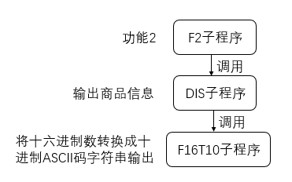
图3.1 功能2的子程序调用关系流程图
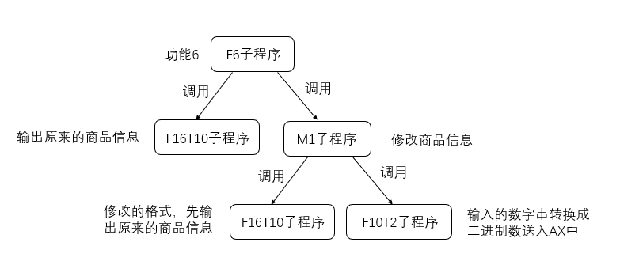
图3.2 功能6的子程序调用关系流程图
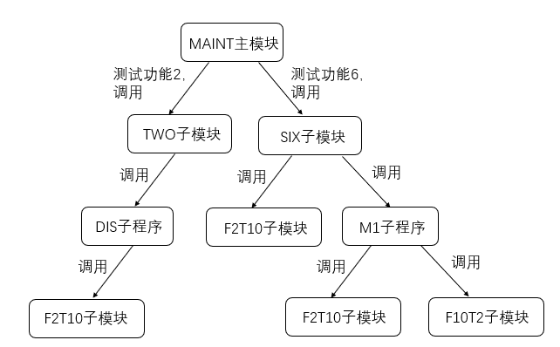
图3.3 测试功能中模块结构流程图

源程序
1. 修改后的功能2代码
F2 PROC
OP GAN1 ;选择功能2，提示输入商品名称
IP IN_GOOD ;输入商品名称
MOV BL,IN_GOOD+1
MOV BH,0
MOV BYTE PTR IN_GOOD+2[BX],0
LEA ESI,IN_GOOD ;用户输入的商品名称的地址送入寄存器ESI
ADD ESI,2
LEA EDI,GA1 ;第一个商品信息的地址送入寄存器EDI
MOV CURR,EDI ;CURR存放当前浏览商品的地址，用于下订单
MOV EDX,0 ;循环结构，寻找匹配的商品，遍历N个商品
MOV ECX,0
LOOP1: MOV EAX,DS:[EDI] ;商品信息送入寄存器EAX
MOV EBX,DS:[ESI] ;用户输入的商品名称送入寄存器EBX
CMP AH,0 ;遍历单个商品名称的字符串的循环结束条件
JE EXIST
CMP EAX,EBX ;进行比较
JNE TRANS ;输入的商品名称和当前的商品不匹配，和下一个商品的名称比较
ADD EDI,4
ADD ESI,4
JMP LOOP1
TRANS: INC EDX ;找到下一个商品
.IF EDX == N ;判断是否已经遍历到最后一个商品还没找到
OP ERR2
RET
.ENDIF
ADD ECX,21
LEA EDI,GA1[ECX] ;下一个商品信息的地址送入寄存器EDI
MOV CURR,EDI ;CURR存放当前浏览商品的地址，用于下订单
LEA ESI,IN_GOOD ;因为ESI可能已经改变，所以将用户输入的商品名称的地址重新送入寄存器ESI
ADD ESI,2
JMP LOOP1
EXIST: LEA ESI,IN_GOOD ;商品存在，循环结构将商品名称记录到GOOD字段
ADD ESI,2
LEA EDI,GOOD
LOOP2: MOV AL,DS:[ESI]
.IF AL == 0 ;商品名称记录完毕，循环结束
CALL DIS ;调用显示商品信息的子程序
RET
.ENDIF
MOV DS:[EDI],AL
INC EDI
INC ESI
JMP LOOP2
F2 ENDP
DIS PROC ;显示商品信息
MOV ECX,CURR ;ECX为当前浏览商品的首地址
OP CRLF
LOOP5: OP1 [ECX] ;输出当前浏览商品的名称
INC ECX
MOV DL,[ECX]
CMP DL,0
JNE LOOP5
MOV ECX,CURR
ADD ECX,0AH
MOV BL,1 ;SY置为1
MOV SY,BL
CALL F16T10 ;输出当前浏览商品的折扣率
ADD ECX,3
MOV BL,0 ;SY置为0
MOV SY,BL
CALL F16T10
MOV EDI,0
LOOP8:ADD ECX,2
CALL F16T10
INC EDI
CMP EDI,3
JNE LOOP8
OP CRLF
RET
DIS ENDP
F16T10 PROC ;十六进制字(字节)转十进制串输出
PUSH BX ;功能6调用中保护现场
.IF SY==0
MOV AX,[ECX]
MOV BX,0AH
.ELSE
MOV AL,[ECX]
MOVZX AX,AL
MOV BL,0AH
.ENDIF
MOV ESI,0
LOOP6: .IF SY==0
MOV DX,0
DIV BX ;字除法，商在AX，余数在DX
ADD DL,30H
MOV TEMP[ESI],DL
CMP AX,0 ;商为0，结束循环
JE F10
.ELSE
DIV BL ;字节除法，商在AL，余数在AH
ADD AH,30H
MOV TEMP[ESI],AH
CMP AL,0 ;商为0，结束循环
JE F10
MOVZX AX,AL
.ENDIF
INC ESI
MP LOOP6
F10: OP CRLF ;输出换行符
F11: OP1 TEMP[ESI]
.IF ESI==0
POP BX ;功能6调用中保护现场
RET
.ENDIF
DEC ESI
JMP F11
F16T10 ENDP
2. 增加的功能6代码(F10T2是老师提供的代码，不再贴出)
F6 PROC
MOV AL,AUTH
CMP AL,1 ;非老板登陆，返回主菜单
JNE START
MOV AL,GOOD ; 当前浏览商品无效，返回主菜单
CMP AL,0
JE START
MOV ECX,CURR
ADD ECX,0AH
MOV BL,1 ;SY置为1
MOV SY,BL
CALL F16T10 ;输出当前浏览商品的折扣率
ADD ECX,1
MOV BL,0 ;SY置为0
MOV SY,BL
CALL F16T10
MOV EDI,0
LOOP9:ADD ECX,2
CALL F16T10
INC EDI
CMP EDI,2
JNE LOOP9 ;输出原来的信息
MOV ECX,CURR ;开始修改信息
MOV BX,0 ;BX标志提示输入的信息
ADD ECX,0AH
MOV BL,1 ;SY置为1
MOV SY,BL
MOV BX,1
CALL M1 ;调用M1
ADD ECX,1
MOV BL,0 ;SY置为0
MOV SY,BL
MOV BX,2
CALL M1
ADD ECX,2
MOV BX,3
CALL M1
ADD ECX,2
MOV BX,4
CALL M1
RET
F6 ENDP
M1 PROC
.IF BX==1
OP NEWD ;输出提示输入新的折扣率
.ELSEIF BX==2
OP NEWPC ;输出提示输入新的进货价
.ELSEIF BX==3
OP NEWSC ;输出提示输入新的销售价
.ELSEIF BX==4
OP NEWPN ;输出提示输入新的进货总数
.ENDIF
CALL F16T10
OP SYM
IP IN_NEWG
LEA SI,IN_NEWG
ADD SI,2 ;SI指向字节存储区的首址
MOV AL,IN_NEWG+1
MOVZX DI,AL ;DI存放待转换十进制数字的长度
.IF DI==0
RET
.ENDIF
CALL F10T2 ;十进制数字串转换成二进制数送入AX中
.IF SI==-1
JMP M1
.ENDIF
.IF SY==1
MOV [ECX],AL
.ELSEIF SY==0
MOV [ECX],AX
.ENDIF
RET
M1 ENDP

实验步骤
1. 准备上机环境，编辑、汇编、连接文件TASK.asm
2. 执行该程序。即在命令行提示符后输入TASK后回车，进行操作，只测试功能2和功能6，观察执行现象
（1）输入2，输入PEN
（2）输入2，输入BOOK
（3）输入2，输入BAG
（4）输入6
（5）输入1，输入正确的姓名RONG YUETONG和正确的密码TEST00，输入6
（6）输入3，输入4A，输入DD，输入回车，输入回车，输入45
（7）输入6，输入四个回车
（8）输入2，输入BOOK，输入6，输入7，输入345，输入RR32，输入21，输入57
（9）输入6，输入四个回车
（10）输入2，输入PEN，输入6，输入0，输入25，输入回车，输入A，输入39
（11）输入6，输入四个回车
3. 单独测试功能2，MAINT主模块调用TWO.asm子模块，TWO.asm调用F2T10.asm子模块，各自编辑、汇编、连接文件MAINT+TWO+F2T10.asm，确定成功后进行后续操作
4. 在命令行提示符后输入MAINT后回车，进行操作，测试功能2，观察执行现象
（1）输入2，输入PEN
（2）输入2，输入BOOK
（3）输入2，输入BAG
（4）输入2，输入ABC
5. 单独测试功能6，MAINT主模块调用SIX.asm子模块，SIX.asm调用F2T10.asm子模块和F10T2.asm子模块，各自编辑、汇编、连接文件MAINT+SIX+F2T10+F10T2.asm，确定成功后进行后续操作
6. 在命令行提示符后输入MAINT后回车，进行操作，测试功能6，观察执行现象
（1）输入6，输入1
（2）输入3，输入4A，输入DD，输入回车，输入回车，输入45
（3）输入6，输入1，输入四个回车
（4）输入6，输入2，输入7，输入345，输入RR32，输入21，输入57
（5）输入6，输入2，输入四个回车
（6）输入6，输入3，输入0，输入25，输入回车，输入A，输入39
（7）输入6，输入3，输入四个回车
7. 功能2和功能6一起连接生成一个程序，进行整体调试，SIX.asm代码进行适当修改，使其和功能2进行联系，MAINT主模块调用SIX.asm子模块和TWO.asm子模块，SIX.asm调用F2T10.asm子模块和F10T2.asm子模块，TWO.asm调用F2T10.asm子模块，各自编辑、汇编、连接文件MAINT+SIX+TWO+F2T10+F10T2.asm，确定成功后进行后续操作
8. 在命令行提示符后输入MAINT后回车，进行操作，测试功能2和功能6，观察执行现象
（1）输入2，输入PEN，输入6
（2）输入3，输入4A，输入DD，输入回车，输入回车，输入45
（3）输入6，输入四个回车
（4）输入2，输入BOOK，输入6，输入7，输入345，输入RR32，输入21，输入57
（5）输入6，输入四个回车
（6）输入2，输入BAG，输入6，输入0，输入25，输入回车，输入A，输入39
（7）输入6，输入四个回车

实验记录与分析
1. 实验环境条件：P3 1GHz，256M内存；WINDOWS10下DOSBox0.72；EDIT.EXE 2.0；MASM.EXE 6.0； LINK.EXE 5.2; TD.EXE 5.0
2. 在命令行提示符后输入TASK后回车
（1）输入2，输入PEN，截图如图3.4所示，因为PEN的 折扣率为10，销售价为56，进货总数为20，已售数量为5，推荐度为0，因此运行结果正确
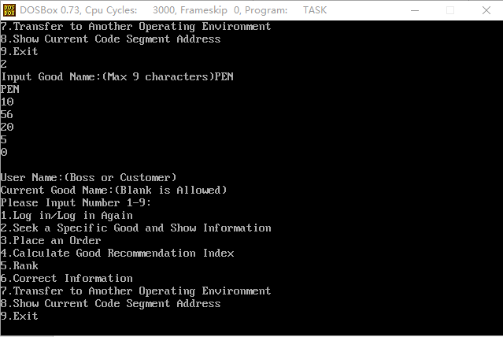
图3.4 输入2，输入PEN的截图
（2）输入2，输入BOOK，截图如图3.5所示，因为BOOK的 折扣率为9，销售价为30，进货总数为30，已售数量为5，推荐度为0，因此运行结果正确
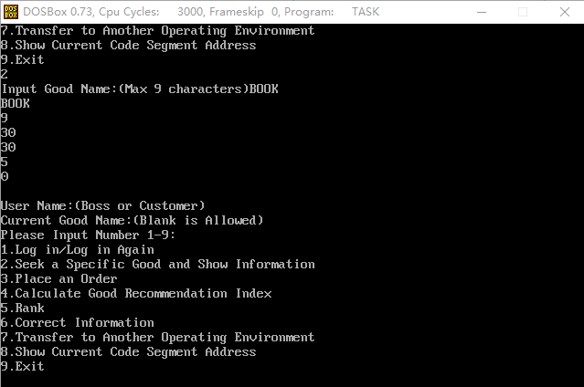
图3.5 输入2，输入BOOK的截图
（3）输入2，输入BAG，截图如图3.6所示，因为BAG的 折扣率为9，销售价为30，进货总数为16，已售数量为5，推荐度为0，因此运行结果正确
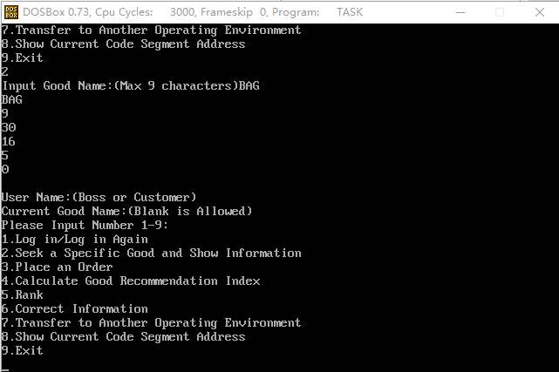
图3.6 输入2，输入BAG的截图
（4）输入6，截图如图3.7所示，因为此时还未登录，因此返回主菜单，运行结果正确
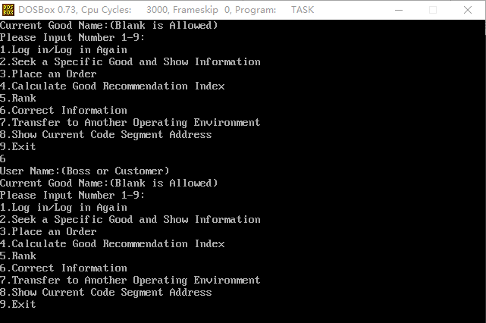
图3.7 输入6的截图
（5）输入1，输入正确的姓名RONG YUETONG和正确的密码TEST00，输入6，截图如图3.8所示，因为此时已经以老板的身份登录，且接之前的功能2输入了BAG的操作，所以此时浏览的商品是BAG，即首先显示BAG的折扣9，进货价12，销售价30，进货总数16，还未输入新的数据，运行结果正确
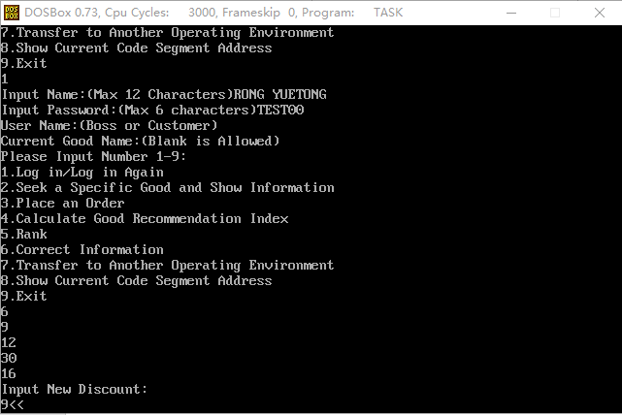
图3.8 输入1，输入正确的姓名和密码，输入6的截图
（6）输入3，输入4A，输入DD，输入回车，输入回车，输入45，截图如图3.9所示，可见折扣这项输入3，输入正确，进入下一项进货价，输入4A，输入有错，则重新对该项信息进行显示与修改，输入DD，同样输入错误，再次显示这项，直接输入回车，则不修改该项信息，进入下一项销售价，输入回车，也不对销售价修改，输入45，输入正确，进货总数修改完毕，对这些信息都处理完毕后，回到主菜单界面，运行结果正确
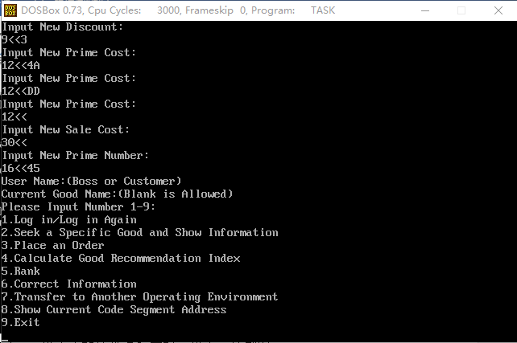
图3.9 输入3，输入4A，输入DD，输入回车，输入回车，输入45的截图
（7）输入6，输入4个回车，截图如图3.10所示，目的是观察上一步操作改变的商品信息是否正确的传入，可见折扣改为3，进货价和销售价没有改变， 进货总数改为45，运行结果正确
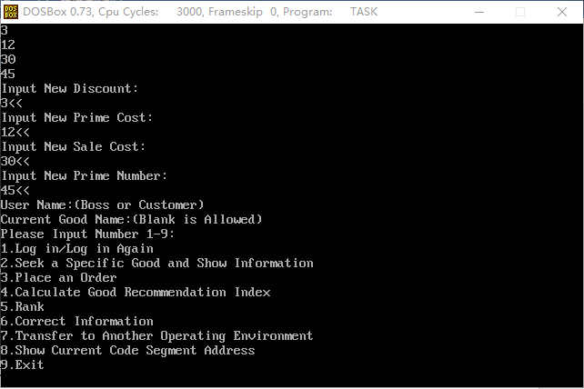
图3.10 输入6，输入4个回车的截图
（8）输入2，输入BOOK，输入6，输入7，输入345，输入RR32，输入21，输入57，截图如图3.11所示，同理，运行结果正确
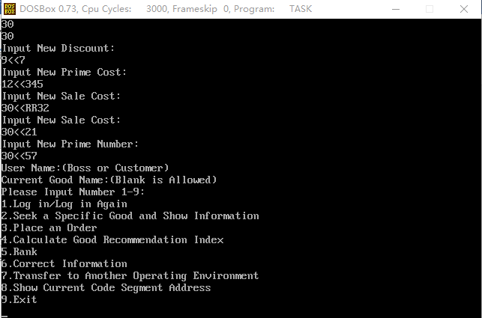
图3.11 输入上述数据的截图
（9）输入6，输入4个回车，截图如图3.12所示，目的是观察上一步操作改变的商品信息是否正确的传入，可见折扣改为7，进货价改为345，销售价改为21， 进货总数改为57，结果正确
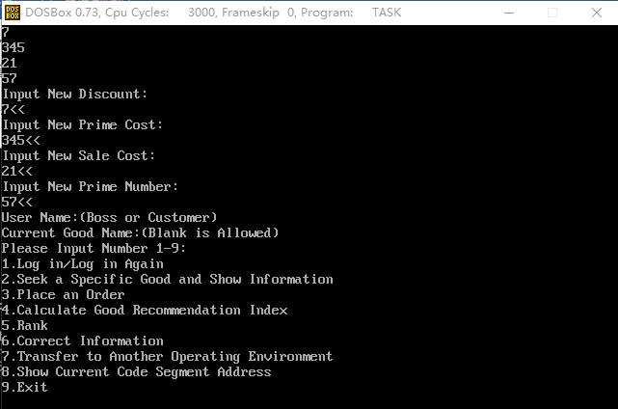
图3.12 输入6，输入4个回车的截图
（10）输入2，输入PEN，输入6，输入0，输入25，输入回车，输入A，输入39，截图如图3.13所示，同理，运行结果正确
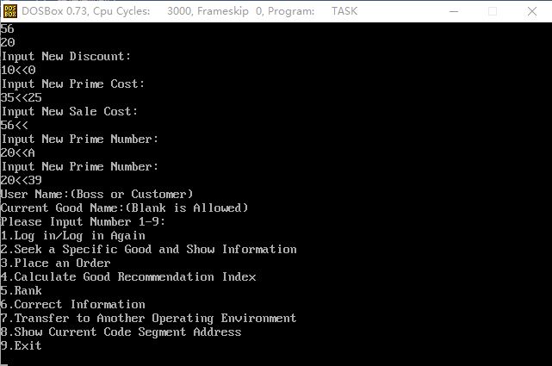
图3.13 输入上述数据的截图
（11）输入6，输入4个回车，截图如图3.14所示，目的是观察上一步操作改变的商品信息是否正确的传入，可见折扣改为0，进货价改为25，销售价没有改变， 进货总数改为39，结果正确
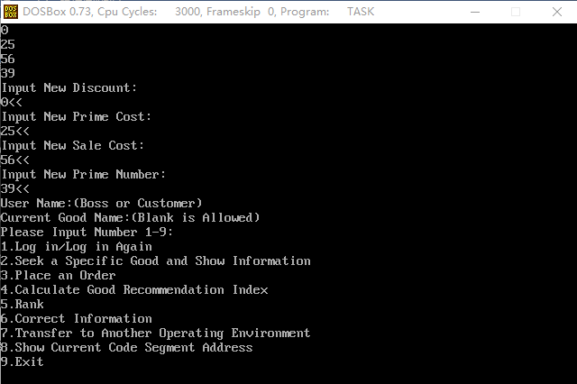
图3.14 输入6，输入4个回车的截图
3. 单独测试功能2，各自编辑、汇编、连接文件MAINT+TWO+F2T10.asm，此时截图如图3.15所示，连接成功
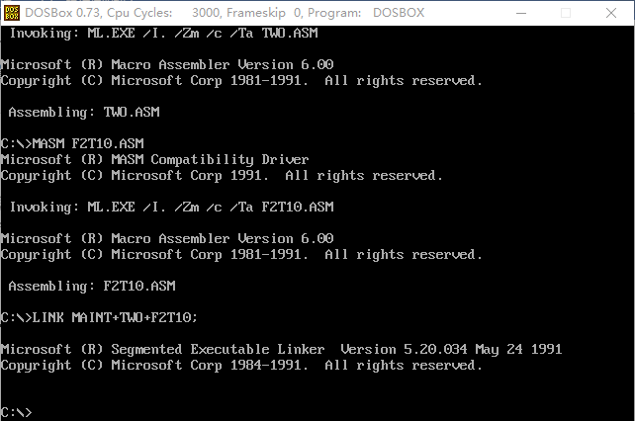
图3.15 连接文件MAINT+TWO+F2T10.asm成功的截图
4. 在命令行提示符后输入MAINT后回车
（1）输入2，输入PEN，截图如图3.16所示，可见显示了MAINT中定义的简易的菜单，因为PEN的 折扣率为10，销售价为56，进货总数为20，已售数量为5，推荐度为0，运行结果正确
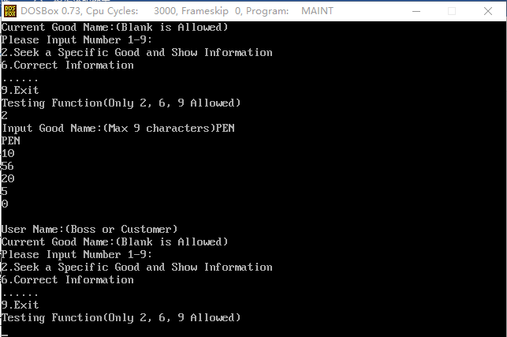
图3.16 输入2，输入PEN的截图
（2）输入2，输入BOOK，截图如图3.17所示，因为BOOK的 折扣率为9，销售价为30，进货总数为30，已售数量为5，推荐度为0，因此运行结果正确
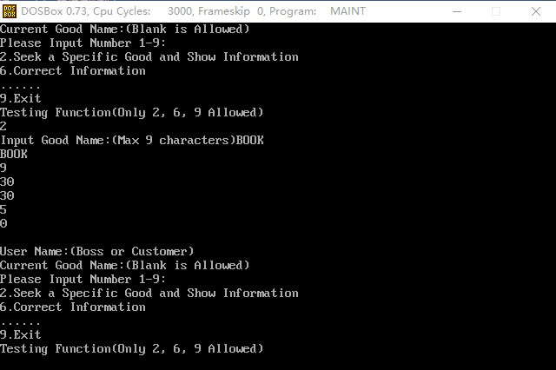
图3.17 输入2，输入BOOK的截图
（3）输入2，输入BAG，截图如图3.18所示，因为BAG的 折扣率为9，销售价为30，进货总数为16，已售数量为5，推荐度为0，因此运行结果正确
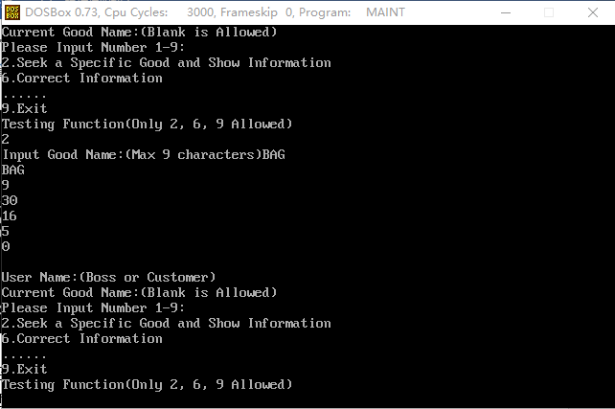
图3.18 输入2，输入BAG的截图
（4）输入2，输入ABC，截图如图3.19所示，因为ABC不存在，显示Good Not Found
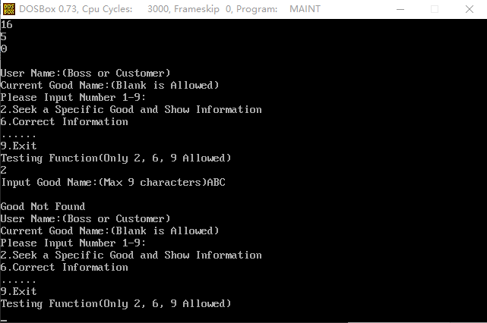
图3.19 输入2，输入ABC的截图
5. 单独测试功能6，各自编辑、汇编、连接文件MAINT+SIX+F2T10+F10T2.asm，此时截图如图3.20所示，连接成功
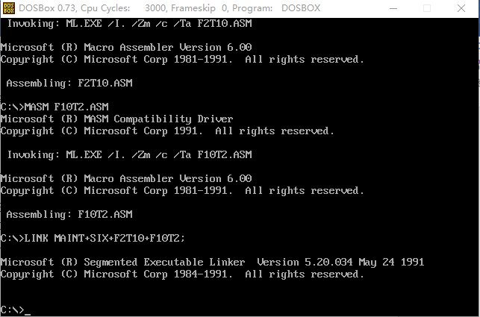
图3.20 连接文件MAINT+SIX+F2T10+F10T2.asm成功的截图
6. 在命令行提示符后输入MAINT后回车
（1）输入6，输入1后的界面如图3.21所示，可见单独测试功能6时的简易菜单，因为没有和功能2建立联系，因此当前浏览的商品自行定义，根据输入选择，选择1时，输出了PEN的折扣10，进货价35，销售价56，进货总数20，还未输入新的数据，运行结果正确
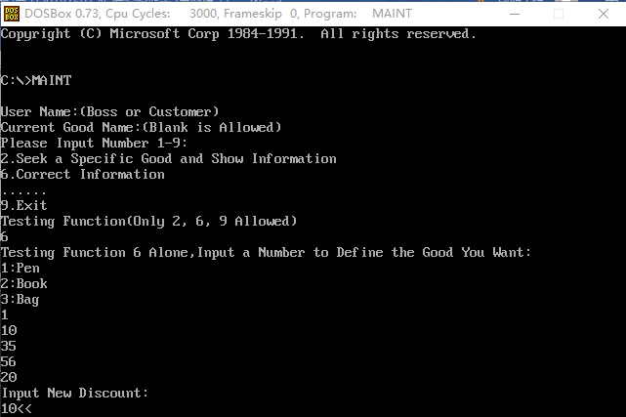
图3.21 输入6，输入1的截图
（2）输入3，输入4A，输入DD，输入回车，输入回车，输入45，截图如图3.22所示，运行结果正确
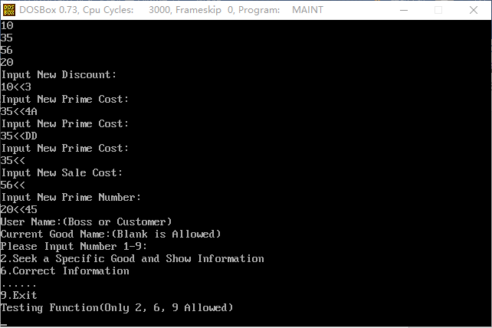
图3.22 输入3，输入4A，输入DD，输入回车，输入回车，输入45的截图
（3）输入6，输入1，输入四个回车，截图如图3.23所示，可见PEN的商品信息已经按照输入更改，运行结果正确
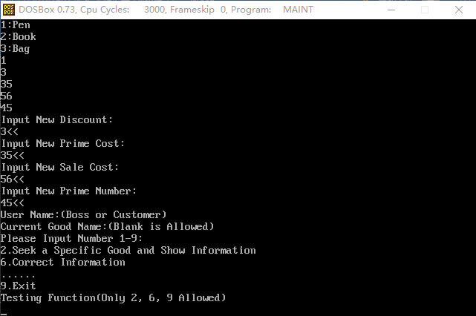
图3.23 输入6，输入1，输入四个回车的截图
（4）输入6，输入2，输入7，输入345，输入RR32，输入21，输入57，截图如图3.24所示，选择2时，自行定义的商品为BOOK，显示了原来BOOK的各个商品信息，进行更改，结果正确
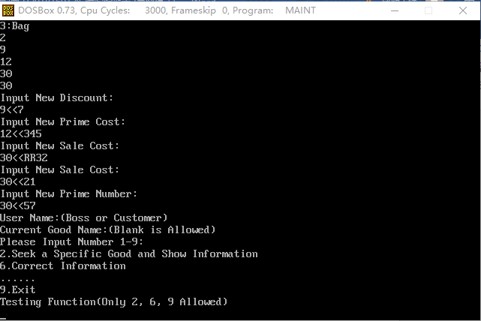
图3.24 输入上述数据后的截图
（5）输入6，输入2，输入四个回车，截图如图3.25所示，可见BOOK的商品信息已经按照输入更改，运行结果正确
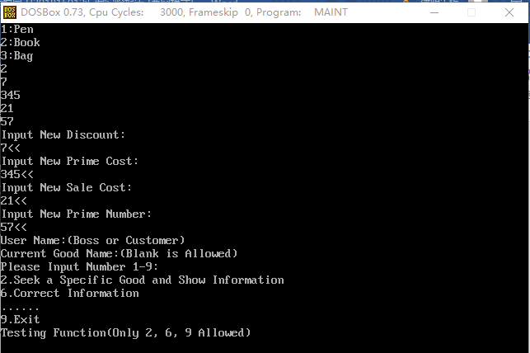
图3.25 输入6，输入2，输入四个回车的截图
（6）输入6，输入3，输入0，输入25，输入回车，输入A，输入39，截图如图3.26所示，选择3时，自行定义的商品为BAG，显示了原来BAG的各个商品信息，进行了更改，结果正确
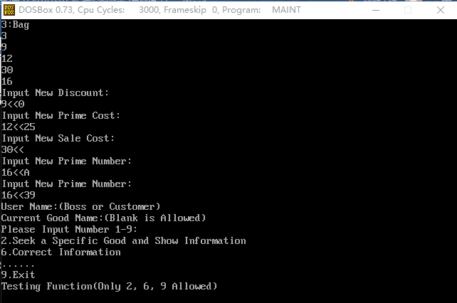
图3.26 输入6，输入3，输入0，输入25，输入回车，输入A，输入39的截图
（7）输入6，输入3，输入四个回车，截图如图3.27所示，可见BAG的商品信息已经按照输入更改，运行结果正确
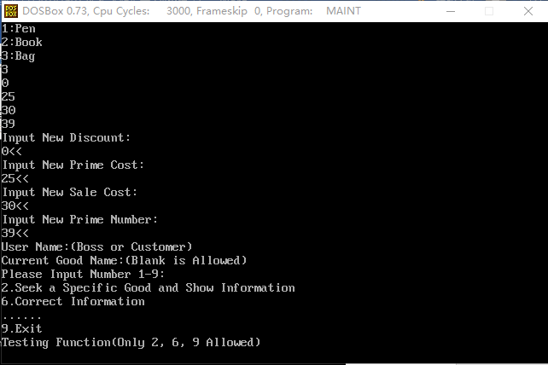
图3.27 输入6，输入3，输入四个回车的截图
7.功能2和功能6进行整体调试，各自编辑、汇编、连接文件MAINT+SIX+TWO+F2T10+F10T2.asm，此时截图如图3.28所示，连接成功
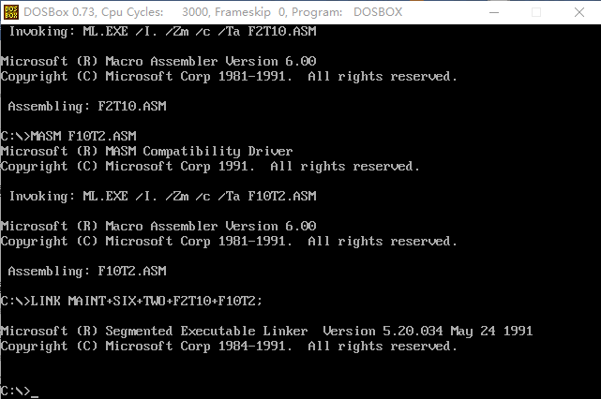
图3.28 连接文件MAINT+SIX+TWO+F2T10+F10T2.asm成功的截图
8. 在命令行提示符后输入MAINT后回车
（1）输入2，输入PEN，输入6，截图如图3.29所示，可见输入2，输入PEN，显示了PEN的商品名称，折扣，销售价，进货总数，已售数量，推荐度，数据均正确，同时PEN被送入GOOD字段，当前浏览的商品即PEN，再输入6，直接显示了PEN的折扣，进货价，销售价，进货总数，提示输入新的数值，还未输入数据，运行结果正确
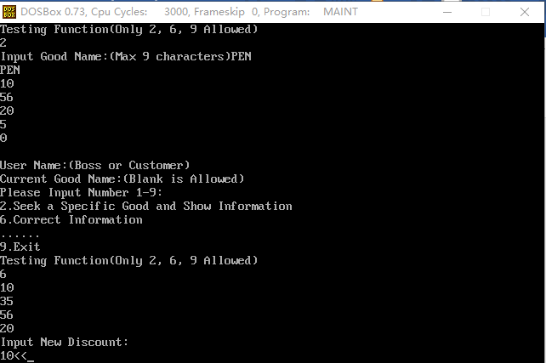
图3.29 输入2，输入PEN，输入6的截图
（2）输入3，输入4A，输入DD，输入回车，输入回车，输入45，截图如图3.30所示，正确
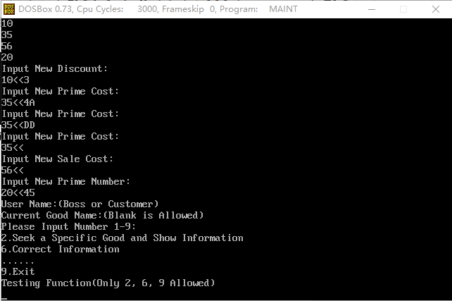
图3.30 输入3，输入4A，输入DD，输入回车，输入回车，输入45的截图
（3）输入6，输入四个回车，截图如图3.31所示，可见PEN的商品信息已经按照输入更改，运行结果正确
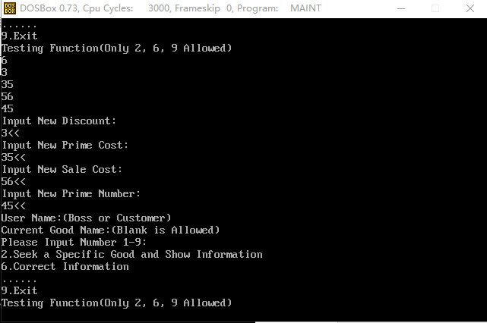
图3.31 输入6，输入四个回车的截图
（4）输入2，输入BOOK，输入6，输入7，输入345，输入RR32，输入21，输入57，截图如图3.32所示，运行结果正确
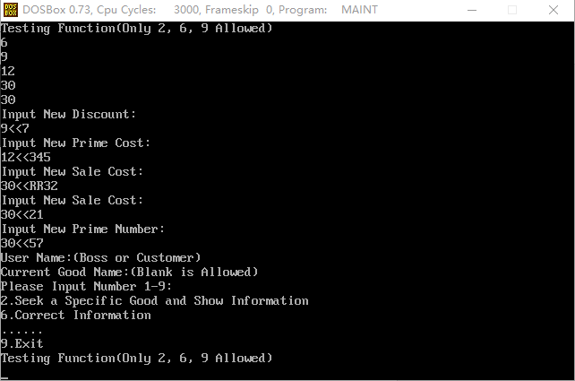
图3.32 输入上述数据后的截图
（5）输入6，输入四个回车，截图如图3.33所示，可见BOOK的商品信息已经按照输入更改，运行结果正确
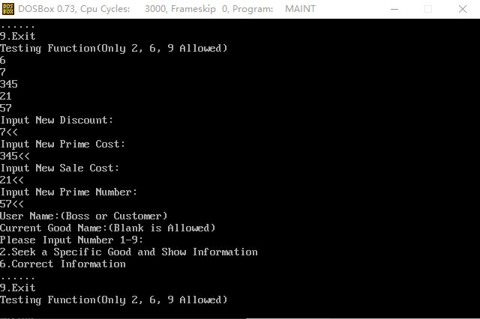
图3.33 输入6，输入四个回车的截图
（6）输入2，输入BAG，输入6，输入0，输入25，输入回车，输入A，输入39，截图如图3.34所示，运行结果正确
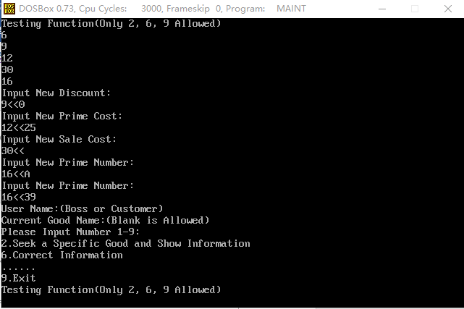
图3.34 输入上述数据后的截图
（7）输入6，输入四个回车，截图如图3.35所示，可见BAG的商品信息已经按照输入更改，运行结果正确
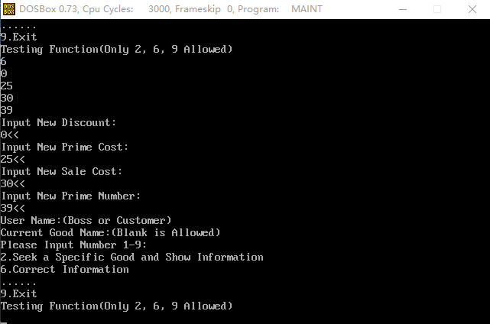
图3.35 输入6，输入四个回车的截图

回答问题
1. 在TD中跟踪到子程序内部有几种方法？在TD中观察子程序调用和返回时堆栈的变化。若执行RET前把栈顶的数值改掉，那么RET执行后程序返回到何处？
答：按F7键可单步跟踪进入子程序，或者按F4/F2设置断点执行，回到改变的新栈顶地址指向的语句
2. 注意观察FAR、NEAR类型子程序的RET指令的机器码有何不同？观察FAR类型子程序被调用时堆栈的变化情况。
答：FAR类型的子程序传入段首址和偏移地址，NEAR类型的子程序只传入偏移地址，强制调用会报错
3. 观察模块间的参数的传递方法，包括公共符号的定义和外部符号的引用，若符号名不一致或类型不一致会有什么现象发生
答：模块间参数传递可以通过通过寄存器，约定单元，堆栈，符号名不一致或类型不一致会报错
4. 通过TD观察宏指令在执行程序中的替换和扩展，解释宏和子程序的调用有何不同。
答：宏指令是在汇编期间，由宏汇编程序处理的，而子程序是在目标程序运行期间，由CPU直接执行的
5. 如何利用宏功能使汇编语言的程序变得更加直观易读？
答：定义的宏名符合程序功能，出现次数多的代码尽量使用宏

任务3.2实验过程

实验方法说明
1. 使用VS2017编译器，通过将C语言的模块与汇编语言的模块组合到一个工程里，编译连接成一个程序，其中包括头文件apply.h，主函数main.cpp，功能1的函数F1.cpp，功能2的函数F2.cpp，功能3的函数F3.asm，功能4的函数F4.cpp，功能6的函数F6.cpp，多数函数功能采用C语言编写，极大的精简了代码，其中C语言程序都需要#include <iostream>；#include <stdio.h>；#include "apply.h"等，不再赘述，同时，通过C语言对汇编函数的调用，了解了参数传递的过程，函数的具体介绍如下
2. apply.h：头文件定义了goods结构体，定义了商品的基本信息，供各个函数引用
#pragma pack(1)
struct goods {
char name[10]; //商品名称
short int discount; //折扣
short int num[5]; //进货价,销售价格,进货数量,已售数量,推荐度
};
#pragma pack()
extern "C" struct goods items[];
3. main.cpp：主函数完成了对商品信息的初始化，对各个功能函数的声明，以及菜单的显示，通过输入调用各个函数的过程，不具体展示代码
extern void F1(); //定义在F1.cpp
extern short int F2(char s[]); //定义在F2.cpp
extern "C" long __stdcall F3(short int); //定义在F3.asm
extern void F4(); //定义在F4.cpp
extern void F6(short int l); //定义在F6.cpp
struct goods items[5] = {
{'P','E','N', 0,0,0,0,0,0,0, 10, 35,56,70,25,0},{'B','O','O','K',0,0,0,0,0,0, 9, 12,30,25, 5,0}, { 'B','A','L','L',0,0,0,0,0,0, 6, 60,40,25, 20,0},{ 'G','L','U','E',0,0,0,0,0,0, 7,50,20,25,10,0},{'B','A','G', 0,0,0,0,0,0,0, 8,10,20,30,10,0},};
4. F1.cpp：实现功能1，提示用户输入姓名和密码，和正确密码进行比较，关键部分代码如下，采用C语言编写，代码简洁明了，其他C语言函数的代码也比较类似，不与给出
exhibit:
printf(bname1); //提示输入姓名
scanf_s("%s", in_name,sizeof(in_name)); //输入姓名
…
while (i < 6)
{if (in_pwd[i] == bpass[i]) i++;
else {printf(err1);goto exhibit;}}
5. F3.asm：实现已售数量加1并送回原位置的功能，key作为函数参数，是当前浏览商品的索引，通过功能2返回，给出部分关键代码
public F3
extrn items:dword
F3 proc key:word
lea ebx, items
movzx ecx,key
imul ecx,22
mov ax,[ebx+ecx].goods.num+8*2
…

实验记录与分析
1. 因为函数实现的功能和之前基本相同，这里只提供关键的测试，主要测试几个函数是否实现了要求的功能，按顺序测试，输入1，输入RONG，输入TEST00；输入RONGYUETONG，输入TEST；输入RONGYUETONG，输入TEST00，截图如图3.36所示，可见符合要求，功能1正确
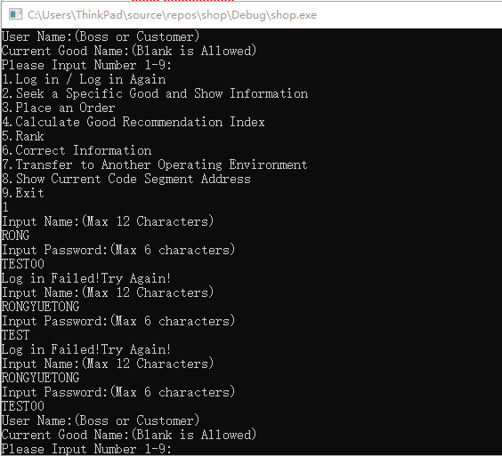
图3.36 输入上述数据的截图
2. 输入2，输入PEN，截图如图3.37所示，可见功能2正确显示了PEN的商品信息，正确
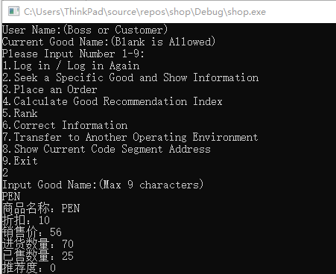
图3.37 输入2，输入PEN的截图
3. 输入3，输入2，输入PEN，截图如图3.38所示，可见输入3，订购一件商品之后，再输入2，PEN的商品信息中已售数量已经由25变为26，运行结果正确
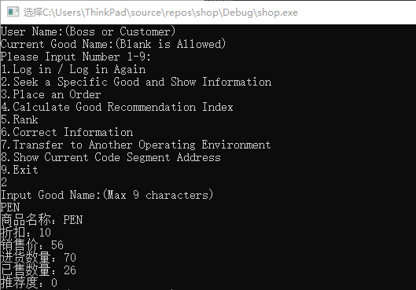
图3.38 输入3，输入2，输入PEN的截图
4. 输入6，修改商品信息，输入5，输入12，输入20，输入40，截图如图3.39所示，正确
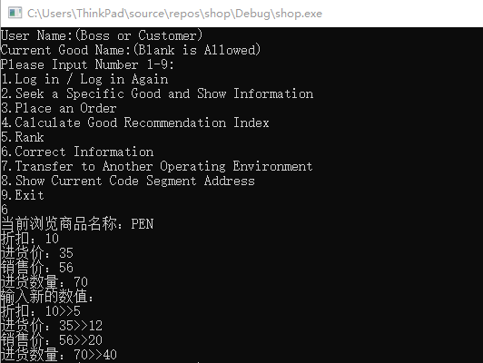
图3.39 输入上述数据的截图
5. 输入2，输入PEN，截图如图3.40所示，可见功能6修改的信息已经存储在PEN的商品信息并且在功能2正确输出了，运行结果正确
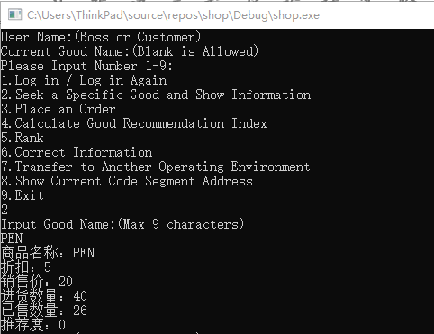
图3.40 输入2，输入PEN的截图
6. 输入2，输入BALL，截图如图3.41所示，可见显示了BALL的商品信息，BALL的推荐度初始化为0，这里却显示256，因为调用3时，计算了推荐度，BALL的推荐度计算得256，正确
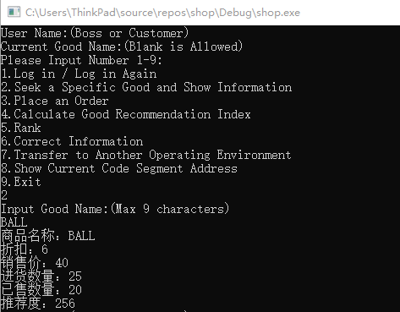
图3.41 输入2，输入BALL的截图
7. 输入6，输入10，输入70，输入100，输入34，截图如图3.42所示，运行结果正确
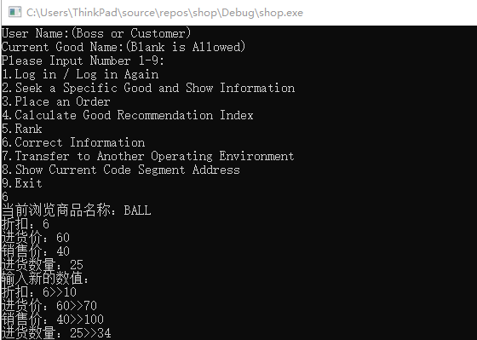
图3.42 输入上述数据的截图
8. 输入2，输入BALL，截图如图3.43所示，可见BALL的信息已经修改，运行结果正确
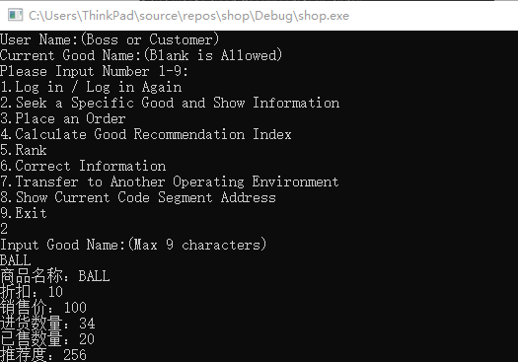
图3.43 输入2，输入BALL的截图

小结

主要收获
不知不觉已经是最后一次汇编实验了，从一开始对这门新的繁琐的语言的不熟悉、迷茫到现在的比较得心应手甚至依依不舍，整理实验报告的时候，得以把每个实验又都过一遍，每行代码、代码旁边写下的每句注释、报告里面我的总结分析、每次实验写下的收获都对我来说是那么的熟悉，我清晰的记得每一句话，甚至能回忆起来我遇到瓶颈在房间里走来走去的模样，仿佛带我瞬间回到了那些敲代码的下午，熬夜改bug、写报告的晚上，虽然在一个实验课的报告里面煽情不太合适，但是我对这门实验的确是投入了很大的感情，付出了很多的精力，主要是从零开始，从入门时寄存器的名字都记不清，到现在独立的完成了这些实验，我能感觉到自己的进步。回到这次实验，C语言和汇编语言的混合编程，对C语言比较熟悉，C语言的代码也很简练，所以这次实验比较顺利，通过看老师发的文档，知道了C语言和汇编语言在函数传递参数、调用函数等的一些约定细节，不同的编程语言可以协同的解决一个问题的思想也让我受益，汇编语言的知识可以让我更好的理解C语言的内部处理原理，为我们将来更好的编写C语言程序提供支持

主要看法
VS2017对于C语言和汇编语言的混合编程比较方便

中断与反跟踪

实验目的与要求

(1) 熟悉I/O访问，BIOS功能调用方法； 掌握中断矢量表的概念；

(2) 掌握实方式下中断处理程序的编制与调试方法；进一步熟悉内存的一些基本操纵技术；

(3) 熟悉跟踪与反跟踪的技术以及相关的反汇编工具；提升对计算机系统的理解与分析能力。

实验内容
任务4.1：实现“7.迁移商店运行环境”的功能
在操作系统和虚拟机中，经常要进行内存的调度迁移。这里的迁移运行环境的含义是指将“网店商品信息管理系统”当前的数据段、堆栈段、代码段切换到另外一套数据段、堆栈段和代码段中去，并保证切换前后程序的状态一致
任务4.2：数据加密与反跟踪
在任务4.1的网店商品信息管理程序的基础上，老板的密码采用密文的方式存放在数据段中，各种商品的进货价也以密文方式存放在数据段中。加密方法自选

任务4.3：跟踪与数据解密

解密同组同学的加密程序，获取各个商品的进货价。

任务4.1实验过程

设计思想及存储单元分配
1. 在网店商品信息管理系统中新定义了一个与堆栈段STACK大小一样的数据段空间STACKBAK作为两个堆栈段相互切换的空间，具体定义如下：
STACK SEGMENT USE16 STACK
DB 100 DUP(0)
STACK ENDS
STACKBAK SEGMENT USE16
DB 100 DUP(0)
STACKBAK ENDS
2. 中断服务程序用到的变量都在代码段中定义，存储单元分配如下：
SSEG DW ?,? ;用于保存2个堆栈段的段地址
SECSET DB 0 ;设定秒
OLD_INT DW ?,? ;原INT 08H的中断矢量
FLAG DB 0 ;0=STACK, 1=STACKBAK
3. 功能7 迁移商店运行环境的主要思想：
（1）保存两个堆栈段的段地址入变量SSEG，用于切换堆栈段
（2）设定切换的时钟时刻，在变量里直接给定，具体定义如上，即当时钟走到0秒的时刻时就切换一次
（3）安装中断处理程序（接管8号时钟中断），通过系统功能调用35H保存原08H的中断矢量到OLD_INT，再通过系统功能调用25H设置新的08H中断矢量，返回到主菜单界面。
4. 中断处理程序的主要流程：
（1）执行原中断服务程序的功能（使用PUSH+CALL组合）。
（2）用IO指令从CMOS芯片中读取当前时钟的秒信息，判断是否与设定的分钟和秒时间相同，不相同则中断返回；相同则执行（3）。
（3）获取必要的当前堆栈段信息和待转移的堆栈段信息，并记录本次转移操作的状态（用于下次转移时判断转移的方向是转移到STACK还是STACKBAK）。
（4）把当前堆栈段里的有效内容复制到新的堆栈段。
（5）切换堆栈段指针。
（6）中断返回。

流程图
图4.1是功能7的流程图，图4.2是中断处理程序的流程图
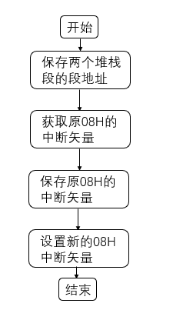
图4.1 功能7的流程图
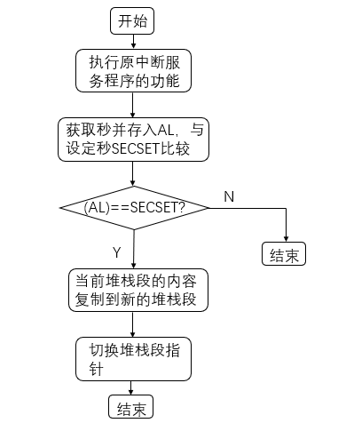
图4.2 中断处理程序的流程图

源程序
1. 功能7的代码
F7 PROC
MOV AX,1
MOV FLA,AX ;已安装中断处理程序
MOV AX,STACK ;保存两个堆栈段的段地址
MOV CS:SSEG,AX
MOV AX,STACKBAK
MOV CS:SSEG+2,AX
MOV AX,3508H ;获取原08H的中断矢量
INT 21H
MOV CS:OLD_INT,BX ;保存原来的中断矢量
MOV CS:OLD_INT+2,ES
PUSH CS
POP DS
MOV DX,OFFSET NEW08H
MOV AX,2508H ;设置新的08H中断矢量
INT 21H
MOV DX, CS:OLD_INT ;恢复中断矢量表
MOV DS, CS:OLD_INT+2
MOV AX, 2508H
INT 21H
RET
F7 ENDP
2. 新的中断矢量的代码
NEW08H PROC FAR
PUSHF ;执行原08H的中断矢量会返回EFLAGS
CALL DWORD PTR CS:OLD_INT
PUSH AX ;保护现场
MOV AL, 0 ;获取秒
OUT 70H, AL
JMP $+2 ;保证端口操作的可靠性
IN AL, 71H
CMP AL, CS:SECSET
JZ L1
L0: POP AX
IRET
L1: PUSH DS ;保护现场
PUSH ES
PUSH BX
CMP FLAG, 0
JNZ L2
MOV FLAG, 1 ;STACK转到STACKBAK
MOV DS, SSEG
MOV ES, SSEG+2
JMP L3
L2: MOV FLAG, 0 ;STACKBAK转到STACK
MOV DS, SSEG+2
MOV ES, SSEG
L3: MOV BX, 0
L4: MOV AL, DS:[BX] ;把DS段的内容复制给ES段
MOV ES:[BX], AL
INC BX
CMP BX, 100
JB L4
MOV AX, ES
MOV SS, AX ;更新堆栈段SS
POP BX
POP ES
POP DS
JMP L0 ;返回
NEW08H ENDP
3. 更改后功能8的代码
F8 PROC ;显示当前堆栈段的内容
OP CRLF
MOV AH, -1
NEXT:MOV AL, CS:FLAG
CMP AL, AH
JZ NEXT
MOV AX, SS
CALL F12
MOV AH, CS:FLAG
JMP NEXT
F8 ENDP
F12 PROC
MOV BL,16
MOV ECX,0
LOOP4: DIV BL ;字节除法，商在AL，余数在AH
IF AH>=10
ADD AH,7
.ENDIF
ADD AH,30H
MOV CADR[ECX],AH
CMP AL,0 ;商为0，结束循环
JE FIM
MOVZX AX,AL
INC ECX
JMP LOOP4
FIM: OP1 ' ' ;输出换行符
FIN: MOV DL,CADR[ECX] ;输出当前SS段的内容
MOV AH,2
INT 21H
.IF ECX==0
RET
.ENDIF
DEC ECX
JMP FIN
F12 ENDP
4. 更改后功能9的代码
F9 PROC
.IF FLA==1 ;恢复中断矢量表
MOV DX, CS:OLD_INT
MOV DS, CS:OLD_INT+2
MOV AX, 2508H
INT 21H
.ENDIF
MOV AH,4CH ;选择功能9，退出系统
INT 21H
F9 ENDP

实验步骤
1. 准备上机环境，编辑、汇编、连接文件TASK.ASM
2. 执行该程序。即在命令行提示符后输入TASK后回车，进行操作，只测试功能2和功能6，观察执行现象
（1）输入7，输入8，等待一段时间
（2）重新执行程序，输入1，输入RONG YUETONG，输入TEST00，输入2，输入BOOK
（3）输入7，输入6
（4）输入8，输入50，输入90，输入60
（5）输入7，输入2，输入BOOK
（6）输入2，输入PEN
（7）输入7，输入6
（8）输入0，输入19，输入40，输入10
（9）输入7，输入2，输入PEN

实验记录与分析
1. 实验环境条件：P3 1GHz，256M内存；WINDOWS10下DOSBox0.72；EDIT.EXE 2.0；MASM.EXE 6.0； LINK.EXE 5.2; TD.EXE 5.0。
2. 在命令行提示符后输入TASK后回车
（1）输入7，输入8，等待一段时间，每当时钟走到0秒的时刻时就切换一次堆栈段，显示一次信息，记录了多个时刻的输出结果，截图如图4.3，4.4，4.5，4.6，4.7所示
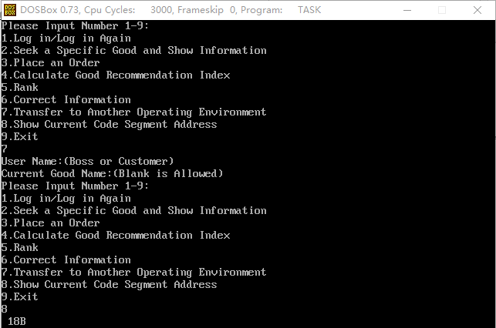
图4.3 输入7，输入8的截图（1）
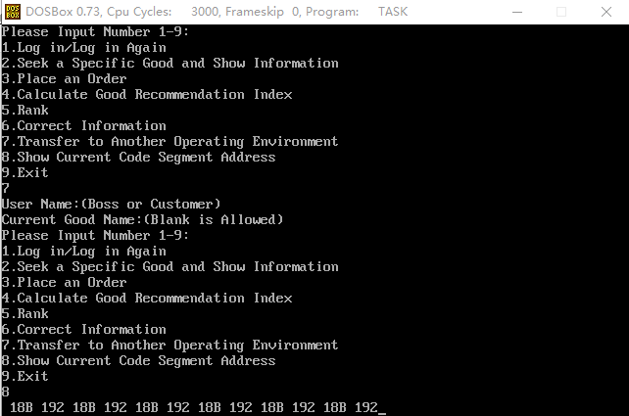
图4.4 输入7，输入8的截图（2）
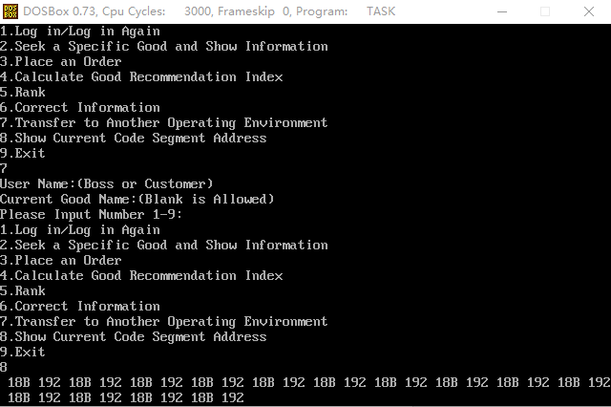
图4.5 输入7，输入8的截图（3）
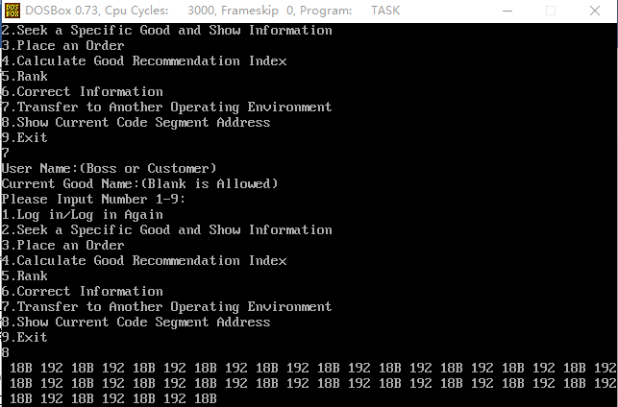
图4.6 输入7，输入8的截图（4）
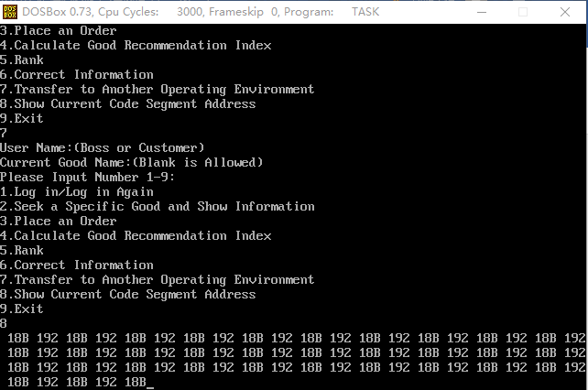
图4.7 输入7，输入8的截图（5）
（2）重新执行程序，输入1，输入RONG YUETONG，输入TEST00，输入2，输入BOOK，此时截图如图4.8所示
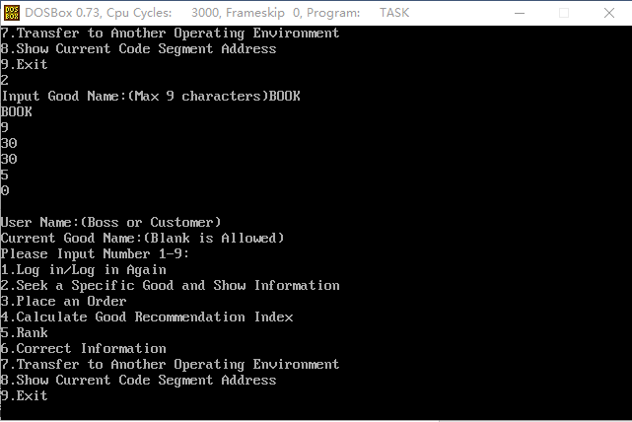
图4.8 输入上述操作后的截图
（3）输入7，输入6，截图如图4.9所示，可见输入7转换堆栈段之后，切换前正在浏览的BOOK商品的信息，切换后也保留了该浏览状态
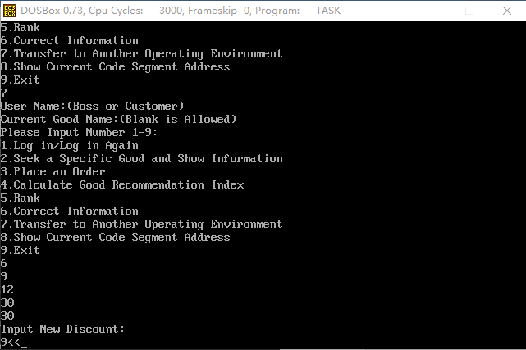
图4.9 输入7，输入6的截图
（4）输入8，输入50，输入90，输入60，此时截图如图4.10所示
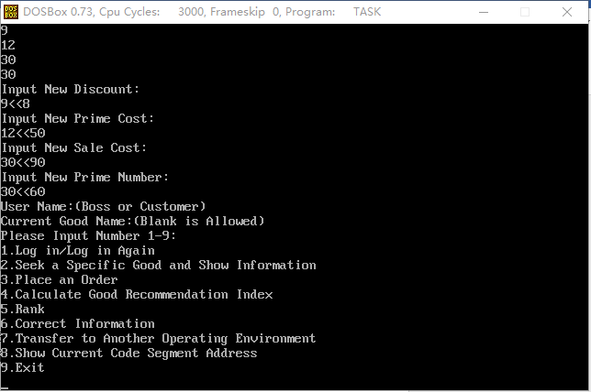
图4.10 输入8，输入50，输入90，输入60的截图
（5）输入7，输入2，输入BOOK，截图如图4.11所示，可见再次切换字段之后，上一步操作改变的BOOK的商品信息，也成功的保留下来
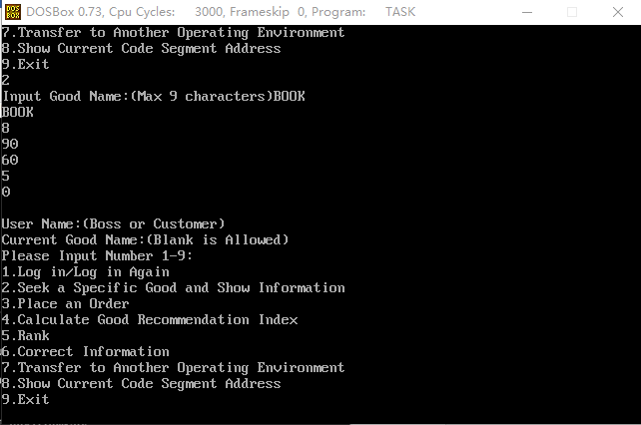
图4.11 输入7，输入2，输入BOOK的截图
（6）输入2，输入PEN，截图如图4.12所示
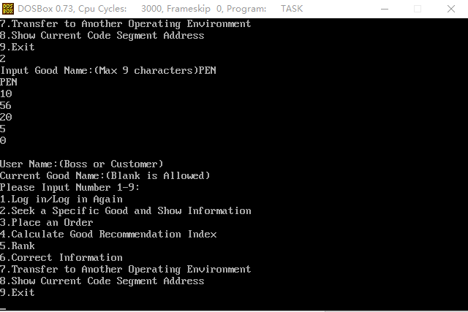
图4.12 输入2，输入PEN的截图
（7）输入7，输入6，截图如图4.13所示，可见再次输入7转换堆栈段之后，切换前正在浏览的PEN商品的信息，切换后也保留了该浏览状态
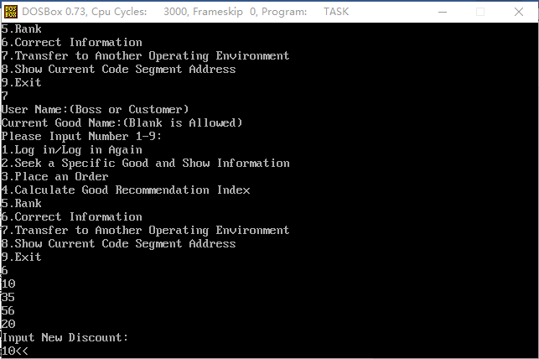
图4.13 输入7，输入6的截图
（8）输入0，输入19，输入40，输入10，此时截图如图4.14所示
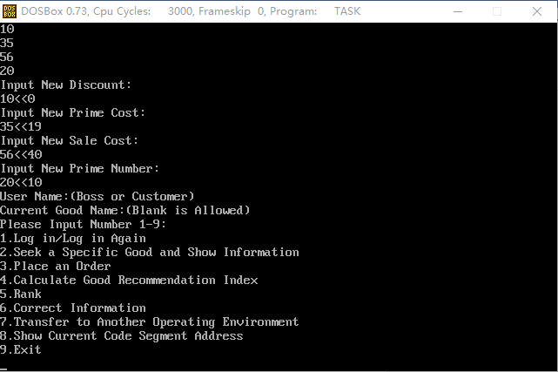
图4.14 输入上述操作后的截图
（9）输入7，输入2，输入PEN，截图如图4.15所示，可见再次切换字段之后，上一步操作改变的BOOK的商品信息，也成功的保留下来
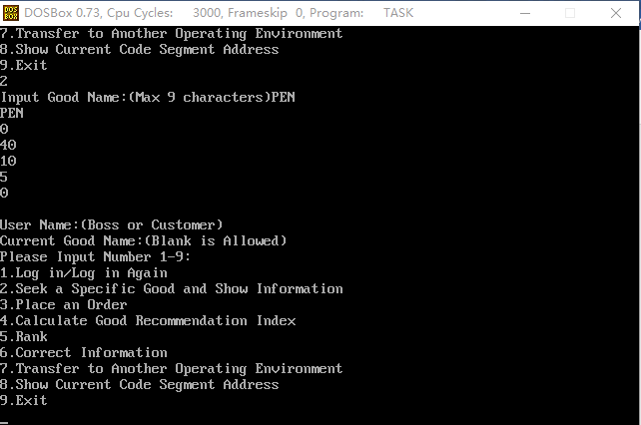
图4.15 输入7，输入2，输入PEN的截图

回答问题
1. CMOS里的时间信息是按照压缩BCD码的形式存放的，举例说明压缩BCD码的格式是什么？
答：BCD码是用4位二进制数表示一位十进制数，例如，1098=0001000010011000（BCD），79=01111001（BCD）
2. 打开TD之后，如何在数据区切换到中断矢量表所在内存区域？
答：因为中断矢量表的起始位置固定的从物理地址0开始，在数据段区输入goto，DS:00，显示的就是中断矢量表
3. 如何计算某个中断入口在中断矢量表内的偏移地址？
答：因为每个中断矢量存放了中断处理程序入口处的段和偏移地址，固定的占4个字节，所以，中断入口在中断矢量表内的偏移地址是它的中断类型号乘以4的位置
4. 程序中如何使用系统功能调用获取中断入口地址？
答：程序中通过系统功能调用35H获取中断信息，(AL)是中断类型号，(ES)存放段地址，(BX)存放偏移地址
5. 程序中如何通过直接内存访问的方法获取中断入口地址？
答：首先(DS)置零，DS:[中断类型号*4]即中断矢量的偏移地址，DS:[中断类型号*4+2]即中断矢量的段地址
6. 有哪两种方式进入原中断服务程序？(CALL和JMP)
答：方法1：PUSHF；CALL DWORD PTR OLD_INT，方法2：JMP DWORD PTR OLD_INT
7. 如果要切换数据段和代码段，是否会有新的问题需要注意？
答：中断服务程序用到的变量在代码段中定义，中断服务程序中用到的寄存器都需要保护

任务4.2实验过程

实验方法说明
1. 老板的密码采用密文的方式存放在数据段中，各种商品的进货价也以密文方式存放在数据段中，具体加密方式如下：
⑴BPASS DB 6 XOR 'C' ;密码串的长度为6，将密码串的长度编译成密文
DB ('T'-10H)*2 ;将密码’TEST00’采用与10H作差，再乘2的方式编译成密文
…
⑵GA1 DB 'PEN', 7 DUP(0),10 ;商品名称及折扣
DW 35 XOR 'T' ; 进货价用与老板密码相关的方法加密，
DW 56,20,5,? ;推荐度还未计算
GA2 DB 'BOOK',6 DUP(0),9 ;商品名称及折扣
DW 12 XOR 'E'
DW 30,30,5,? ;推荐度还未计算
GAN DB 'BAG',7 DUP(0),9
DW 12 XOR 'S'
DW 30,16,5,?
2. 代码段中，比较密码是否相同的方法是，把用户输入的密码串变成密文，与保存的密文比较，用户输入的密码保存在数据段IN_PWD，正确的密码保存在数据段BPASS，
MOV CL,IN_PWD+1 ;比较输入的串长与密码长度是否一样
XOR CL,'C'
SUB CL,BPASS
MOVSX BX,CL
ADD BX,OFFSET P1
MOV BX,[BX]
CMP BX,0147H ;是否是PASS1处的指令，其实是用于判断前面比较的串长是否相同
如果比较得串长相同，就将正确密码即密文以字符为单位送入寄存器AL，用户输入的密码以字符为单位送入寄存器BL，将用户输入的密码按照加密方式转换为密文，即SUB BL,10H;SAL BL,1，再和AL比较，循环结构来判断
3. 功能4计算推荐度时，需要解密进货价，但不可把数据段中的密文数据给覆盖掉，因为进货价的加密方式与老板密码的明文相关，因此解密进货价需要用到老板密码的明文形式，而不是密文，老板密码的明文只有在用户输入正确密码时，才能得到在IN_PWD字段中，因此这里计算推荐度的功能，需要进行在用户输入了正确密码的基础上，解密进货价的代码如下：
首先要MOV NAL,0，再进入循环体
MOV SI,[EDI] ;SI存放商品进货价
MOV EAX,NAL ;NAL代表解密到第几个商品的进货价，即用到老板密码的第几位解密
MOVZX DX,IN_PWD+2[EAX]
XOR SI,DX ;商品进货价解密
一系列计算过程后，改变NAL，进入下一次循环，计算下一个商品的推荐度
MOV EAX,NAL
INC EAX
MOV NAL,EAX ;给下一个商品进货价解密做准备
4. 反跟踪采用间接寻址和计时的方法，计时部分基本参考文档示例的代码，这里不再额外说明，间接寻址把主菜单中9个功能的入口都改成地址表的方式实现，即TABLE DW F1,F2,F3,F4,F5,F6,F7,F8,F9 ;建立地址表，用于间接转移反跟踪，调用子程序时使用寄存器，例如，调用功能4的代码如下：
.ELSEIF AL == '4'
MOV BX,TABLE+6
CALL BX
JMP START
同时，仿照参考文档示例的代码，数据段定义了其他地址表，即P1 DW PASS1 ;建立地址表;E1 DW OVER ;建立地址表，OVER退出系统，PASS1获取正确密码和用户输入的密码

实验记录与分析
1. 实验环境条件：P3 1GHz，256M内存；WINDOWS10下DOSBox0.72；EDIT.EXE 2.0；MASM.EXE 6.0； LINK.EXE 5.2; TD.EXE 5.0
2. 在命令行提示符后输入TASK后回车
（1）输入1，输入RONG YUETONG，输入123，截图如图4.16所示，可见输入错误密码，会提醒重新输入，继续输入换行符，截图如图4.17所示，可见输入换行符时，会跳转到菜单界面
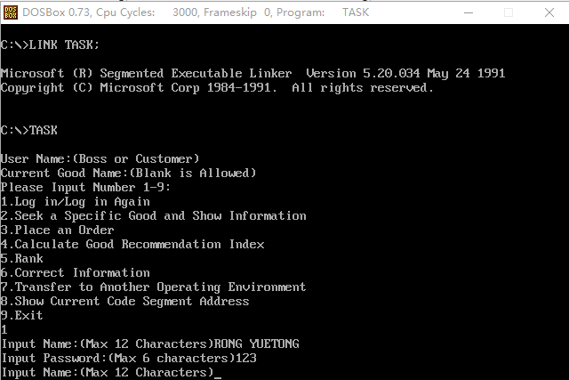
图4.16 输入1，输入RONG YUETONG，输入123
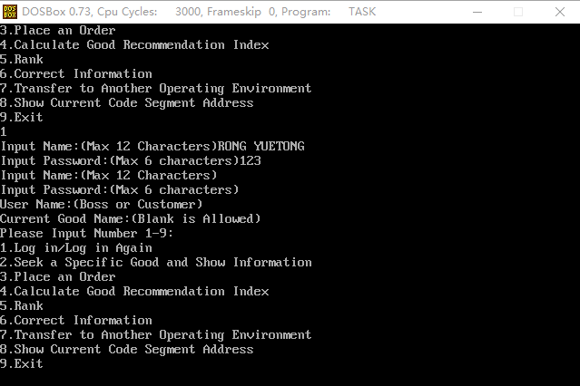
图4.17 继续输入换行符的截图
（2）输入1，输入RONG YUETONG，输入TEST00，截图如图4.18所示，可见输入正确密码时，直接跳转到菜单界面，即完成了输入密码到密文的转换以及和密文对比的工作
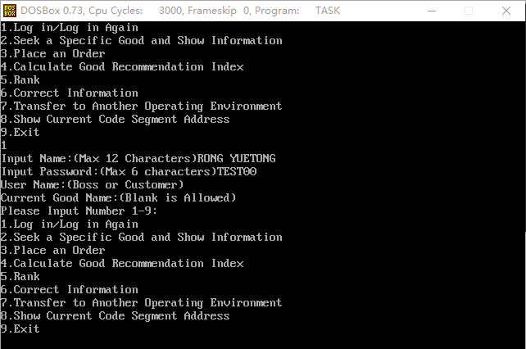
图4.18 输入1，输入RONG YUETONG，输入TEST00的截图
（3）输入4，输入2，输入BOOK，截图如图4.19所示，可见推荐度显示为0，这里已经将进货价解密为35，进货价解密的前提是，输入了正确密码，以老板的身份登陆，同时运行了功能4，重新计算了推荐度，因为推荐度的初始值是0，为了检验的确是功能4解密进货价的作用，接下来会进行对比实验
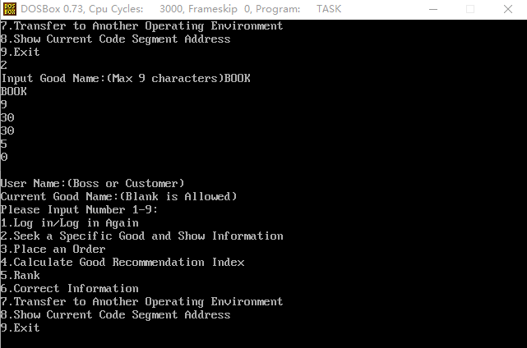
图4.19 输入4，输入2，输入BOOK的截图
（4）输入2，输入BAG，截图如图4.20所示，可见推荐度显示为0，解释同上
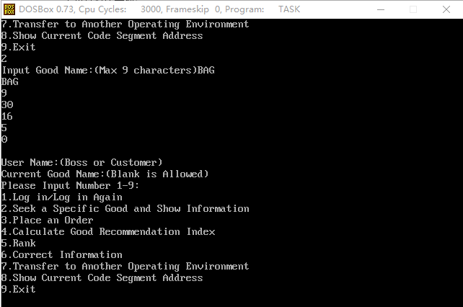
图4.20 输入4，输入2，输入BAG的截图
（5）输入9退出系统，再次在命令行提示符后输入TASK后回车，直接输入2，输入BOOK，截图如图4.21所示，可见这里也显示BOOK的推荐度是0，是因为没有进行功能4，显示的是BOOK的初始推荐度，初始条件下，将BOOK的推荐度置为0
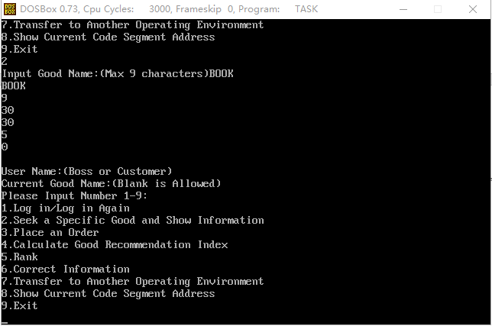
图4.21 输入2，输入BOOK的截图
（6）输入2，输入BAG，截图如图4.22所示，解释同上
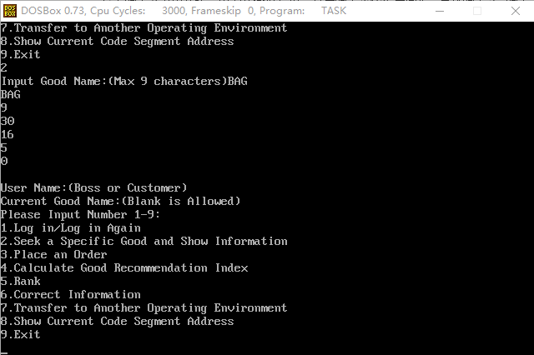
图4.22 输入2，输入BAG的截图
（7）输入4，输入2，输入BOOK，截图如图4.23所示，这里可见，运行功能4之后，重新计算了推荐度，因为没有输入正确的密码，也就是IN_PWD中的字符还为0，进货价没有解密，还是加密的密文，这样计算得到了错误的推荐度，也就证实了只有输入正确密码，才能解密得到正确的进货价，从而得到推荐度为0
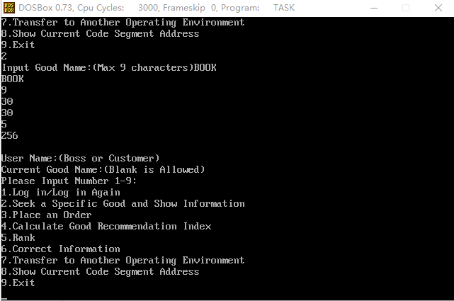
图4.23 输入4，输入2，输入BOOK的截图
（8）输入2，输入BAG，截图如图4.24所示，可见这里计算的推荐度同样是使用了尚未解密的进货价，得到了错误的推荐度
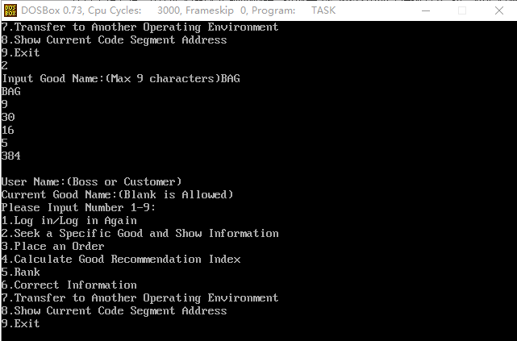
图4.24 输入2，输入BAG的截图
3. 进入TD界面
（1）检验计时反跟踪是否有效，首先通过TASK.LST，找到开始计时的位置，CS:0107，在TD界面goto CS:0107，截图如图4.25所示
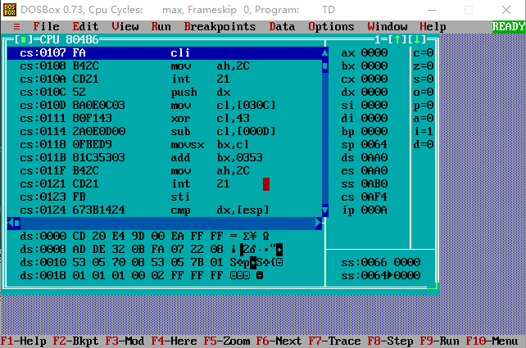
图4.25 TD界面goto CS:0107的截图
（2）按Fn+F4，执行到这个语句，输入1，输入正确姓名和密码，然后单步执行，到CS:012B的位置，截图如图4.26所示，这部分TASK.LST的内容如下：
0123 FB STI
0124 67& 3B 14 24 CMP DX,[ESP] ;计时是否相同
0128 5A POP DX
0129 74 04 JZ OK1 ;如果计时相同，通过本次计时反跟踪
012B FF 26 0355 R JMP E1 ;如果计时不同，退出系统
由代码可知，在CS:0129进行判断，如果计时相同，会跳到OK1的位置，但是这里计时不同，执行到了下一个语句的位置，没有JMP，证明反跟踪成功
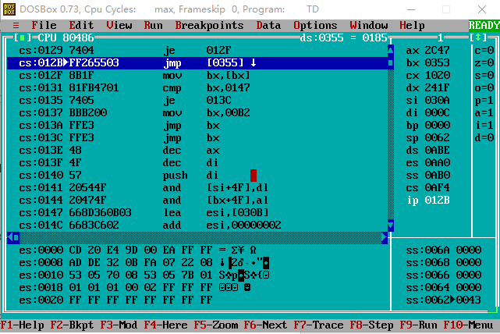
图4.26 单步执行到CS:012B的位置的截图
（3）继续单步执行，截图如图4.27所示，可见根据反跟踪，计时不同的情况下，会退出系统
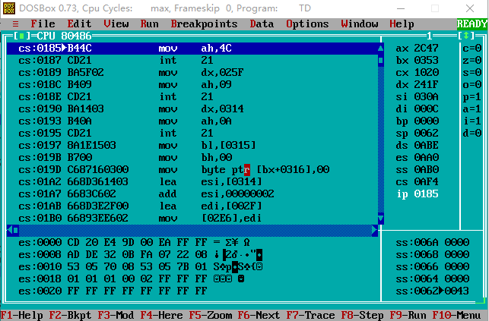
图4.27 继续单步执行的截图

任务4.3实验过程

实验方法说明
使用老师提供的反汇编工具IDA，对TASK.asm进行反汇编，破解密码，先下载好软件，然后open TASK.obj，根据网上的介绍，初步熟悉IDA的各个功能

实验记录与分析
1. 首先观察数据段，界面截图如图4.28所示，如图可见，DATA:0000存放姓名信息RONG YUETONG，据估计，姓名和密码应该存放在一起，因此，下面的DB 45H开始，至DB 0，应该是密码的信息，如图可见，密码已经经过加密
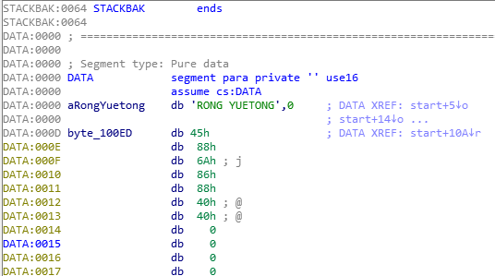
图4.28 数据段截图
2. 进入代码段观察，界面截图如图4.29所示，可见在CODE:0039的位置，将输入到AL中的字符和’1’进行了比较，可见这里即将调用功能1，CODE:003D的位置给BX寄存器赋值，紧接着CALL BX，可见这里调用了功能1，BX的值估计是功能1的地址
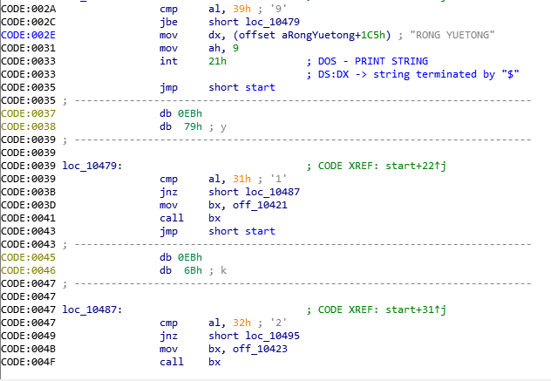
图4.29 代码段截图
3. 根据上一步BX的值，点击off_10421，截图如图4.30所示，可见off_10421不是功能1的地址，而是构建的地址表的地址，还需要下一步操作，才能找到功能1，off_10421指向的应该是功能1的地址，即offset unk_10440+0B2h
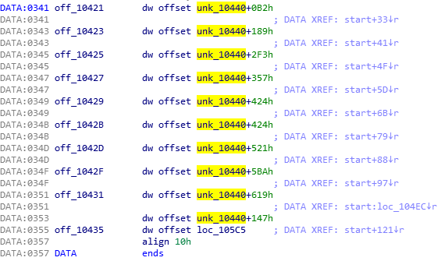
图4.30 点击off_10421的截图
4. 选中unk_10440+0B2h，点击，截图如图4.31所示，如图所示，找到了功能1，这里首先9号调用显示字符串，然后10号调用输入字符串，重复两次，估计是输入姓名和密码的操作
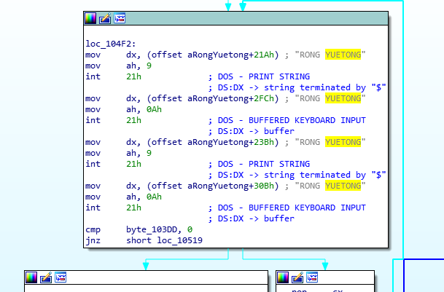
图4.31 点击unk_10440+0B2h的截图
5. 点击offset aRongYuetong+23Bh，观察这个操作是输出什么字符串，截图如图4.32所示，可见输出的字符串是”INPUT PASSWORD”，由此可知，下一步操作即将输入的字符串是密码
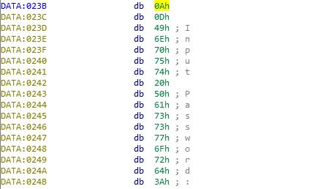
图4.32点击offset aRongYuetong+23Bh的截图
6. 点击下一个操作输入字符串的地址，即offset aRongYuetong+30Bh，截图如图4.33所示，这里是存储用户输入密码的位置，即DATA:030B的位置是输入密码的缓冲区，根据缓冲区的要求，可知这里缓冲区第一个字节的DB 7规定了缓冲区的大小，下一个字节存放实际输入的字符个数，直至DB 0AH缓冲区结束
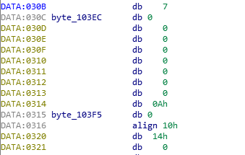
图4.33 点击offset aRongYuetong+30Bh的截图
7. 回归功能1的流程图，顺着流程图继续往下找，跳过对姓名的操作，找关于密码的操作，截图如图4.34所示，找到了DOS系统操作2CH，获取当前时间，估计是为了反跟踪，因此这里应该涉及密码的操作，观察到语句mov cl, byte_103EC，下一步点击byte_103EC，观察给CL赋什么值
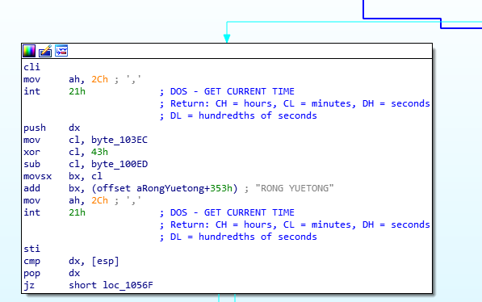
图4.34 关于密码操作的截图
8．点击byte_103EC，截图如图4.35所示，联系截图4.33可知，这里就是存储用户输入密码的位置，CL的值是实际输入的字符个数，回归流程图，下一步xor cl, 43h操作将CL与43H异或，即输入的字符个数与43H异或，再下一步sub cl, byte_100ED，准备点击byte_100ED观察现象
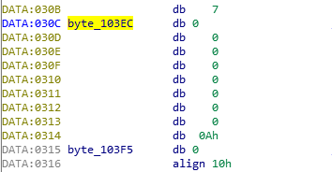
图4.35 点击byte_103EC的截图
9. 点击byte_100ED，截图如图4.36所示，联系截图4.28更加明确，这里是正确密码的地址，由上一步分析可知，输入的字符个数与43H异或，再与此处的数据作差，因此此时应该指向正确密码的个数，且是加密后的密文，可以推算，输入的正确密码的个数，与43H异或，得到45H，因此正确密码的个数是43H与45H异或的结果，即6，至此得到密码的第一个信息，正确密码的个数是6
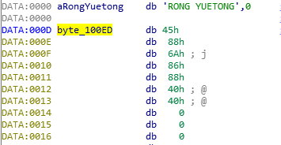
图4.36 点击byte_100ED的截图
10. 回归流程图，继续向下找， 联系截图4.34可知，这里的反跟踪手段是通过计时完成的，即程序正常运行时，两次获取的时间应该相等，也就是该运行jz short loc_1056F，点击loc_1056F，截图如图4.37所示，可以看到这里的mov bx, [bx];cmp bx, 147h，暂时不知道这样操作的目的，先顺着流程图往下走，假设(BX)≠147H，进入左边的框图，可以看到给BX赋值了，然后JMP BX，准备点击(offset unk_10440+0B2h)
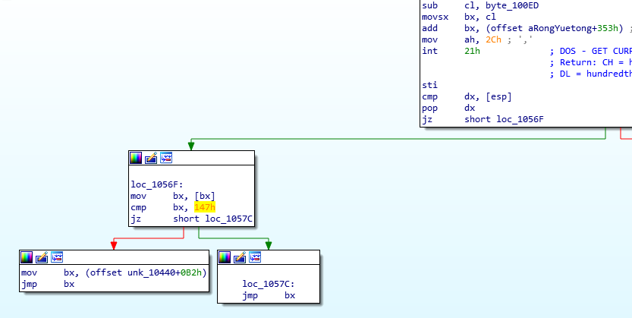
图4.37 点击loc_1056F的截图
11. 点击(offset unk_10440+0B2h)，截图如图4.38所示，联系截图4.31可知，又回到了功能1的界面，估计是输入错误，要提示再次输入姓名和密码，可知这边的框图已经获取不到密码的信息，回到截图4.37的位置，准备走右边的框图，走右边框图的前提是(BX)=147H，然后在右边框图又进行了JMP BX的操作，因此这里是JMP 147H，准备点击147H观察现象
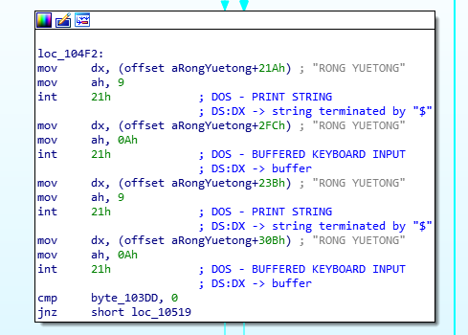
图4.38 点击(offset unk_10440+0B2h)的截图
12. 点击147H，截图如图4.39所示，准备点击aRongYuetong+30Bh和aRongYuetong+0Dh观察现象
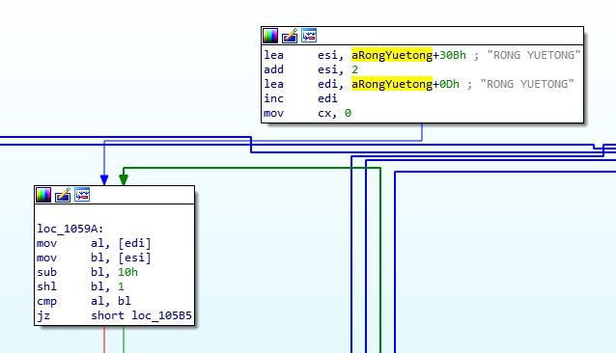
图4.39 点击147H的截图
13. 点击aRongYuetong+30Bh，截图如图4.40所示，联系截图4.33可知，这里是存储用户输入密码的位置，即此时ESI指向用户输入密码缓冲区的第一个字节，回归流程图，流程图的下一步操作是add esi, 2，即此时ESI指向用户开始输入的第一个字符，估计这里要对密码进行判断，准备点击aRongYuetong+0Dh进行证实
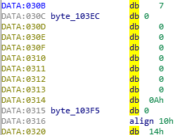
图4.40 点击aRongYuetong+30Bh的截图
14. 回归流程图，点击aRongYuetong+0Dh，截图如图4.41所示，联系图4.36可知，这里是正确密码的地位置，即此时EDI指向正确密码的的个数，回归流程图，流程图的下一步操作是inc edi，即此时EDI指向正确密码的第一个字符，明确这里要对用户输入的密码和正确密码进行判断
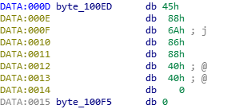
图4.41 点击aRongYuetong+0Dh的截图
15. 回归流程图，顺着截图4.39的位置继续往下找，下面应该是对用户输入的密码和正确密码进行判断的操作，截图如图4.42所示，根据这个截图可以清晰的看出判断的逻辑，(AL)= 正确密码的第一个字符，(BL)= 用户输入密码的第一个字符，接下来的操作是sub bl, 10h;shl bl, 1;cmp al, bl，这是将用户输入的密码进行加密，转换成密文，和正确密码的密文进行比较，由此可得知密码的加密算法，再联系截图4.36可知密码的密文分别是db 88h;db 6Ah;db 86h;db 88h;db 40h;db 40h，将每一位明文与10H作差，再乘2，得到上面的密文，因此明文是密文除以2，再加上10H，由此求得明文分别为db 54h;db 45h;db 53h;db 54h;db 30h;db 30h，即字符串’TEST00’，至此，已经成功求得密码
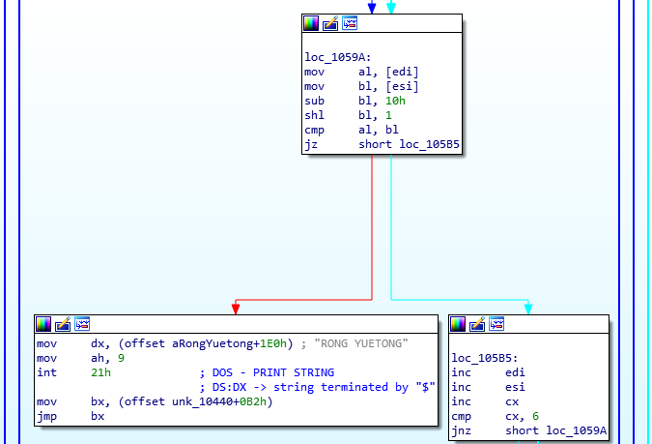
图4.42 对用户输入的密码和正确密码进行判断的截图
16. 下一步去查看商品的信息，以PEN为例，在数据段找到PEN的信息，截图如图4.43所示，在商品PEN和BOOK之前，就是PEN的各个商品信息，其中就有加密后的PEN的进货价
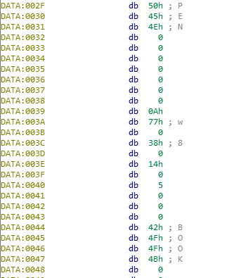
图4.43 数据段PEN的信息的截图
17. 已知商品进货价的加密方法与正确密码相关，因此解密正确密码是求得商品进货价的前提，下一步去解密商品进货价，已知商品进货价要参与功能4推荐度的计算，因此下一步去观察功能4的代码，截图如图4.44所示，由图可知，跳转到功能4还是通过地址表实现的，因此准备点击off_10427
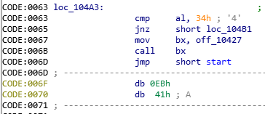
图4.44 功能4的代码的截图
18. 点击off_10427，截图如图4.45所示，可见功能4的地址是dw offset unk_10440+357h，准备点击357H
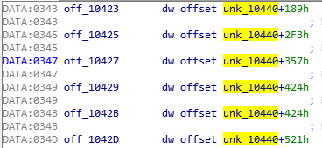
图4.45 点击off_10427的截图
19. 点击357H，截图如图4.46所示，并没有看到功能4的代码，转用TD调试
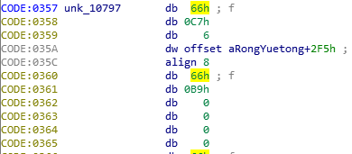
图4.46 点击357H的截图
20. 在TD中goto CS:0357H，截图如图4.47所示，可以看到找到了功能4的代码，继续往下走，可以看到在CS:036C的位置，给EDI赋值了，此时回到IDA，看DATA:0002F指向哪里
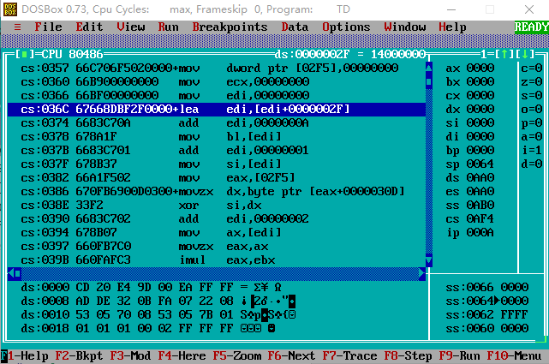
图4.47 TD中goto CS:0357H的截图
21. IDA中DATA:0002F的截图如图4.48所示， 可以知道EDI此时指向商品信息PEN的数据段，联系TD，下一步EDI加0AH，指向的是DATA:0039，根据任务要求，这里指的是PEN的折扣率，再回到TD，EDI加1，此时(SI)便是加密后的商品进货价，对应IDA中数据段的DATA:003A和DATA:003B，即77H，TD中又给EAX赋值，到IDA看DATA:02F5的位置是什么
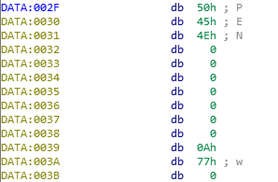
图4.48 IDA中DATA:0002F的截图
22. IDA中DATA:02F5的截图如图4.49所示，是0，即(EAX)此时是0，继续看TD，CS:0386是把DATA:030DH+(EAX)的值赋给DX，准备回到IDA，看DATA:030DH是什么
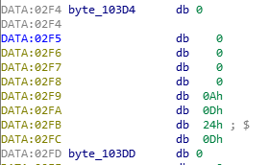
图4.49 IDA中DATA:02F5的截图
23. IDA中DATA:030D的截图如图4.50所示，联系截图4.40，可知这里是存储用户输入密码的位置，即(DX)=用户输入的正确密码的明文，回到TD，操作XOR SI,DX(SI)便将密后的商品进货价与用户输入的正确密码的明文进行异或，得到了商品的正确进货价，由此可以知道PEN的进货价为77H异或54H，结果是23H，即PEN的进货价35，至此已经求得PEN的进货价，同理可求得BOOK和BAG的进货价，不再详述
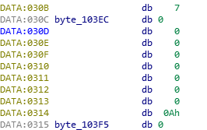
图4.50 IDA中DATA:030D的截图

回答问题
1. 若密码是用明文存放在数据段中的，如何更快地获取密码？
答：密码一般和姓名存放在一起，找到姓名，在姓名附件可以找到密码
2. 若商品进货价是用明文存放在数据段中的，如何更快地获取进货价？
答：除了用调试工具在内存中去看，还可以将执行程序文件用二进制编辑工具打开，直接在文件里寻找所定义的商品信息
3. 如何对密码实现快速的暴力破解？
答：可以编写一个程序，自动调用与执行待破解的程序，并按照枚举方式自动给待破解程序输入可能的密码，直至密码正确为止
4. 如何综合利用静态反汇编和动态反汇编的信息破解程序？
答：要使用反汇编工具得到汇编源程序，对其进行观察分析
5. 是否可以通过修改AUTH的值来达到获取进货价的目的？是否可以通过观察该程序计算推荐度的过程来获取进货价？
答：可以

小结

主要收获
这次实验的几个任务还是很难的，刚开始的时候就是一种不知道从哪里入手的无力感，主要是这几个任务不仅仅需要汇编的基础知识，还要额外学习一些其他的知识，才能完成实验，虽然这次实验花费了很长时间，但是我学习到了I/O访问，BIOS功能调用方法，中断矢量表的使用，中断处理程序的编制与调试方法，也了解了跟踪与反跟踪的技术以及相关的反汇编工具，IDA工具从0开始入门，然后熟悉操作，感叹于它的强大还是很难得的经历，这次最大的收获我觉得是不要轻易放弃吧，尽管这个实验很复杂，很困难，尤其是解密的部分，一开始真的让我摸不着头脑，但是老师在群里发了一个反汇编工具IDA，我就试探着下载，然后开始百度操作手法，看到我的程序清晰的以流程图的形式显示，然后各个信息都简单明了，才让我觉得要继续试着解密下去，最终完成了实验

主要看法
在IDA的使用中，寻找功能4的代码出现了问题，在地址表找到的功能4的地址却没有成功的让我找到功能4的代码，但是在TD中可以找到，尚不明确原因

WIN32程序设计

实验目的与要求
（1）熟悉WIN32/64程序的设计和调试方法；了解不同操作系统环境下开发工具的特点；
（2）熟悉宏汇编语言中INVOKE、结构变量、简化段定义等功能；
（3）进一步理解机器语言、汇编语言、高级语言之间以及实方式、保护方式之间的一些关系；了解16位段程序移植到32/64位段程序时需要注意的问题。

实验内容
任务5.1 编写一个基于窗口的WIN32/64程序，实现网店商品信息管理系统的部分功能。也即：以任务3.1为基础，将其部分功能移植过来，具体要求如下描述。
1.编写一个基于窗口的WIN32/64程序的菜单框架
2.要求采用结构变量存放商品的相关信息。商品数定义5种左右。
（1）点菜单项Recommendation时，按照任务3.1的方法计算所有商品的推荐度。
（2）点菜单项List Sort时，先对所有商品按照推荐度从高到低排序，然后按照排序结果在窗口中列出SHOP的所有商品的信息

任务5.1实验过程

实验方法说明
1. 下载QQ群文件中的WIN32汇编程序源码级调试，包括WIN32Sample、MASM32的软件包和操作流程的word文档，文档清晰的描述了WIN32编程的流程，先按照文档的介绍一步一步操作，成功运行demo.exe，然后观察demo.asm的代码，在demo.asm的基础上修改，编译为shop.asm，完成此次实验
2. 首先按照文档提示和demo.asm的菜单来修改menu.rc和menuID.inc，完成实验要求的菜单显示，具体代码如下
⑴menu.rc的代码：
#define IDM_FILE_EXIT 10001
#define IDM_FILE_LIST 10002
#define IDM_FILE_CLEAR 10003
#define IDM_HELP_ABOUT 10101
MyMenu MENU
BEGIN
POPUP "&File"
BEGIN
MENUITEM "L&ist", IDM_FILE_LIST
MENUITEM "C&lear",IDM_FILE_CLEAR
MENUITEM "E&xit", IDM_FILE_EXIT
END
POPUP "&Help"
BEGIN
MENUITEM "&About",IDM_HELP_ABOUT
END
END
（2）menuID.inc的代码：
IDM_FILE_EXIT equ 10001
IDM_FILE_LIST equ 10002
IDM_FILE_CLEAR equ 10003
IDM_HELP_ABOUT equ 10101
3. 在demo.asm的基础上进行改写，完成shop.asm，框架是基本一致的，同时，主程序初始化工作WinMain的代码也是一致的，从窗口过程WndProc开始，调用各个函数，代码开始不同，具体表现在：
⑴struct结构，代码如下，这里定义了两个struct结构，主要的目的是，good结构存储商品折扣、进货价、销售价、进货数量、销售数量的数值大小，如35、20等，各项定义为一个字节大小，用于计算和比较推荐度，而good2结构存储商品各个信息的十进制字符串形式，如’35’、’20’等，各项定义为两个字节大小，用于DisPlay函数输出商品信息
good struct
goodname db 10 dup(0)
discount db 0
primecost db 0
salecost db 0
primenumber db 0
salenumber db 0
recommendation db 4 dup(0)
good ends
good2 struct
goodname db 10 dup(0)
discount db 2 dup(0)
primecost db 2 dup(0)
salecost db 2 dup(0)
primenumber db 2 dup(0)
salenumber db 2 dup(0)
recommendation db 4 dup(0)
good2 ends
（2）数据段内容，ClassName等窗口使用的数据段信息不变，AboutMsg 改为自己的姓名，buf属于good结构，存储商品信息的数值，具体数值大小如下，buf2属于good2结构，存储商品信息的字符串形式，和buf对比可知，就是把buf结构中的数值对应变化为字符串形式，msg_goodname等用于DisPlay输出表格各项的条目名称，RECO dd 5 dup(0)存储五个商品的推荐度，KEY db 5 dup(0)存储5个商品按照推荐度由大到小的顺序，用于SortList输出按照推荐度排序后的商品信息
.data
ClassName db 'TryWinClass',0
AppName db 'Our First Window',0
MenuName db 'MyMenu',0
DlgName db 'MyDialog',0
AboutMsg db 'I am CSIE1801 Rong YueTong',0
hInstance dd 0
CommandLine dd 0
buf good <' PEN',4,5,8,50,40,'0000'>
good <' BOOK',10,35,56,20,10,'0000'>
good <' BAG',5,30,30,20,10,'0000'>
good <' NOTE',1,30,50,30,10,'0000'>
good <'APPLE',2,20,30,20,15,'0000'>
buf1 good2 <,,,,,,'0000'>
good2 <,,,,,,'0000'>
good2 <,,,,,,'0000'>
good2 <,,,,,,'0000'>
good2 <,,,,,,'0000'>
buf2 good2 <' PEN','04','05','08','50','40','0000'>
good2 <' BOOK','10','35','56','20','10','0000'>
good2 <' BAG','05','30','30','20','10','0000'>
good2 <' NOTE','01','30','50','30','10','0000'>
good2 <'APPLE','02','20','30','20','15','0000'>
msg_goodname db 'goodname',0
msg_discount db 'discount',0
msg_primecost db 'prime cost',0
msg_salecost db 'sale cost',0
msg_primenumber db 'prime number',0
msg_salenumber db 'sale number',0
msg_recommendation db 'recommendation',0
TEMP db 4 dup('0')
RECO dd 5 dup(0)
KEY db 5 dup(0)
menuItem db 0 ;当前菜单状态
（3）窗口过程WndProc函数，框架是不变的，.ELSEIF uMsg == WM_COMMAND下的代码根据菜单有改动，其中Recommend是计算推荐度的函数，SORT是排序的函数，DisPlay是输出商品信息的函数，如果选择菜单Action下的Recommendation，则调用Recommend函数，同时输出商品信息，如果选择菜单Action下的List Sort，则首先判断在这之前是否选择了Recommendation，如果没有选择，则说明商品推荐度还都是0，直接输出商品信息，如果选择了Recommendation，则调用Sort函数，为推荐度排序，输出按照推荐度排序后的商品信息
WndProc proc hWnd:DWORD,uMsg:DWORD,wParam:DWORD,lParam:DWORD
LOCAL hdc:HDC
LOCAL ps:PAINTSTRUCT
.IF uMsg == WM_DESTROY
invoke PostQuitMessage,NULL
.ELSEIF uMsg == WM_KEYDOWN
.IF wParam == VK_F1
;;your code
.ENDIF
.ELSEIF uMsg == WM_COMMAND
.IF wParam == IDM_FILE_EXIT
invoke SendMessage,hWnd,WM_CLOSE,0,0
.ELSEIF wParam == IDM_ACTION_RECOMMENDATION
CALL Recommend
mov menuItem, 1
invoke InvalidateRect,hWnd,0,1 ;擦除整个客户区
invoke UpdateWindow, hWnd
.ELSEIF wParam == IDM_ACTION_LISTSORT
.IF menuItem == 1
CALL SORT
.ENDIF
mov menuItem, 1
invoke InvalidateRect,hWnd,0,1 ;擦除整个客户区
invoke UpdateWindow, hWnd
.ELSEIF wParam == IDM_HELP_ABOUT
invoke MessageBox,hWnd,addr AboutMsg,addr AppName,0
.ENDIF
.ELSEIF uMsg == WM_PAINT
invoke BeginPaint,hWnd, addr ps
mov hdc,eax
.IF menuItem == 1
invoke Display,hdc
.ENDIF
invoke EndPaint,hWnd,addr ps
.ELSE
invoke DefWindowProc,hWnd,uMsg,wParam,lParam
ret
.ENDIF
xor eax,eax
ret
WndProc endp
（4）DisPlay函数，首先输出表格各项的条目名称，然后依次输出每个商品的信息，如前所述，输出信息用具有good2结构的buf2
Display proc hdc:HDC
XX equ 10
YY equ 10
XX_GAP equ 100
YY_GAP equ 30
invoke TextOut,hdc,XX+0*XX_GAP,YY+0*YY_GAP,offset msg_goodname,8
invoke TextOut,hdc,XX+1*XX_GAP,YY+0*YY_GAP,offset msg_discount,8
invoke TextOut,hdc,XX+2*XX_GAP,YY+0*YY_GAP,offset msg_primecost,10
invoke TextOut,hdc,XX+3*XX_GAP,YY+0*YY_GAP,offset msg_salecost,9
invoke TextOut,hdc,XX+4*XX_GAP,YY+0*YY_GAP,offset msg_primenumber,12
invoke TextOut,hdc,XX+5*XX_GAP,YY+0*YY_GAP,offset msg_salenumber,11
invoke TextOut,hdc,XX+6*XX_GAP,YY+0*YY_GAP,offset msg_recommendation,14
;;
…..
ret
Display endp
（5）Recommend函数，用于计算商品的推荐度，如前所述，计算商品推荐度使用good结构的buf，每个字节都是商品信息的数据值，计算过程和任务3.1基本一样，但是因为这里把折扣率、进货价、销售价、进货数量、销售数量设为字节形式，因此代码略有差别，不再详述，计算好推荐度之后，将推荐度送入RECO数组的对应位置，便于ListSort比较大小，同时，计算好的推荐度若要输出，必须经过将16进制数据转化为10进制字符串的过程，即定义F16T10函数，函数思想和任务3.1基本一致，转换之后，将十进制字符串形式的推荐度送入buf2数组的对应位置，为了DisPlay函数输出，对5个商品循环实现
Recommend PROC
MOV ESI,0
MOV EDI,0
……
MOV RECO[ESI*4],EAX ;推荐度送到RECO，为了比较大小
CALL F16T10
MOV EAX,DWORD PTR TEMP ;TEMP是出口参数
INC EDI
MOV EBX,ESI
IMUL EBX,24
MOV DWORD PTR buf2[EBX].recommendation,EAX ;计算好的推荐度送回每个商品信息的指定位置
INC ESI
ADD EDI,4 ;此时EDI存放下一个商品的首地址
CMP ESI,5 ;5个商品的推荐度计算完毕，退出循环
JNE LOOP3
ret
Recommend ENDP
（6）SORT函数，根据要求，SORT函数的程序流程步骤如下：
①经过Recommend函数后，得到的推荐度的16进制数值形式已经存入RECO数组中
②进行二重循环，对于每个商品的推荐度和其他所有商品推荐度进行比较，若比其他的小，此商品对应的KEY加1，得到商品推荐度的大小顺序，存在KEY数组之中，0为最大，4为最小
③再次进行二重循环，按照推荐度从大到小的顺序，把buf2的商品信息复制给buf1，即KEY[i]为几，就把buf2中第i个商品信息复制到buf1的第几个位置，因为buf2和buf的商品顺序相同，共5个商品，各自有24个字节的信息
④把buf1中推荐度排序后的商品信息一个一个的复制回buf2，因为DisPlay输出的是buf2的信息
SORT PROC
MOV EAX,0
L2: MOV EBX,0
L1: MOV EDX,RECO[EBX*4]
.IF RECO[EAX*4]<EDX
INC KEY[EAX] ;KEY存放推荐度大小的位序
.ENDIF
INC EBX
CMP EBX,5
JNE L1
INC EAX
CMP EAX,5
JNE L2
MOV ECX,0
MOV EBX,0
L3: MOV DL,KEY[EBX]
MOVZX ESI,DL
IMUL ESI,24
MOV EDI,EBX
IMUL EDI,24
L5: MOV AL,buf2[EDI][ECX]
MOV buf1[ESI][ECX],AL ;按照推荐度从大到小的顺序，把buf2的商品信息复制给buf1
INC ECX
.IF ECX!=24
JMP L5
.ELSE
MOV ECX,0
INC EBX
CMP EBX,5
JNE L3
.ENDIF
MOV EAX,0
L4: MOV BL,buf1[EAX]
MOV buf2[EAX],BL ;把buf1中推荐度排序后的商品信息复制回buf2
INC EAX
CMP EAX,120
JNE L4
RET
SORT ENDP

实验记录与分析
1. 按照word文档的流程，成功运行shop.asm，截图如图5.1所示
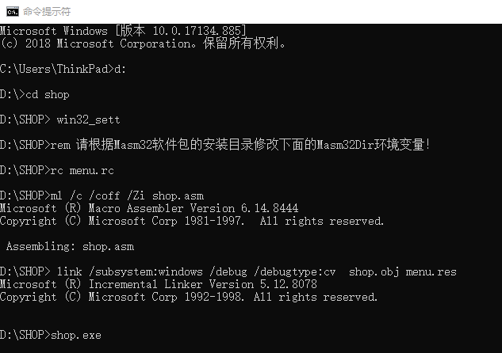
图5.1 成功运行shop.asm的截图
2. 首先看到菜单主界面，截图如图5.2所示
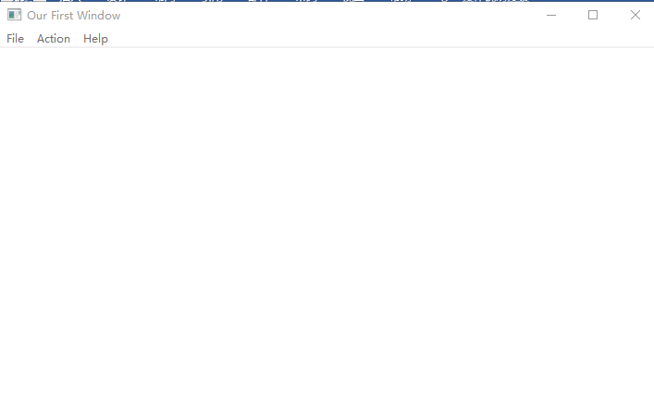
图5.2 菜单主界面的截图
3. 点击Help，点击About，截图如图5.3所示，可见按照要求显示了我的身份信息
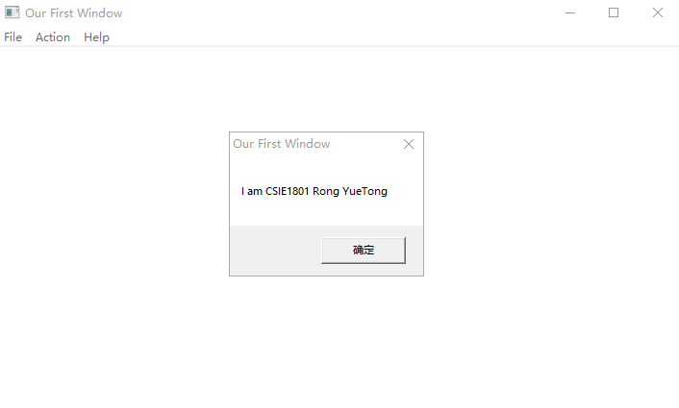
图5.3 点击Help，点击About的截图
4. 关掉这个窗口，点击Action，点击ListSort，截图如图5.4所示，这是还没有进行计算推荐度时候的状态，各个商品信息按照给定的顺序逐一输出，且推荐度初始值为0，为了比较，商品信息的截图如图5.5所示，经过对比可知，输出正确
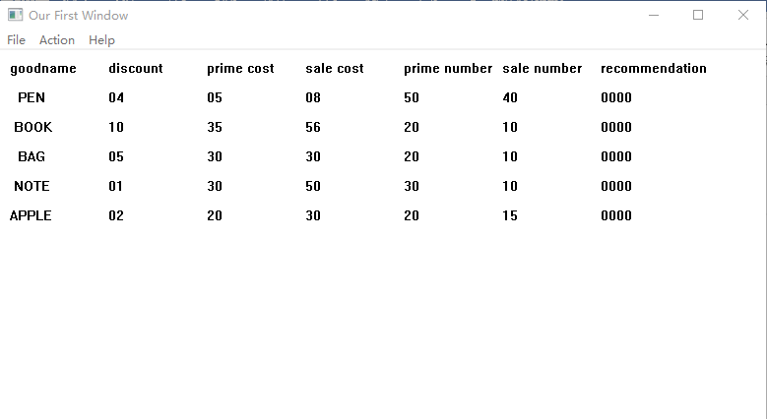
图5.4 点击Action，点击ListSort的截图
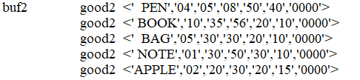
图5.5 商品信息的截图
5. 点击Action，点击Recommendation，截图如图5.6所示，因为这里的计算都是整数运算，因此按照计算公式，求得的推荐度都是128的整数倍，且为了便于比较，这里的推荐度结果都不同，经过计算可知，推荐度的结果正确
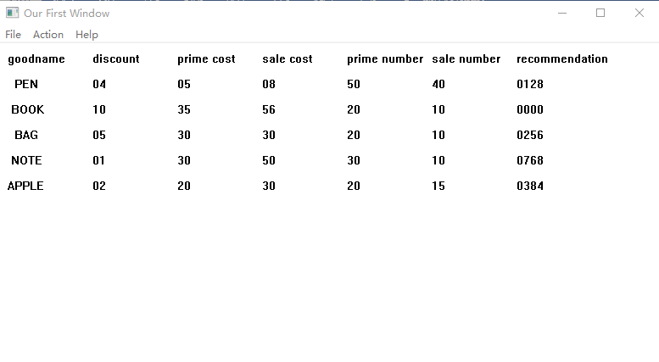
图5.6 点击Action，点击Recommendation的截图
6. 点击Action，点击ListSort，截图如图5.7所示，可以看到各个商品信息按照推荐度由大到小的顺序依次输出，且各个商品的信息都准确，和图5.5显示一样，运行结果正确
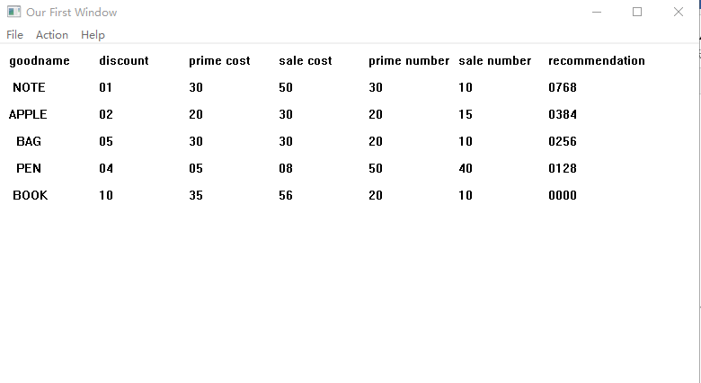
图5.7 点击Action，点击ListSort的截图

回答问题
1. 尝试使用一下汇编语言程序的源码级调试工具和方法，与非源码级调试做个对比
答：我使用的是Visual C++调试，和TD相比，更加清晰明了，如图5.8可见，源码和机器码清晰的同时显示在一起，方便进行对照，在机器码中可以得知数据段中变量的地址，在内存Memory一项中可以直接查看变量的变化，同时在寄存器Register一项中可以直接查看寄存器的值的变化，同时可以方便的设置断点进行调试，用TD调试相比就不太方便
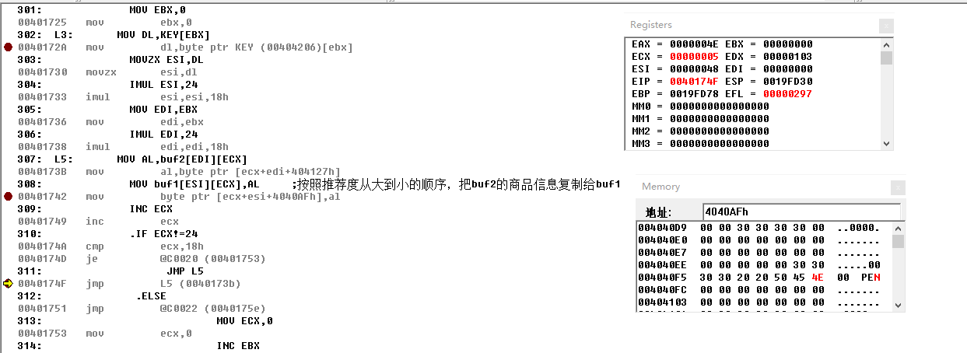
图5.8 Visual C++调试的截图
2. 观察结构变量的推荐度等字段的偏移，体会结构变量优点
答：结构变量使每个商品都有相同的结构，占据相同的偏移量，方便管理及找到
3. 观察Invoke语句翻译成机器码后的特点，记录参数压栈顺序。单步跟踪到调用系统API函数的位置，观察相关代码的特点。
答：参数从右边开始压栈

小结

主要收获
这次实验上手比较容易，因为已经有了例子参考，轻松就能构建出这次任务的框架，并且运行菜单的界面和About的输出结果，因为只需要自行修改一点细节，但是输出商品信息时，开始遇到了困难，还是因为对TextOut函数参数不太了解，导致了一些输出的乱码，后来自己反复尝试修改得到了正确结果，另外，排序之后输出的思想也想了好久，之前将推荐度排序之后输出商品信息，发现只有商品名称和推荐度按照顺序改变了，但是折扣率等信息还是排序之前的，因为之前DisPlay的输出信息中，设置折扣率等通过固定的discout等变量输出，这就使得它无法与排的顺序建立联系，思考了好久之后，决定另外设一结构good2，专门用来输出信息，这样DisPlay使用此结构，就得以与顺序建立联系，同时，这次学会了32位代码源码级别的调试，Visual C++调试这次的代码真的很方便，节省了大量时间，另外，一开始我自己以为WndProc的.ELSEIF uMsg == WM_PAINT一项无用，就自行删除了，的确如老师所说，出现过缩小窗口，菜单就不见了的情况，当时不知道是怎么回事，后来上课老师说到凡是涉及改变窗口的函数都要在 .ELSEIF uMsg == WM_PAINT一项中调用，我才知道问题出现在哪里，改正过后，运行正确

主要看法
总的来说，这次实验还是较为顺利，没有出现过多问题

参考文献
[1] 许向阳.《80X86汇编语言程序设计上机指南》: “第七章 MASM32环境”、“第八章 一个文本编辑器”、“第十一章 汇编语言程序与C程序的连接”
[2]王元珍. 《80X86汇编语言程序设计》

